北京市高中会考数据统计分析报告

化学

 

2013年7月

**目 录**

一、 总体分析 1

二、 题组分析 7

(一)、 综合性分析 7

(二)、 提高性 11

(三)、 大题组块 12

三、 题目分析 19

四、 相关分析 112

1. 总体分析

表 1 化学试卷总分分析表

| 人数 | 满分值 | 最大值 | 最小值 |
| --- | --- | --- | --- |
| 57541 | 100 | 100.0 | 0.0 |
| 平均值 | 标准差 | 差异系数 | 难度 |
| 77.46 | 12.59 | 0.16 | 0.77 |

表 2 化学等级成绩分析表

| 等级 | 人数 | 比率 | 平均值 | 标准差 | 差异系数 | 得分率 |
| --- | --- | --- | --- | --- | --- | --- |
| 优秀 (85 - 100) | 16825 | 29.24 | 90.67 | 4.05 | 0.04 | 0.91 |
| 良好 (70 - 85) | 28474 | 49.48 | 77.31 | 4.18 | 0.05 | 0.77 |
| 及格 (60 - 70) | 8205 | 14.26 | 65.49 | 2.75 | 0.04 | 0.65 |
| 不及格 (0 - 60) | 4037 | 7.02 | 47.76 | 12.35 | 0.26 | 0.48 |
| 全体 | 57541 | 100.00 | 77.46 | 12.59 | 0.16 | 0.77 |

图 1 化学试卷总分分布曲线图

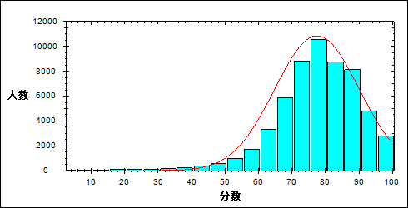

表 3 化学题目、题组整体分析表

| 题目或题组 | 人数 | 满分值 | 最大值 | 最小值 | 平均值 | 标准差 | 差异系数 | 难度 | 区分度 |
| --- | --- | --- | --- | --- | --- | --- | --- | --- | --- |
| 1 | 57541 | 2 | 2.0 | 0.0 | 1.96 | 0.29 | 0.15 | 0.98 | 0.33 |
| 2 | 57541 | 2 | 2.0 | 0.0 | 1.71 | 0.70 | 0.41 | 0.86 | 0.51 |
| 3 | 57541 | 2 | 2.0 | 0.0 | 1.97 | 0.23 | 0.12 | 0.99 | 0.39 |
| 4 | 57541 | 2 | 2.0 | 0.0 | 1.92 | 0.39 | 0.20 | 0.96 | 0.38 |
| 5 | 57541 | 2 | 2.0 | 0.0 | 1.83 | 0.55 | 0.30 | 0.92 | 0.43 |
| 6 | 57541 | 2 | 2.0 | 0.0 | 1.77 | 0.63 | 0.36 | 0.89 | 0.40 |
| 7 | 57541 | 2 | 2.0 | 0.0 | 1.97 | 0.25 | 0.13 | 0.98 | 0.28 |
| 8 | 57541 | 2 | 2.0 | 0.0 | 1.67 | 0.74 | 0.44 | 0.84 | 0.42 |
| 9 | 57541 | 2 | 2.0 | 0.0 | 1.90 | 0.44 | 0.23 | 0.95 | 0.45 |
| 10 | 57541 | 2 | 2.0 | 0.0 | 1.86 | 0.51 | 0.28 | 0.93 | 0.32 |
| 11 | 57541 | 2 | 2.0 | 0.0 | 1.94 | 0.33 | 0.17 | 0.97 | 0.28 |
| 12 | 57541 | 2 | 2.0 | 0.0 | 1.96 | 0.29 | 0.15 | 0.98 | 0.39 |
| 13 | 57541 | 2 | 2.0 | 0.0 | 1.91 | 0.42 | 0.22 | 0.95 | 0.38 |
| 14 | 57541 | 2 | 2.0 | 0.0 | 1.97 | 0.26 | 0.13 | 0.98 | 0.37 |
| 15 | 57541 | 2 | 2.0 | 0.0 | 1.80 | 0.61 | 0.34 | 0.90 | 0.39 |
| 16 | 57541 | 2 | 2.0 | 0.0 | 1.60 | 0.80 | 0.50 | 0.80 | 0.47 |
| 17 | 57541 | 2 | 2.0 | 0.0 | 1.75 | 0.66 | 0.38 | 0.87 | 0.47 |
| 18 | 57541 | 2 | 2.0 | 0.0 | 1.83 | 0.56 | 0.31 | 0.91 | 0.48 |
| 19 | 57541 | 2 | 2.0 | 0.0 | 1.81 | 0.59 | 0.33 | 0.90 | 0.40 |
| 20 | 57541 | 2 | 2.0 | 0.0 | 1.80 | 0.60 | 0.34 | 0.90 | 0.36 |
| 21 | 57541 | 2 | 2.0 | 0.0 | 1.84 | 0.55 | 0.30 | 0.92 | 0.34 |
| 22 | 57541 | 2 | 2.0 | 0.0 | 1.47 | 0.88 | 0.60 | 0.74 | 0.48 |
| 23 | 57541 | 2 | 2.0 | 0.0 | 1.74 | 0.68 | 0.39 | 0.87 | 0.48 |
| 24 | 57541 | 2 | 2.0 | 0.0 | 1.22 | 0.98 | 0.80 | 0.61 | 0.40 |
| 25 | 57541 | 2 | 2.0 | 0.0 | 0.90 | 0.99 | 1.11 | 0.45 | 0.42 |
| 26 | 57541 | 1 | 1.0 | 0.0 | 0.91 | 0.28 | 0.31 | 0.91 | 0.40 |
| 27 | 57541 | 1 | 1.0 | 0.0 | 0.93 | 0.26 | 0.28 | 0.93 | 0.42 |
| 28 | 57541 | 1 | 1.0 | 0.0 | 0.96 | 0.19 | 0.20 | 0.96 | 0.44 |
| 29 | 57541 | 1 | 1.0 | 0.0 | 0.89 | 0.31 | 0.34 | 0.89 | 0.43 |
| 30 | 57541 | 1 | 1.0 | 0.0 | 0.96 | 0.21 | 0.22 | 0.96 | 0.36 |
| 31 | 57541 | 1 | 1.0 | 0.0 | 0.90 | 0.30 | 0.33 | 0.90 | 0.41 |
| 32 | 57541 | 1 | 1.0 | 0.0 | 0.96 | 0.19 | 0.20 | 0.96 | 0.48 |
| 33 | 57541 | 1 | 1.0 | 0.0 | 0.96 | 0.20 | 0.20 | 0.96 | 0.46 |
| 34 | 57541 | 1 | 1.0 | 0.0 | 0.96 | 0.19 | 0.19 | 0.96 | 0.43 |
| 35 | 57541 | 1 | 1.0 | 0.0 | 0.96 | 0.21 | 0.22 | 0.96 | 0.45 |
| 36 | 57541 | 1 | 1.0 | 0.0 | 0.61 | 0.49 | 0.80 | 0.61 | 0.62 |
| 37 | 57541 | 1 | 1.0 | 0.0 | 0.93 | 0.25 | 0.27 | 0.93 | 0.26 |
| 38 | 57541 | 1 | 1.0 | 0.0 | 0.74 | 0.44 | 0.59 | 0.74 | 0.52 |
| 39 | 57541 | 1 | 1.0 | 0.0 | 0.66 | 0.47 | 0.72 | 0.66 | 0.36 |
| 40 | 57541 | 2 | 2.0 | 0.0 | 0.33 | 0.74 | 2.26 | 0.16 | 0.46 |
| 41 | 57541 | 2 | 2.0 | 0.0 | 0.75 | 0.97 | 1.29 | 0.37 | 0.59 |
| 42 | 57541 | 2 | 2.0 | 0.0 | 0.48 | 0.86 | 1.77 | 0.24 | 0.50 |
| 43 | 57541 | 2 | 2.0 | 0.0 | 0.19 | 0.59 | 3.07 | 0.10 | 0.38 |
| 44 | 57541 | 2 | 2.0 | 0.0 | 1.40 | 0.92 | 0.65 | 0.70 | 0.58 |
| 45 | 57541 | 2 | 2.0 | 0.0 | 0.36 | 0.77 | 2.14 | 0.18 | 0.43 |
| 46 | 57541 | 2 | 2.0 | 0.0 | 0.67 | 0.94 | 1.41 | 0.33 | 0.52 |
| 47 | 57541 | 2 | 2.0 | 0.0 | 0.87 | 0.99 | 1.14 | 0.44 | 0.42 |
| 48 | 57541 | 1 | 1.0 | 0.0 | 0.99 | 0.11 | 0.12 | 0.99 | 0.30 |
| 49 | 57541 | 1 | 1.0 | 0.0 | 0.99 | 0.11 | 0.11 | 0.99 | 0.27 |
| 50 | 57541 | 1 | 1.0 | 0.0 | 0.99 | 0.12 | 0.12 | 0.99 | 0.28 |
| 51 | 57541 | 1 | 1.0 | 0.0 | 0.88 | 0.32 | 0.36 | 0.88 | 0.03 |
| 52 | 57541 | 2 | 2.0 | 0.0 | 1.94 | 0.34 | 0.17 | 0.97 | 0.24 |
| 53 | 57541 | 2 | 2.0 | 0.0 | 1.80 | 0.59 | 0.33 | 0.90 | 0.28 |
| 54 | 57541 | 2 | 2.0 | 0.0 | 1.81 | 0.59 | 0.33 | 0.90 | 0.20 |
| 55 | 57541 | 2 | 2.0 | 0.0 | 1.71 | 0.70 | 0.41 | 0.85 | 0.14 |
| 56 | 57541 | 2 | 2.0 | 0.0 | 1.89 | 0.45 | 0.24 | 0.95 | 0.21 |
| 57 | 57541 | 2 | 2.0 | 0.0 | 1.29 | 0.96 | 0.75 | 0.64 | 0.36 |
| 58 | 57541 | 2 | 2.0 | 0.0 | 1.27 | 0.96 | 0.76 | 0.64 | 0.35 |
| 59 | 57541 | 2 | 2.0 | 0.0 | 0.44 | 0.83 | 1.87 | 0.22 | 0.48 |
| 总分 | 57541 | 100 | 100.0 | 0.0 | 77.46 | 12.59 | 0.16 | 0.77 | 1.00 |
| 客观题 | 57541 | 6 | 6.0 | 0.0 | 5.64 | 0.90 | 0.16 | 0.94 | 0.60 |
| 主观题 | 57541 | 14 | 14.0 | 0.0 | 12.98 | 1.95 | 0.15 | 0.93 | 0.71 |
| 能力题 | 57541 | 6 | 6.0 | 0.0 | 5.03 | 1.22 | 0.24 | 0.84 | 0.55 |
| 单选题 | 57541 | 28 | 28.0 | 0.0 | 26.34 | 3.13 | 0.12 | 0.94 | 0.76 |
| 多选题 | 57541 | 8 | 8.0 | 0.0 | 6.98 | 1.70 | 0.24 | 0.87 | 0.70 |
| 填空题 | 57541 | 12 | 12.0 | 0.0 | 9.87 | 2.37 | 0.24 | 0.82 | 0.75 |
| 实验探究 | 57541 | 4 | 4.0 | 0.0 | 2.73 | 1.16 | 0.43 | 0.68 | 0.55 |

表 4 化学题目、题组等级得分率分析表

| 题目或题组 | 优秀 | 良好 | 合格 | 不合格 |
| --- | --- | --- | --- | --- |
| 第1题 | 1.00 | 0.99 | 0.98 | 0.81 |
| 第2题 | 0.99 | 0.91 | 0.67 | 0.28 |
| 第3题 | 1.00 | 1.00 | 1.00 | 0.84 |
| 第4题 | 1.00 | 0.98 | 0.95 | 0.68 |
| 第5题 | 0.98 | 0.95 | 0.86 | 0.47 |
| 第6题 | 0.98 | 0.92 | 0.77 | 0.48 |
| 第7题 | 1.00 | 0.99 | 0.98 | 0.88 |
| 第8题 | 0.96 | 0.87 | 0.69 | 0.38 |
| 第9题 | 1.00 | 0.98 | 0.91 | 0.55 |
| 第10题 | 0.99 | 0.95 | 0.87 | 0.69 |
| 第11题 | 1.00 | 0.98 | 0.96 | 0.83 |
| 第12题 | 1.00 | 0.99 | 0.98 | 0.77 |
| 第13题 | 0.99 | 0.98 | 0.93 | 0.66 |
| 第14题 | 1.00 | 1.00 | 0.99 | 0.81 |
| 第15题 | 0.98 | 0.93 | 0.80 | 0.53 |
| 第16题 | 0.98 | 0.83 | 0.57 | 0.32 |
| 第17题 | 0.99 | 0.92 | 0.70 | 0.39 |
| 第18题 | 1.00 | 0.97 | 0.80 | 0.43 |
| 第19题 | 0.98 | 0.94 | 0.83 | 0.51 |
| 第20题 | 0.98 | 0.92 | 0.82 | 0.58 |
| 第21题 | 0.98 | 0.94 | 0.84 | 0.63 |
| 第22题 | 0.97 | 0.75 | 0.43 | 0.28 |
| 第23题 | 0.99 | 0.92 | 0.69 | 0.36 |
| 第24题 | 0.84 | 0.61 | 0.35 | 0.19 |
| 第25题 | 0.77 | 0.37 | 0.19 | 0.18 |
| 第26题 | 0.98 | 0.95 | 0.84 | 0.53 |
| 第27题 | 0.99 | 0.96 | 0.86 | 0.55 |
| 第28题 | 1.00 | 0.99 | 0.94 | 0.65 |
| 第29题 | 0.99 | 0.93 | 0.75 | 0.52 |
| 第30题 | 1.00 | 0.98 | 0.91 | 0.72 |
| 第31题 | 1.00 | 0.93 | 0.77 | 0.56 |
| 第32题 | 1.00 | 1.00 | 0.95 | 0.60 |
| 第33题 | 1.00 | 0.99 | 0.93 | 0.62 |
| 第34题 | 1.00 | 0.99 | 0.94 | 0.66 |
| 第35题 | 1.00 | 0.99 | 0.93 | 0.61 |
| 第36题 | 0.95 | 0.62 | 0.17 | 0.02 |
| 第37题 | 0.99 | 0.94 | 0.87 | 0.78 |
| 第38题 | 0.96 | 0.78 | 0.45 | 0.18 |
| 第39题 | 0.84 | 0.67 | 0.42 | 0.30 |
| 第40题 | 0.47 | 0.05 | 0.01 | 0.00 |
| 第41题 | 0.84 | 0.25 | 0.03 | 0.00 |
| 第42题 | 0.61 | 0.12 | 0.02 | 0.01 |
| 第43题 | 0.29 | 0.02 | 0.00 | 0.00 |
| 第44题 | 0.96 | 0.75 | 0.33 | 0.06 |
| 第45题 | 0.46 | 0.09 | 0.02 | 0.01 |
| 第46题 | 0.72 | 0.24 | 0.03 | 0.01 |
| 第47题 | 0.77 | 0.34 | 0.21 | 0.16 |
| 第48题 | 1.00 | 0.99 | 0.99 | 0.89 |
| 第49题 | 1.00 | 0.99 | 0.99 | 0.90 |
| 第50题 | 1.00 | 0.99 | 0.99 | 0.89 |
| 第51题 | 0.87 | 0.88 | 0.92 | 0.86 |
| 第52题 | 0.99 | 0.98 | 0.97 | 0.85 |
| 第53题 | 0.98 | 0.91 | 0.82 | 0.73 |
| 第54题 | 0.95 | 0.91 | 0.85 | 0.77 |
| 第55题 | 0.89 | 0.85 | 0.84 | 0.75 |
| 第56题 | 0.97 | 0.95 | 0.92 | 0.83 |
| 第57题 | 0.86 | 0.62 | 0.42 | 0.36 |
| 第58题 | 0.87 | 0.59 | 0.42 | 0.41 |
| 第59题 | 0.57 | 0.11 | 0.02 | 0.00 |
| 客观题 | 1.00 | 0.97 | 0.88 | 0.64 |
| 主观题 | 0.99 | 0.96 | 0.86 | 0.59 |
| 能力题 | 0.94 | 0.85 | 0.73 | 0.55 |
| 单选题 | 0.99 | 0.96 | 0.89 | 0.65 |
| 多选题 | 0.99 | 0.91 | 0.72 | 0.41 |
| 填空题 | 0.96 | 0.85 | 0.66 | 0.43 |
| 实验探究 | 0.88 | 0.66 | 0.52 | 0.36 |

表 5 化学试卷总分次数分布表

| 分值 | 人数 | 比率(%) | 累加人数 | 累计比率(%) |
| --- | --- | --- | --- | --- |
| 100.0 | 398 | 0.69 | 398 | 0.69 |
| 99.0 | 65 | 0.11 | 463 | 0.80 |
| 98.0 | 865 | 1.50 | 1328 | 2.31 |
| 97.0 | 215 | 0.37 | 1543 | 2.68 |
| 96.0 | 1244 | 2.16 | 2787 | 4.84 |
| 95.0 | 392 | 0.68 | 3179 | 5.52 |
| 94.0 | 1474 | 2.56 | 4653 | 8.09 |
| 93.0 | 570 | 0.99 | 5223 | 9.08 |
| 92.0 | 1674 | 2.91 | 6897 | 11.99 |
| 91.0 | 679 | 1.18 | 7576 | 13.17 |
| 90.0 | 1871 | 3.25 | 9447 | 16.42 |
| 89.0 | 895 | 1.56 | 10342 | 17.97 |
| 88.0 | 2077 | 3.61 | 12419 | 21.58 |
| 87.0 | 1090 | 1.89 | 13509 | 23.48 |
| 86.0 | 2203 | 3.83 | 15712 | 27.31 |
| 85.0 | 1113 | 1.93 | 16825 | 29.24 |
| 84.0 | 2283 | 3.97 | 19108 | 33.21 |
| 83.0 | 1318 | 2.29 | 20426 | 35.50 |
| 82.0 | 2427 | 4.22 | 22853 | 39.72 |
| 81.0 | 1613 | 2.80 | 24466 | 42.52 |
| 80.0 | 2409 | 4.19 | 26875 | 46.71 |
| 79.0 | 1786 | 3.10 | 28661 | 49.81 |
| 78.0 | 2250 | 3.91 | 30911 | 53.72 |
| 77.0 | 1923 | 3.34 | 32834 | 57.06 |
| 76.0 | 2199 | 3.82 | 35033 | 60.88 |
| 75.0 | 1880 | 3.27 | 36913 | 64.15 |
| 74.0 | 1955 | 3.40 | 38868 | 67.55 |
| 73.0 | 1778 | 3.09 | 40646 | 70.64 |
| 72.0 | 1674 | 2.91 | 42320 | 73.55 |
| 71.0 | 1550 | 2.69 | 43870 | 76.24 |
| 70.0 | 1429 | 2.48 | 45299 | 78.72 |
| 69.0 | 1319 | 2.29 | 46618 | 81.02 |
| 68.0 | 1205 | 2.09 | 47823 | 83.11 |
| 67.0 | 1022 | 1.78 | 48845 | 84.89 |
| 66.0 | 921 | 1.60 | 49766 | 86.49 |
| 65.0 | 871 | 1.51 | 50637 | 88.00 |
| 64.0 | 723 | 1.26 | 51360 | 89.26 |
| 63.0 | 667 | 1.16 | 52027 | 90.42 |
| 62.0 | 531 | 0.92 | 52558 | 91.34 |
| 61.0 | 528 | 0.92 | 53086 | 92.26 |
| 60.0 | 418 | 0.73 | 53504 | 92.98 |
| 59.0 | 419 | 0.73 | 53923 | 93.71 |
| 58.0 | 319 | 0.55 | 54242 | 94.27 |
| 57.0 | 323 | 0.56 | 54565 | 94.83 |
| 56.0 | 249 | 0.43 | 54814 | 95.26 |
| 55.0 | 237 | 0.41 | 55051 | 95.67 |
| 54.0 | 191 | 0.33 | 55242 | 96.00 |
| 53.0 | 199 | 0.35 | 55441 | 96.35 |
| 52.0 | 168 | 0.29 | 55609 | 96.64 |
| 51.0 | 197 | 0.34 | 55806 | 96.98 |
| 50.0 | 128 | 0.22 | 55934 | 97.21 |
| 49.0 | 107 | 0.19 | 56041 | 97.39 |
| 48.0 | 109 | 0.19 | 56150 | 97.58 |
| 47.0 | 122 | 0.21 | 56272 | 97.79 |
| 46.0 | 109 | 0.19 | 56381 | 97.98 |
| 45.0 | 85 | 0.15 | 56466 | 98.13 |
| 44.0 | 82 | 0.14 | 56548 | 98.27 |
| 43.0 | 68 | 0.12 | 56616 | 98.39 |
| 42.0 | 74 | 0.13 | 56690 | 98.52 |
| 41.0 | 58 | 0.10 | 56748 | 98.62 |
| 40.0 | 58 | 0.10 | 56806 | 98.72 |
| 39.0 | 38 | 0.07 | 56844 | 98.79 |
| 38.0 | 42 | 0.07 | 56886 | 98.86 |
| 37.0 | 43 | 0.07 | 56929 | 98.94 |
| 36.0 | 37 | 0.06 | 56966 | 99.00 |
| 35.0 | 33 | 0.06 | 56999 | 99.06 |
| 34.0 | 32 | 0.06 | 57031 | 99.11 |
| 33.0 | 21 | 0.04 | 57052 | 99.15 |
| 32.0 | 33 | 0.06 | 57085 | 99.21 |
| 31.0 | 33 | 0.06 | 57118 | 99.26 |
| 30.0 | 27 | 0.05 | 57145 | 99.31 |
| 29.0 | 15 | 0.03 | 57160 | 99.34 |
| 28.0 | 18 | 0.03 | 57178 | 99.37 |
| 27.0 | 18 | 0.03 | 57196 | 99.40 |
| 26.0 | 21 | 0.04 | 57217 | 99.44 |
| 25.0 | 15 | 0.03 | 57232 | 99.46 |
| 24.0 | 17 | 0.03 | 57249 | 99.49 |
| 23.0 | 16 | 0.03 | 57265 | 99.52 |
| 22.0 | 19 | 0.03 | 57284 | 99.55 |
| 21.0 | 11 | 0.02 | 57295 | 99.57 |
| 20.0 | 20 | 0.03 | 57315 | 99.61 |
| 19.0 | 9 | 0.02 | 57324 | 99.62 |
| 18.0 | 28 | 0.05 | 57352 | 99.67 |
| 17.0 | 12 | 0.02 | 57364 | 99.69 |
| 16.0 | 27 | 0.05 | 57391 | 99.74 |
| 15.0 | 7 | 0.01 | 57398 | 99.75 |
| 14.0 | 27 | 0.05 | 57425 | 99.80 |
| 13.0 | 6 | 0.01 | 57431 | 99.81 |
| 12.0 | 28 | 0.05 | 57459 | 99.86 |
| 11.0 | 2 | 0.00 | 57461 | 99.86 |
| 10.0 | 33 | 0.06 | 57494 | 99.92 |
| 8.0 | 17 | 0.03 | 57511 | 99.95 |
| 7.0 | 2 | 0.00 | 57513 | 99.95 |
| 6.0 | 10 | 0.02 | 57523 | 99.97 |
| 4.0 | 4 | 0.01 | 57527 | 99.98 |
| 0.0 | 14 | 0.02 | 57541 | 100.00 |

1. 题组分析
   1. 综合性分析
      1. 客观题

本题组共包含3道试题，题号是：1～3

表 6 客观题总分分析表

|  |  |  |  |  |  |  |  |  |
| --- | --- | --- | --- | --- | --- | --- | --- | --- |
| 人数 | 满分 | 最大值 | 最小值 | 平均值 | 标准差 | 差异系数 | 难度 | 区分度 |
| 57541 | 6 | 6.0 | 0.0 | 5.64 | 0.90 | 0.16 | 0.94 | 0.60 |

表 7 客观题等级得分率分析表

|  |  |  |  |  |
| --- | --- | --- | --- | --- |
| 优秀 | 良好 | 合格 | 不及格 | 全体 |
| 1.00 | 0.97 | 0.88 | 0.64 | 0.94 |

图 2 客观题分数分布曲线图

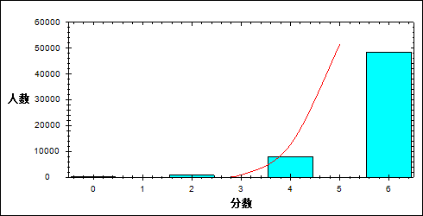

图 3 客观题难度曲线图

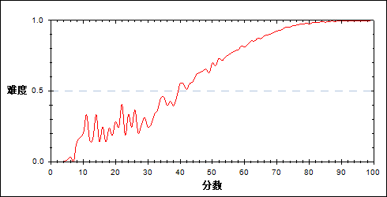

表 8 客观题分组分析表

| 分值 | G1 | G2 | G3 | G4 | G5 | G6 | G7 | 人数 | 比率（%） | 平均分 |
| --- | --- | --- | --- | --- | --- | --- | --- | --- | --- | --- |
| 0～ | 296 | 0 | 0 | 0 | 0 | 0 | 0 | 296 | 0.51 | 23.88 |
| 2～ | 693 | 21 | 16 | 7 | 2 | 0 | 0 | 739 | 1.28 | 41.79 |
| 4～ | 3830 | 1975 | 976 | 608 | 305 | 171 | 54 | 7919 | 13.76 | 65.28 |
| 6～ | 3402 | 6224 | 7228 | 7605 | 7913 | 8049 | 8166 | 48587 | 84.44 | 80.31 |
| 合计 | 8221 | 8220 | 8220 | 8220 | 8220 | 8220 | 8220 | 57541 | 100.00 | 77.46 |
| 得分率 | 0.75 | 0.92 | 0.96 | 0.97 | 0.99 | 0.99 | 1.00 | - | - | - |

表 9 客观题等级分析表

| 分值 | 优秀 | | 良好 | | 合格 | | 不合格 | | 全体 | |
| --- | --- | --- | --- | --- | --- | --- | --- | --- | --- | --- |
| 人数 | 比率 | 人数 | 比率 | 人数 | 比率 | 人数 | 比率 | 人数 | 比率 |
| 0～ | 0 | 0.0 | 0 | 0.0 | 0 | 0.0 | 296 | 100.0 | 296 | 100.0 |
| 2～ | 0 | 0.0 | 33 | 4.5 | 73 | 9.9 | 633 | 85.7 | 739 | 100.0 |
| 4～ | 242 | 3.1 | 2714 | 34.3 | 2795 | 35.3 | 2168 | 27.4 | 7919 | 100.0 |
| 6～ | 16583 | 34.1 | 25727 | 53.0 | 5337 | 11.0 | 940 | 1.9 | 48587 | 100.0 |
| 合计 | 16825 | 29.2 | 28474 | 49.5 | 8205 | 14.3 | 4037 | 7.0 | 57541 | 100.0 |

* + 1. 主观题

本题组共包含7道试题，题号是：2、15、3～7

表 10 主观题总分分析表

|  |  |  |  |  |  |  |  |  |
| --- | --- | --- | --- | --- | --- | --- | --- | --- |
| 人数 | 满分 | 最大值 | 最小值 | 平均值 | 标准差 | 差异系数 | 难度 | 区分度 |
| 57541 | 14 | 14.0 | 0.0 | 12.98 | 1.95 | 0.15 | 0.93 | 0.71 |

表 11 主观题等级得分率分析表

|  |  |  |  |  |
| --- | --- | --- | --- | --- |
| 优秀 | 良好 | 合格 | 不及格 | 全体 |
| 0.99 | 0.96 | 0.86 | 0.59 | 0.93 |

图 4 主观题分数分布曲线图

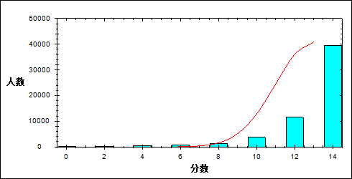

图 5 主观题难度曲线图

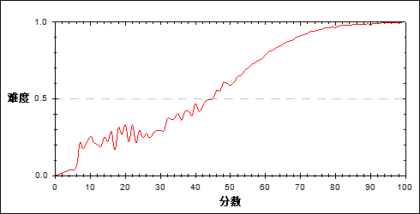

表 12 主观题分组分析表

| 分值 | G1 | G2 | G3 | G4 | G5 | G6 | G7 | 人数 | 比率（%） | 平均分 |
| --- | --- | --- | --- | --- | --- | --- | --- | --- | --- | --- |
| 0～ | 81 | 0 | 0 | 0 | 0 | 0 | 0 | 81 | 0.14 | 17.15 |
| 2～ | 184 | 0 | 0 | 0 | 0 | 0 | 0 | 184 | 0.32 | 25.07 |
| 4～ | 378 | 0 | 0 | 0 | 0 | 0 | 0 | 378 | 0.66 | 33.31 |
| 6～ | 669 | 13 | 0 | 0 | 0 | 0 | 0 | 682 | 1.19 | 45.54 |
| 8～ | 1197 | 157 | 33 | 8 | 3 | 1 | 0 | 1399 | 2.43 | 55.39 |
| 10～ | 2091 | 970 | 375 | 179 | 68 | 38 | 5 | 3726 | 6.48 | 64.50 |
| 12～ | 2363 | 3084 | 2279 | 1664 | 1063 | 729 | 326 | 11508 | 20.00 | 72.93 |
| 14～ | 1258 | 3996 | 5533 | 6369 | 7086 | 7452 | 7889 | 39583 | 68.79 | 82.12 |
| 合计 | 8221 | 8220 | 8220 | 8220 | 8220 | 8220 | 8220 | 57541 | 100.00 | 77.46 |
| 得分率 | 0.72 | 0.90 | 0.95 | 0.96 | 0.98 | 0.99 | 0.99 | - | - | - |

表 13 主观题等级分析表

| 分值 | 优秀 | | 良好 | | 合格 | | 不合格 | | 全体 | |
| --- | --- | --- | --- | --- | --- | --- | --- | --- | --- | --- |
| 人数 | 比率 | 人数 | 比率 | 人数 | 比率 | 人数 | 比率 | 人数 | 比率 |
| 0～ | 0 | 0.0 | 0 | 0.0 | 0 | 0.0 | 81 | 100.0 | 81 | 100.0 |
| 2～ | 0 | 0.0 | 0 | 0.0 | 0 | 0.0 | 184 | 100.0 | 184 | 100.0 |
| 4～ | 0 | 0.0 | 0 | 0.0 | 2 | 0.5 | 376 | 99.5 | 378 | 100.0 |
| 6～ | 0 | 0.0 | 2 | 0.3 | 51 | 7.5 | 629 | 92.2 | 682 | 100.0 |
| 8～ | 1 | 0.1 | 106 | 7.6 | 374 | 26.7 | 918 | 65.6 | 1399 | 100.0 |
| 10～ | 44 | 1.2 | 992 | 26.6 | 1679 | 45.1 | 1011 | 27.1 | 3726 | 100.0 |
| 12～ | 1103 | 9.6 | 6413 | 55.7 | 3314 | 28.8 | 678 | 5.9 | 11508 | 100.0 |
| 14～ | 15677 | 39.6 | 20961 | 53.0 | 2785 | 7.0 | 160 | 0.4 | 39583 | 100.0 |
| 合计 | 16825 | 29.2 | 28474 | 49.5 | 8205 | 14.3 | 4037 | 7.0 | 57541 | 100.0 |

* 1. 提高性
     1. 能力题

本题组共包含3道试题，题号是：24、12、10

表 14 能力题总分分析表

|  |  |  |  |  |  |  |  |  |
| --- | --- | --- | --- | --- | --- | --- | --- | --- |
| 人数 | 满分 | 最大值 | 最小值 | 平均值 | 标准差 | 差异系数 | 难度 | 区分度 |
| 57541 | 6 | 6.0 | 0.0 | 5.03 | 1.22 | 0.24 | 0.84 | 0.55 |

表 15 能力题等级得分率分析表

|  |  |  |  |  |
| --- | --- | --- | --- | --- |
| 优秀 | 良好 | 合格 | 不及格 | 全体 |
| 0.94 | 0.85 | 0.73 | 0.55 | 0.84 |

图 6 能力题分数分布曲线图

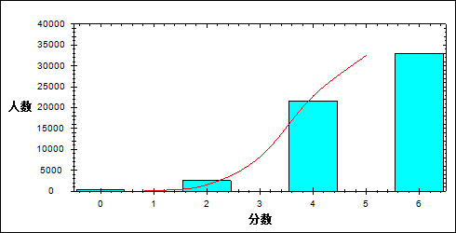

图 7 能力题难度曲线图

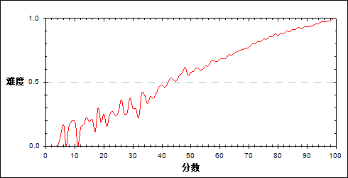

表 16 能力题分组分析表

| 分值 | G1 | G2 | G3 | G4 | G5 | G6 | G7 | 人数 | 比率（%） | 平均分 |
| --- | --- | --- | --- | --- | --- | --- | --- | --- | --- | --- |
| 0～ | 359 | 3 | 0 | 0 | 0 | 0 | 0 | 362 | 0.63 | 27.62 |
| 2～ | 1576 | 468 | 242 | 127 | 76 | 30 | 4 | 2523 | 4.38 | 58.90 |
| 4～ | 4891 | 4598 | 3771 | 3093 | 2528 | 1867 | 907 | 21655 | 37.63 | 73.04 |
| 6～ | 1395 | 3151 | 4207 | 5000 | 5616 | 6323 | 7309 | 33001 | 57.35 | 82.33 |
| 合计 | 8221 | 8220 | 8220 | 8220 | 8220 | 8220 | 8220 | 57541 | 100.00 | 77.46 |
| 得分率 | 0.63 | 0.78 | 0.83 | 0.86 | 0.89 | 0.92 | 0.96 | - | - | - |

表 17 能力题等级分析表

| 分值 | 优秀 | | 良好 | | 合格 | | 不合格 | | 全体 | |
| --- | --- | --- | --- | --- | --- | --- | --- | --- | --- | --- |
| 人数 | 比率 | 人数 | 比率 | 人数 | 比率 | 人数 | 比率 | 人数 | 比率 |
| 0～ | 0 | 0.0 | 1 | 0.3 | 12 | 3.3 | 349 | 96.4 | 362 | 100.0 |
| 2～ | 35 | 1.4 | 649 | 25.7 | 746 | 29.6 | 1093 | 43.3 | 2523 | 100.0 |
| 4～ | 2891 | 13.4 | 11496 | 53.1 | 5040 | 23.3 | 2228 | 10.3 | 21655 | 100.0 |
| 6～ | 13899 | 42.1 | 16328 | 49.5 | 2407 | 7.3 | 367 | 1.1 | 33001 | 100.0 |
| 合计 | 16825 | 29.2 | 28474 | 49.5 | 8205 | 14.3 | 4037 | 7.0 | 57541 | 100.0 |

* 1. 大题组块
     1. 单选题

本题组共包含14道试题，题号是：1～14

表 18 单选题总分分析表

|  |  |  |  |  |  |  |  |  |
| --- | --- | --- | --- | --- | --- | --- | --- | --- |
| 人数 | 满分 | 最大值 | 最小值 | 平均值 | 标准差 | 差异系数 | 难度 | 区分度 |
| 57541 | 28 | 28.0 | 0.0 | 26.34 | 3.13 | 0.12 | 0.94 | 0.76 |

表 19 单选题等级得分率分析表

|  |  |  |  |  |
| --- | --- | --- | --- | --- |
| 优秀 | 良好 | 合格 | 不及格 | 全体 |
| 0.99 | 0.96 | 0.89 | 0.65 | 0.94 |

图 8 单选题分数分布曲线图

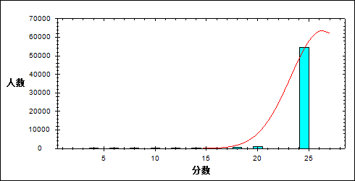

图 9 单选题难度曲线图

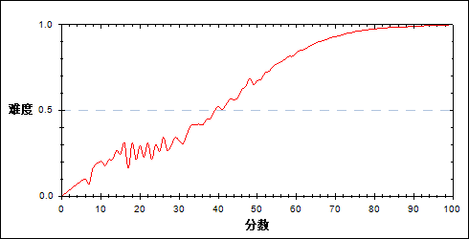

表 20 单选题分组分析表

| 分值 | G1 | G2 | G3 | G4 | G5 | G6 | G7 | 人数 | 比率（%） | 平均分 |
| --- | --- | --- | --- | --- | --- | --- | --- | --- | --- | --- |
| 0～ | 36 | 0 | 0 | 0 | 0 | 0 | 0 | 36 | 0.06 | 15.19 |
| 2～ | 29 | 0 | 0 | 0 | 0 | 0 | 0 | 29 | 0.05 | 14.93 |
| 4～ | 69 | 0 | 0 | 0 | 0 | 0 | 0 | 69 | 0.12 | 16.45 |
| 6～ | 121 | 0 | 0 | 0 | 0 | 0 | 0 | 121 | 0.21 | 20.73 |
| 8～ | 146 | 0 | 0 | 0 | 0 | 0 | 0 | 146 | 0.25 | 26.02 |
| 10～ | 138 | 0 | 0 | 0 | 0 | 0 | 0 | 138 | 0.24 | 31.57 |
| 12～ | 190 | 0 | 0 | 0 | 0 | 0 | 0 | 190 | 0.33 | 37.09 |
| 14～ | 239 | 0 | 0 | 0 | 0 | 0 | 0 | 239 | 0.42 | 42.50 |
| 16～ | 339 | 0 | 0 | 0 | 0 | 0 | 0 | 339 | 0.59 | 46.56 |
| 18～ | 547 | 7 | 1 | 0 | 0 | 0 | 0 | 555 | 0.96 | 50.90 |
| 20～ | 891 | 62 | 10 | 4 | 2 | 0 | 0 | 969 | 1.68 | 56.52 |
| 22～ | 1487 | 398 | 107 | 40 | 13 | 13 | 0 | 2058 | 3.58 | 62.21 |
| 24～ | 1896 | 1738 | 860 | 422 | 188 | 74 | 16 | 5194 | 9.03 | 68.58 |
| 26～ | 1564 | 3421 | 2922 | 2365 | 1656 | 1230 | 539 | 13697 | 23.80 | 75.36 |
| 28～ | 529 | 2594 | 4320 | 5389 | 6361 | 6903 | 7665 | 33761 | 58.67 | 83.29 |
| 合计 | 8221 | 8220 | 8220 | 8220 | 8220 | 8220 | 8220 | 57541 | 100.00 | 77.46 |
| 得分率 | 0.76 | 0.93 | 0.96 | 0.97 | 0.98 | 0.99 | 1.00 | - | - | - |

表 21 单选题等级分析表

| 分值 | 优秀 | | 良好 | | 合格 | | 不合格 | | 全体 | |
| --- | --- | --- | --- | --- | --- | --- | --- | --- | --- | --- |
| 人数 | 比率 | 人数 | 比率 | 人数 | 比率 | 人数 | 比率 | 人数 | 比率 |
| 0～ | 0 | 0.0 | 0 | 0.0 | 0 | 0.0 | 36 | 100.0 | 36 | 100.0 |
| 2～ | 0 | 0.0 | 0 | 0.0 | 0 | 0.0 | 29 | 100.0 | 29 | 100.0 |
| 4～ | 0 | 0.0 | 0 | 0.0 | 0 | 0.0 | 69 | 100.0 | 69 | 100.0 |
| 6～ | 0 | 0.0 | 0 | 0.0 | 0 | 0.0 | 121 | 100.0 | 121 | 100.0 |
| 8～ | 0 | 0.0 | 0 | 0.0 | 0 | 0.0 | 146 | 100.0 | 146 | 100.0 |
| 10～ | 0 | 0.0 | 0 | 0.0 | 0 | 0.0 | 138 | 100.0 | 138 | 100.0 |
| 12～ | 0 | 0.0 | 0 | 0.0 | 0 | 0.0 | 190 | 100.0 | 190 | 100.0 |
| 14～ | 0 | 0.0 | 0 | 0.0 | 0 | 0.0 | 239 | 100.0 | 239 | 100.0 |
| 16～ | 0 | 0.0 | 0 | 0.0 | 6 | 1.8 | 333 | 98.2 | 339 | 100.0 |
| 18～ | 0 | 0.0 | 3 | 0.5 | 44 | 7.9 | 508 | 91.5 | 555 | 100.0 |
| 20～ | 0 | 0.0 | 29 | 3.0 | 273 | 28.2 | 667 | 68.8 | 969 | 100.0 |
| 22～ | 13 | 0.6 | 308 | 15.0 | 984 | 47.8 | 753 | 36.6 | 2058 | 100.0 |
| 24～ | 96 | 1.8 | 2198 | 42.3 | 2365 | 45.5 | 535 | 10.3 | 5194 | 100.0 |
| 26～ | 1844 | 13.5 | 8589 | 62.7 | 3039 | 22.2 | 225 | 1.6 | 13697 | 100.0 |
| 28～ | 14872 | 44.1 | 17347 | 51.4 | 1494 | 4.4 | 48 | 0.1 | 33761 | 100.0 |
| 合计 | 16825 | 29.2 | 28474 | 49.5 | 8205 | 14.3 | 4037 | 7.0 | 57541 | 100.0 |

* + 1. 多选题

本题组共包含4道试题，题号是：15～18

表 22 多选题总分分析表

|  |  |  |  |  |  |  |  |  |
| --- | --- | --- | --- | --- | --- | --- | --- | --- |
| 人数 | 满分 | 最大值 | 最小值 | 平均值 | 标准差 | 差异系数 | 难度 | 区分度 |
| 57541 | 8 | 8.0 | 0.0 | 6.98 | 1.70 | 0.24 | 0.87 | 0.70 |

表 23 多选题等级得分率分析表

|  |  |  |  |  |
| --- | --- | --- | --- | --- |
| 优秀 | 良好 | 合格 | 不及格 | 全体 |
| 0.99 | 0.91 | 0.72 | 0.41 | 0.87 |

图 10 多选题分数分布曲线图

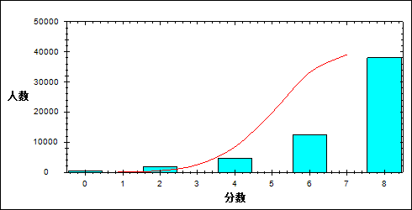

图 11 多选题难度曲线图

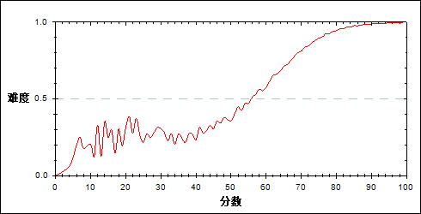

表 24 多选题分组分析表

| 分值 | G1 | G2 | G3 | G4 | G5 | G6 | G7 | 人数 | 比率（%） | 平均分 |
| --- | --- | --- | --- | --- | --- | --- | --- | --- | --- | --- |
| 0～ | 566 | 8 | 1 | 0 | 0 | 0 | 0 | 575 | 1.00 | 38.93 |
| 2～ | 1655 | 161 | 26 | 2 | 3 | 0 | 0 | 1847 | 3.21 | 51.86 |
| 4～ | 2734 | 1286 | 398 | 142 | 50 | 9 | 3 | 4622 | 8.03 | 62.42 |
| 6～ | 2331 | 3499 | 2813 | 1861 | 1117 | 568 | 204 | 12393 | 21.54 | 72.55 |
| 8～ | 935 | 3266 | 4982 | 6215 | 7050 | 7643 | 8013 | 38104 | 66.22 | 82.70 |
| 合计 | 8221 | 8220 | 8220 | 8220 | 8220 | 8220 | 8220 | 57541 | 100.00 | 77.46 |
| 得分率 | 0.54 | 0.80 | 0.89 | 0.93 | 0.96 | 0.98 | 0.99 | - | - | - |

表 25 多选题等级分析表

| 分值 | 优秀 | | 良好 | | 合格 | | 不合格 | | 全体 | |
| --- | --- | --- | --- | --- | --- | --- | --- | --- | --- | --- |
| 人数 | 比率 | 人数 | 比率 | 人数 | 比率 | 人数 | 比率 | 人数 | 比率 |
| 0～ | 0 | 0.0 | 3 | 0.5 | 30 | 5.2 | 542 | 94.3 | 575 | 100.0 |
| 2～ | 0 | 0.0 | 90 | 4.9 | 464 | 25.1 | 1293 | 70.0 | 1847 | 100.0 |
| 4～ | 13 | 0.3 | 1079 | 23.3 | 2160 | 46.7 | 1370 | 29.6 | 4622 | 100.0 |
| 6～ | 809 | 6.5 | 7504 | 60.6 | 3405 | 27.5 | 675 | 5.4 | 12393 | 100.0 |
| 8～ | 16003 | 42.0 | 19798 | 52.0 | 2146 | 5.6 | 157 | 0.4 | 38104 | 100.0 |
| 合计 | 16825 | 29.2 | 28474 | 49.5 | 8205 | 14.3 | 4037 | 7.0 | 57541 | 100.0 |

* + 1. 填空题

本题组共包含6道试题，题号是：19～24

表 26 填空题总分分析表

|  |  |  |  |  |  |  |  |  |
| --- | --- | --- | --- | --- | --- | --- | --- | --- |
| 人数 | 满分 | 最大值 | 最小值 | 平均值 | 标准差 | 差异系数 | 难度 | 区分度 |
| 57541 | 12 | 12.0 | 0.0 | 9.87 | 2.37 | 0.24 | 0.82 | 0.75 |

表 27 填空题等级得分率分析表

|  |  |  |  |  |
| --- | --- | --- | --- | --- |
| 优秀 | 良好 | 合格 | 不及格 | 全体 |
| 0.96 | 0.85 | 0.66 | 0.43 | 0.82 |

图 12 填空题分数分布曲线图

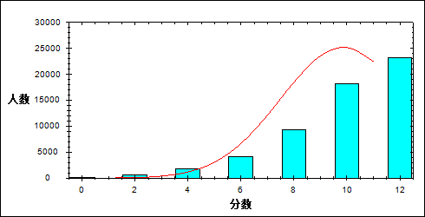

图 13 填空题难度曲线图

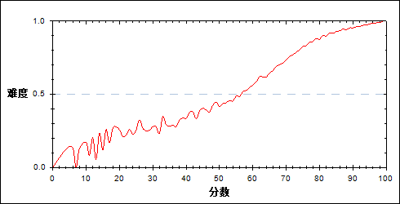

表 28 填空题分组分析表

| 分值 | G1 | G2 | G3 | G4 | G5 | G6 | G7 | 人数 | 比率（%） | 平均分 |
| --- | --- | --- | --- | --- | --- | --- | --- | --- | --- | --- |
| 0～ | 190 | 1 | 0 | 0 | 0 | 0 | 0 | 191 | 0.33 | 28.49 |
| 2～ | 638 | 16 | 2 | 0 | 1 | 0 | 0 | 657 | 1.14 | 41.55 |
| 4～ | 1605 | 195 | 31 | 4 | 0 | 1 | 1 | 1837 | 3.19 | 53.40 |
| 6～ | 2434 | 1185 | 407 | 130 | 36 | 13 | 0 | 4205 | 7.31 | 63.21 |
| 8～ | 2235 | 3035 | 2126 | 1162 | 538 | 253 | 39 | 9388 | 16.32 | 70.79 |
| 10～ | 965 | 2938 | 3682 | 3776 | 3277 | 2316 | 1160 | 18114 | 31.48 | 78.15 |
| 12～ | 154 | 850 | 1972 | 3148 | 4368 | 5637 | 7020 | 23149 | 40.23 | 85.55 |
| 合计 | 8221 | 8220 | 8220 | 8220 | 8220 | 8220 | 8220 | 57541 | 100.00 | 77.46 |
| 得分率 | 0.52 | 0.73 | 0.81 | 0.87 | 0.91 | 0.94 | 0.97 | - | - | - |

表 29 填空题等级分析表

| 分值 | 优秀 | | 良好 | | 合格 | | 不合格 | | 全体 | |
| --- | --- | --- | --- | --- | --- | --- | --- | --- | --- | --- |
| 人数 | 比率 | 人数 | 比率 | 人数 | 比率 | 人数 | 比率 | 人数 | 比率 |
| 0～ | 0 | 0.0 | 0 | 0.0 | 5 | 2.6 | 186 | 97.4 | 191 | 100.0 |
| 2～ | 0 | 0.0 | 7 | 1.1 | 60 | 9.1 | 590 | 89.8 | 657 | 100.0 |
| 4～ | 2 | 0.1 | 88 | 4.8 | 537 | 29.2 | 1210 | 65.9 | 1837 | 100.0 |
| 6～ | 13 | 0.3 | 1026 | 24.4 | 1992 | 47.4 | 1174 | 27.9 | 4205 | 100.0 |
| 8～ | 308 | 3.3 | 5279 | 56.2 | 3160 | 33.7 | 641 | 6.8 | 9388 | 100.0 |
| 10～ | 3621 | 20.0 | 12261 | 67.7 | 2025 | 11.2 | 207 | 1.1 | 18114 | 100.0 |
| 12～ | 12881 | 55.6 | 9813 | 42.4 | 426 | 1.8 | 29 | 0.1 | 23149 | 100.0 |
| 合计 | 16825 | 29.2 | 28474 | 49.5 | 8205 | 14.3 | 4037 | 7.0 | 57541 | 100.0 |

* + 1. 实验探究

本题组共包含3道试题，题号是：25～27

表 30 实验探究总分分析表

|  |  |  |  |  |  |  |  |  |
| --- | --- | --- | --- | --- | --- | --- | --- | --- |
| 人数 | 满分 | 最大值 | 最小值 | 平均值 | 标准差 | 差异系数 | 难度 | 区分度 |
| 57541 | 4 | 4.0 | 0.0 | 2.73 | 1.16 | 0.43 | 0.68 | 0.55 |

表 31 实验探究等级得分率分析表

|  |  |  |  |  |
| --- | --- | --- | --- | --- |
| 优秀 | 良好 | 合格 | 不及格 | 全体 |
| 0.88 | 0.66 | 0.52 | 0.36 | 0.68 |

图 14 实验探究分数分布曲线图

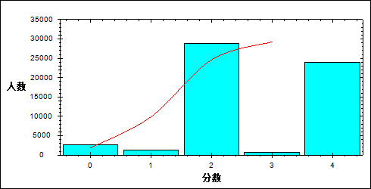

图 15 实验探究难度曲线图

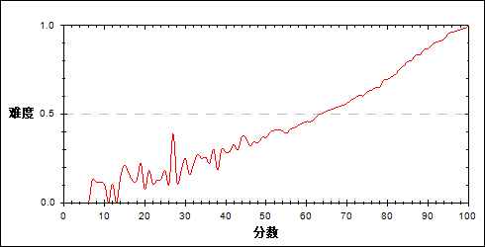

表 32 实验探究分组分析表

| 分值 | G1 | G2 | G3 | G4 | G5 | G6 | G7 | 人数 | 比率（%） | 平均分 |
| --- | --- | --- | --- | --- | --- | --- | --- | --- | --- | --- |
| 0～ | 1767 | 443 | 209 | 117 | 54 | 17 | 3 | 2610 | 4.54 | 55.57 |
| 1～ | 688 | 268 | 178 | 107 | 106 | 27 | 8 | 1382 | 2.40 | 64.68 |
| 2～ | 4765 | 5880 | 5573 | 4954 | 3906 | 2600 | 1091 | 28769 | 50.00 | 74.34 |
| 3～ | 182 | 103 | 102 | 91 | 97 | 127 | 78 | 780 | 1.36 | 74.87 |
| 4～ | 819 | 1526 | 2158 | 2951 | 4057 | 5449 | 7040 | 24000 | 41.71 | 84.41 |
| 合计 | 8221 | 8220 | 8220 | 8220 | 8220 | 8220 | 8220 | 57541 | 100.00 | 77.46 |
| 得分率 | 0.43 | 0.56 | 0.62 | 0.67 | 0.74 | 0.83 | 0.93 | - | - | - |

表 33 实验探究等级分析表

| 分值 | 优秀 | | 良好 | | 合格 | | 不合格 | | 全体 | |
| --- | --- | --- | --- | --- | --- | --- | --- | --- | --- | --- |
| 人数 | 比率 | 人数 | 比率 | 人数 | 比率 | 人数 | 比率 | 人数 | 比率 |
| 0～ | 21 | 0.8 | 547 | 21.0 | 763 | 29.2 | 1279 | 49.0 | 2610 | 100.0 |
| 1～ | 43 | 3.1 | 492 | 35.6 | 423 | 30.6 | 424 | 30.7 | 1382 | 100.0 |
| 2～ | 3821 | 13.3 | 17309 | 60.2 | 5689 | 19.8 | 1950 | 6.8 | 28769 | 100.0 |
| 3～ | 214 | 27.4 | 337 | 43.2 | 136 | 17.4 | 93 | 11.9 | 780 | 100.0 |
| 4～ | 12726 | 53.0 | 9789 | 40.8 | 1194 | 5.0 | 291 | 1.2 | 24000 | 100.0 |
| 合计 | 16825 | 29.2 | 28474 | 49.5 | 8205 | 14.3 | 4037 | 7.0 | 57541 | 100.0 |

1. 题目分析
   * 1. 第1题

表 34 第1题分析表

|  |  |  |  |  |  |  |  |  |
| --- | --- | --- | --- | --- | --- | --- | --- | --- |
| 人数 | 满分 | 最大值 | 最小值 | 平均值 | 标准差 | 差异系数 | 难度 | 区分度 |
| 57541 | 2 | 2.0 | 0.0 | 1.96 | 0.29 | 0.15 | 0.98 | 0.33 |

表 35 第1题等级得分率分析表

|  |  |  |  |  |
| --- | --- | --- | --- | --- |
| 优秀 | 良好 | 合格 | 不及格 | 全体 |
| 1.00 | 0.99 | 0.98 | 0.81 | 0.98 |

图 16 第1题难度曲线图

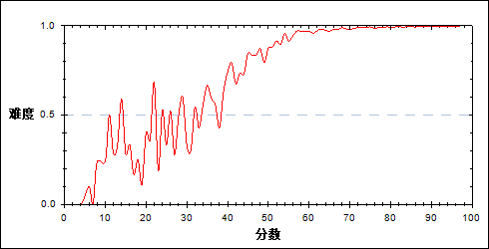

图 17 第1题分组难度曲线图

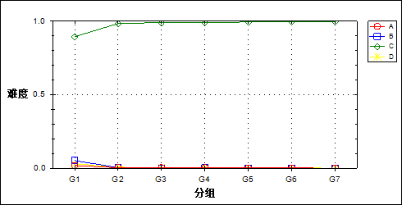

表 36 第1题分组分析表

| 选项 | G1 | G2 | G3 | G4 | G5 | G6 | G7 | 人数 | 比率(%) | 相关系数 |
| --- | --- | --- | --- | --- | --- | --- | --- | --- | --- | --- |
| A | 151 | 29 | 28 | 22 | 9 | 12 | 5 | 256 | 0.44 | -0.02 |
| B | 427 | 36 | 10 | 19 | 10 | 8 | 4 | 514 | 0.89 | -0.04 |
| *C | 7358 | 8096 | 8144 | 8150 | 8178 | 8186 | 8204 | 56316 | 97.87 | 0.05 |
| D | 252 | 59 | 38 | 29 | 23 | 14 | 7 | 422 | 0.73 | -0.02 |
| 未选或多选 | 33 | 0 | 0 | 0 | 0 | 0 | 0 | 33 | 0.06 | -0.02 |
| 合计 | 8221 | 8220 | 8220 | 8220 | 8220 | 8220 | 8220 | 57541 | 100.00 | - |
| 得分率 | 0.90 | 0.98 | 0.99 | 0.99 | 0.99 | 1.00 | 1.00 | - | - | - |

表 37 第1题等级分析表

| 分值 | 优秀 | | 良好 | | 合格 | | 不合格 | | 全体 | |
| --- | --- | --- | --- | --- | --- | --- | --- | --- | --- | --- |
| 人数 | 比率 | 人数 | 比率 | 人数 | 比率 | 人数 | 比率 | 人数 | 比率 |
| A | 18 | 7.0 | 71 | 27.7 | 43 | 16.8 | 124 | 48.4 | 256 | 100.0 |
| B | 13 | 2.5 | 54 | 10.5 | 50 | 9.7 | 397 | 77.2 | 514 | 100.0 |
| *C | 16772 | 29.8 | 28228 | 50.1 | 8030 | 14.3 | 3286 | 5.8 | 56316 | 100.0 |
| D | 22 | 5.2 | 121 | 28.7 | 81 | 19.2 | 198 | 46.9 | 422 | 100.0 |
| 未选或多选 | 0 | 0.0 | 0 | 0.0 | 1 | 3.0 | 32 | 97.0 | 33 | 100.0 |
| 合计 | 16825 | 29.2 | 28474 | 49.5 | 8205 | 14.3 | 4037 | 7.0 | 57541 | 100.0 |

* + 1. 第2题

表 38 第2题分析表

|  |  |  |  |  |  |  |  |  |
| --- | --- | --- | --- | --- | --- | --- | --- | --- |
| 人数 | 满分 | 最大值 | 最小值 | 平均值 | 标准差 | 差异系数 | 难度 | 区分度 |
| 57541 | 2 | 2.0 | 0.0 | 1.71 | 0.70 | 0.41 | 0.86 | 0.51 |

表 39 第2题等级得分率分析表

|  |  |  |  |  |
| --- | --- | --- | --- | --- |
| 优秀 | 良好 | 合格 | 不及格 | 全体 |
| 0.99 | 0.91 | 0.67 | 0.28 | 0.86 |

图 18 第2题难度曲线图

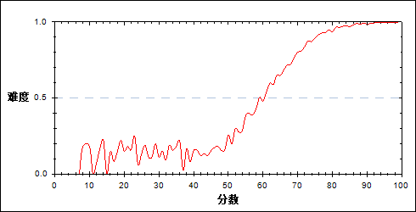

图 19 第2题分组难度曲线图

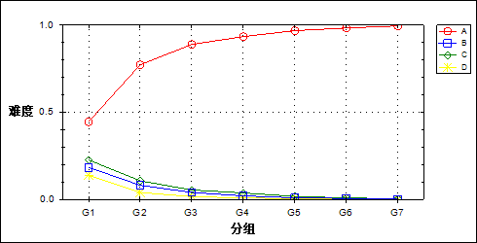

表 40 第2题分组分析表

| 选项 | G1 | G2 | G3 | G4 | G5 | G6 | G7 | 人数 | 比率(%) | 相关系数 |
| --- | --- | --- | --- | --- | --- | --- | --- | --- | --- | --- |
| *A | 3668 | 6349 | 7312 | 7681 | 7965 | 8090 | 8184 | 49249 | 85.59 | 0.08 |
| B | 1515 | 665 | 331 | 167 | 74 | 42 | 10 | 2804 | 4.87 | -0.05 |
| C | 1862 | 877 | 444 | 304 | 142 | 71 | 23 | 3723 | 6.47 | -0.05 |
| D | 1138 | 325 | 132 | 67 | 38 | 16 | 3 | 1719 | 2.99 | -0.04 |
| 未选或多选 | 38 | 4 | 1 | 1 | 1 | 1 | 0 | 46 | 0.08 | -0.02 |
| 合计 | 8221 | 8220 | 8220 | 8220 | 8220 | 8220 | 8220 | 57541 | 100.00 | - |
| 得分率 | 0.45 | 0.77 | 0.89 | 0.93 | 0.97 | 0.98 | 1.00 | - | - | - |

表 41 第2题等级分析表

| 分值 | 优秀 | | 良好 | | 合格 | | 不合格 | | 全体 | |
| --- | --- | --- | --- | --- | --- | --- | --- | --- | --- | --- |
| 人数 | 比率 | 人数 | 比率 | 人数 | 比率 | 人数 | 比率 | 人数 | 比率 |
| *A | 16645 | 33.8 | 25998 | 52.8 | 5478 | 11.1 | 1128 | 2.3 | 49249 | 100.0 |
| B | 54 | 1.9 | 844 | 30.1 | 964 | 34.4 | 942 | 33.6 | 2804 | 100.0 |
| C | 104 | 2.8 | 1265 | 34.0 | 1180 | 31.7 | 1174 | 31.5 | 3723 | 100.0 |
| D | 21 | 1.2 | 363 | 21.1 | 578 | 33.6 | 757 | 44.0 | 1719 | 100.0 |
| 未选或多选 | 1 | 2.2 | 4 | 8.7 | 5 | 10.9 | 36 | 78.3 | 46 | 100.0 |
| 合计 | 16825 | 29.2 | 28474 | 49.5 | 8205 | 14.3 | 4037 | 7.0 | 57541 | 100.0 |

* + 1. 第3题

表 42 第3题分析表

|  |  |  |  |  |  |  |  |  |
| --- | --- | --- | --- | --- | --- | --- | --- | --- |
| 人数 | 满分 | 最大值 | 最小值 | 平均值 | 标准差 | 差异系数 | 难度 | 区分度 |
| 57541 | 2 | 2.0 | 0.0 | 1.97 | 0.23 | 0.12 | 0.99 | 0.39 |

表 43 第3题等级得分率分析表

|  |  |  |  |  |
| --- | --- | --- | --- | --- |
| 优秀 | 良好 | 合格 | 不及格 | 全体 |
| 1.00 | 1.00 | 1.00 | 0.84 | 0.99 |

图 20 第3题难度曲线图

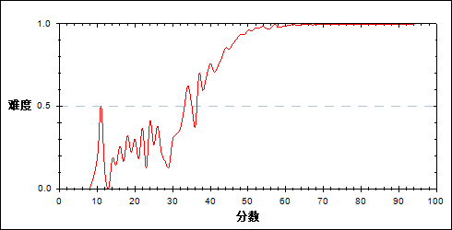

图 21 第3题分组难度曲线图

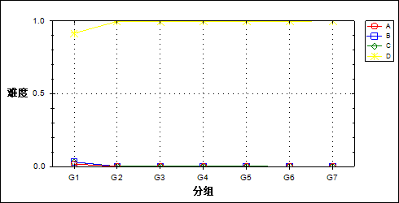

表 44 第3题分组分析表

| 选项 | G1 | G2 | G3 | G4 | G5 | G6 | G7 | 人数 | 比率(%) | 相关系数 |
| --- | --- | --- | --- | --- | --- | --- | --- | --- | --- | --- |
| A | 146 | 3 | 0 | 0 | 0 | 0 | 0 | 149 | 0.26 | -0.03 |
| B | 255 | 3 | 5 | 2 | 0 | 0 | 0 | 265 | 0.46 | -0.04 |
| C | 251 | 15 | 19 | 9 | 11 | 7 | 2 | 314 | 0.55 | -0.03 |
| *D | 7533 | 8198 | 8196 | 8207 | 8208 | 8213 | 8218 | 56773 | 98.67 | 0.06 |
| 未选或多选 | 36 | 1 | 0 | 2 | 1 | 0 | 0 | 40 | 0.07 | -0.02 |
| 合计 | 8221 | 8220 | 8220 | 8220 | 8220 | 8220 | 8220 | 57541 | 100.00 | - |
| 得分率 | 0.92 | 1.00 | 1.00 | 1.00 | 1.00 | 1.00 | 1.00 | - | - | - |

表 45 第3题等级分析表

| 分值 | 优秀 | | 良好 | | 合格 | | 不合格 | | 全体 | |
| --- | --- | --- | --- | --- | --- | --- | --- | --- | --- | --- |
| 人数 | 比率 | 人数 | 比率 | 人数 | 比率 | 人数 | 比率 | 人数 | 比率 |
| A | 0 | 0.0 | 2 | 1.3 | 3 | 2.0 | 144 | 96.6 | 149 | 100.0 |
| B | 0 | 0.0 | 8 | 3.0 | 7 | 2.6 | 250 | 94.3 | 265 | 100.0 |
| C | 9 | 2.9 | 45 | 14.3 | 27 | 8.6 | 233 | 74.2 | 314 | 100.0 |
| *D | 16816 | 29.6 | 28416 | 50.1 | 8166 | 14.4 | 3375 | 5.9 | 56773 | 100.0 |
| 未选或多选 | 0 | 0.0 | 3 | 7.5 | 2 | 5.0 | 35 | 87.5 | 40 | 100.0 |
| 合计 | 16825 | 29.2 | 28474 | 49.5 | 8205 | 14.3 | 4037 | 7.0 | 57541 | 100.0 |

* + 1. 第4题

表 46 第4题分析表

|  |  |  |  |  |  |  |  |  |
| --- | --- | --- | --- | --- | --- | --- | --- | --- |
| 人数 | 满分 | 最大值 | 最小值 | 平均值 | 标准差 | 差异系数 | 难度 | 区分度 |
| 57541 | 2 | 2.0 | 0.0 | 1.92 | 0.39 | 0.20 | 0.96 | 0.38 |

表 47 第4题等级得分率分析表

|  |  |  |  |  |
| --- | --- | --- | --- | --- |
| 优秀 | 良好 | 合格 | 不及格 | 全体 |
| 1.00 | 0.98 | 0.95 | 0.68 | 0.96 |

图 22 第4题难度曲线图

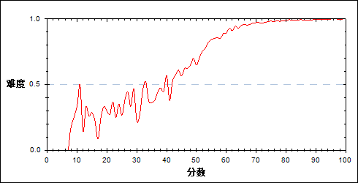

图 23 第4题分组难度曲线图

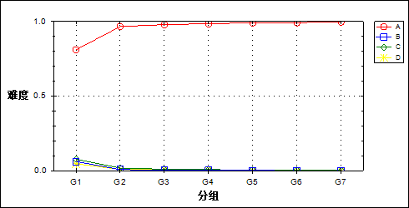

表 48 第4题分组分析表

| 选项 | G1 | G2 | G3 | G4 | G5 | G6 | G7 | 人数 | 比率(%) | 相关系数 |
| --- | --- | --- | --- | --- | --- | --- | --- | --- | --- | --- |
| *A | 6667 | 7944 | 8053 | 8102 | 8155 | 8161 | 8202 | 55284 | 96.08 | 0.06 |
| B | 507 | 61 | 35 | 27 | 11 | 5 | 1 | 647 | 1.12 | -0.04 |
| C | 633 | 144 | 84 | 60 | 37 | 36 | 15 | 1009 | 1.75 | -0.03 |
| D | 378 | 69 | 48 | 29 | 17 | 17 | 2 | 560 | 0.97 | -0.03 |
| 未选或多选 | 36 | 2 | 0 | 2 | 0 | 1 | 0 | 41 | 0.07 | -0.02 |
| 合计 | 8221 | 8220 | 8220 | 8220 | 8220 | 8220 | 8220 | 57541 | 100.00 | - |
| 得分率 | 0.81 | 0.97 | 0.98 | 0.99 | 0.99 | 0.99 | 1.00 | - | - | - |

表 49 第4题等级分析表

| 分值 | 优秀 | | 良好 | | 合格 | | 不合格 | | 全体 | |
| --- | --- | --- | --- | --- | --- | --- | --- | --- | --- | --- |
| 人数 | 比率 | 人数 | 比率 | 人数 | 比率 | 人数 | 比率 | 人数 | 比率 |
| *A | 16746 | 30.3 | 28007 | 50.7 | 7774 | 14.1 | 2757 | 5.0 | 55284 | 100.0 |
| B | 6 | 0.9 | 94 | 14.5 | 120 | 18.5 | 427 | 66.0 | 647 | 100.0 |
| C | 52 | 5.2 | 248 | 24.6 | 206 | 20.4 | 503 | 49.9 | 1009 | 100.0 |
| D | 20 | 3.6 | 121 | 21.6 | 104 | 18.6 | 315 | 56.3 | 560 | 100.0 |
| 未选或多选 | 1 | 2.4 | 4 | 9.8 | 1 | 2.4 | 35 | 85.4 | 41 | 100.0 |
| 合计 | 16825 | 29.2 | 28474 | 49.5 | 8205 | 14.3 | 4037 | 7.0 | 57541 | 100.0 |

* + 1. 第5题

表 50 第5题分析表

|  |  |  |  |  |  |  |  |  |
| --- | --- | --- | --- | --- | --- | --- | --- | --- |
| 人数 | 满分 | 最大值 | 最小值 | 平均值 | 标准差 | 差异系数 | 难度 | 区分度 |
| 57541 | 2 | 2.0 | 0.0 | 1.83 | 0.55 | 0.30 | 0.92 | 0.43 |

表 51 第5题等级得分率分析表

|  |  |  |  |  |
| --- | --- | --- | --- | --- |
| 优秀 | 良好 | 合格 | 不及格 | 全体 |
| 0.98 | 0.95 | 0.86 | 0.47 | 0.92 |

图 24 第5题难度曲线图

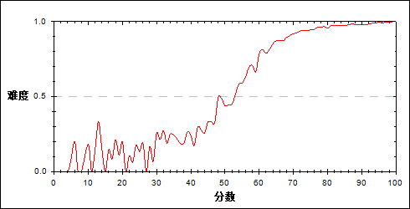

图 25 第5题分组难度曲线图

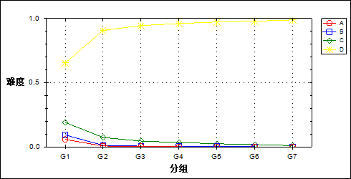

表 52 第5题分组分析表

| 选项 | G1 | G2 | G3 | G4 | G5 | G6 | G7 | 人数 | 比率(%) | 相关系数 |
| --- | --- | --- | --- | --- | --- | --- | --- | --- | --- | --- |
| A | 480 | 59 | 28 | 8 | 3 | 4 | 1 | 583 | 1.01 | -0.04 |
| B | 763 | 97 | 49 | 27 | 15 | 9 | 2 | 962 | 1.67 | -0.04 |
| C | 1562 | 600 | 373 | 280 | 200 | 152 | 81 | 3248 | 5.64 | -0.04 |
| *D | 5377 | 7464 | 7769 | 7904 | 8002 | 8055 | 8136 | 52707 | 91.60 | 0.07 |
| 未选或多选 | 39 | 0 | 1 | 1 | 0 | 0 | 0 | 41 | 0.07 | -0.02 |
| 合计 | 8221 | 8220 | 8220 | 8220 | 8220 | 8220 | 8220 | 57541 | 100.00 | - |
| 得分率 | 0.65 | 0.91 | 0.95 | 0.96 | 0.97 | 0.98 | 0.99 | - | - | - |

表 53 第5题等级分析表

| 分值 | 优秀 | | 良好 | | 合格 | | 不合格 | | 全体 | |
| --- | --- | --- | --- | --- | --- | --- | --- | --- | --- | --- |
| 人数 | 比率 | 人数 | 比率 | 人数 | 比率 | 人数 | 比率 | 人数 | 比率 |
| A | 5 | 0.9 | 65 | 11.1 | 97 | 16.6 | 416 | 71.4 | 583 | 100.0 |
| B | 11 | 1.1 | 131 | 13.6 | 178 | 18.5 | 642 | 66.7 | 962 | 100.0 |
| C | 245 | 7.5 | 1085 | 33.4 | 860 | 26.5 | 1058 | 32.6 | 3248 | 100.0 |
| *D | 16564 | 31.4 | 27191 | 51.6 | 7070 | 13.4 | 1882 | 3.6 | 52707 | 100.0 |
| 未选或多选 | 0 | 0.0 | 2 | 4.9 | 0 | 0.0 | 39 | 95.1 | 41 | 100.0 |
| 合计 | 16825 | 29.2 | 28474 | 49.5 | 8205 | 14.3 | 4037 | 7.0 | 57541 | 100.0 |

* + 1. 第6题

表 54 第6题分析表

|  |  |  |  |  |  |  |  |  |
| --- | --- | --- | --- | --- | --- | --- | --- | --- |
| 人数 | 满分 | 最大值 | 最小值 | 平均值 | 标准差 | 差异系数 | 难度 | 区分度 |
| 57541 | 2 | 2.0 | 0.0 | 1.77 | 0.63 | 0.36 | 0.89 | 0.40 |

表 55 第6题等级得分率分析表

|  |  |  |  |  |
| --- | --- | --- | --- | --- |
| 优秀 | 良好 | 合格 | 不及格 | 全体 |
| 0.98 | 0.92 | 0.77 | 0.48 | 0.89 |

图 26 第6题难度曲线图

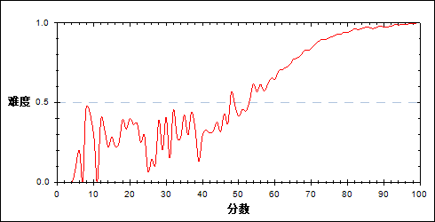

图 27 第6题分组难度曲线图

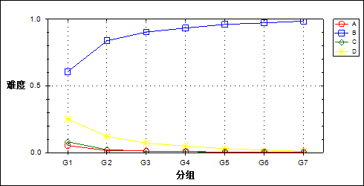

表 56 第6题分组分析表

| 选项 | G1 | G2 | G3 | G4 | G5 | G6 | G7 | 人数 | 比率(%) | 相关系数 |
| --- | --- | --- | --- | --- | --- | --- | --- | --- | --- | --- |
| A | 438 | 131 | 98 | 69 | 41 | 43 | 27 | 847 | 1.47 | -0.03 |
| *B | 4987 | 6895 | 7434 | 7687 | 7906 | 7999 | 8111 | 51019 | 88.67 | 0.07 |
| C | 668 | 184 | 92 | 65 | 25 | 17 | 3 | 1054 | 1.83 | -0.04 |
| D | 2078 | 1007 | 590 | 399 | 248 | 161 | 78 | 4561 | 7.93 | -0.04 |
| 未选或多选 | 50 | 3 | 6 | 0 | 0 | 0 | 1 | 60 | 0.10 | -0.02 |
| 合计 | 8221 | 8220 | 8220 | 8220 | 8220 | 8220 | 8220 | 57541 | 100.00 | - |
| 得分率 | 0.61 | 0.84 | 0.90 | 0.94 | 0.96 | 0.97 | 0.99 | - | - | - |

表 57 第6题等级分析表

| 分值 | 优秀 | | 良好 | | 合格 | | 不合格 | | 全体 | |
| --- | --- | --- | --- | --- | --- | --- | --- | --- | --- | --- |
| 人数 | 比率 | 人数 | 比率 | 人数 | 比率 | 人数 | 比率 | 人数 | 比率 |
| A | 71 | 8.4 | 269 | 31.8 | 181 | 21.4 | 326 | 38.5 | 847 | 100.0 |
| *B | 16485 | 32.3 | 26274 | 51.5 | 6318 | 12.4 | 1942 | 3.8 | 51019 | 100.0 |
| C | 21 | 2.0 | 272 | 25.8 | 255 | 24.2 | 506 | 48.0 | 1054 | 100.0 |
| D | 247 | 5.4 | 1652 | 36.2 | 1446 | 31.7 | 1216 | 26.7 | 4561 | 100.0 |
| 未选或多选 | 1 | 1.7 | 7 | 11.7 | 5 | 8.3 | 47 | 78.3 | 60 | 100.0 |
| 合计 | 16825 | 29.2 | 28474 | 49.5 | 8205 | 14.3 | 4037 | 7.0 | 57541 | 100.0 |

* + 1. 第7题

表 58 第7题分析表

|  |  |  |  |  |  |  |  |  |
| --- | --- | --- | --- | --- | --- | --- | --- | --- |
| 人数 | 满分 | 最大值 | 最小值 | 平均值 | 标准差 | 差异系数 | 难度 | 区分度 |
| 57541 | 2 | 2.0 | 0.0 | 1.97 | 0.25 | 0.13 | 0.98 | 0.28 |

表 59 第7题等级得分率分析表

|  |  |  |  |  |
| --- | --- | --- | --- | --- |
| 优秀 | 良好 | 合格 | 不及格 | 全体 |
| 1.00 | 0.99 | 0.98 | 0.88 | 0.98 |

图 28 第7题难度曲线图

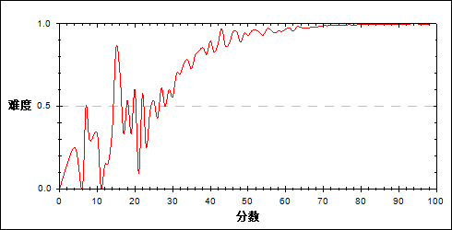

图 29 第7题分组难度曲线图

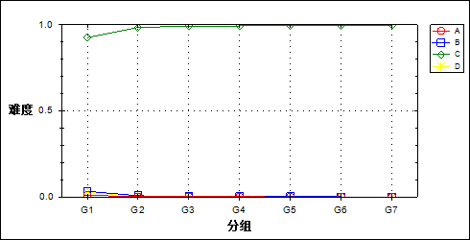

表 60 第7题分组分析表

| 选项 | G1 | G2 | G3 | G4 | G5 | G6 | G7 | 人数 | 比率(%) | 相关系数 |
| --- | --- | --- | --- | --- | --- | --- | --- | --- | --- | --- |
| A | 83 | 13 | 14 | 11 | 6 | 7 | 2 | 136 | 0.24 | -0.02 |
| B | 274 | 58 | 28 | 25 | 15 | 9 | 3 | 412 | 0.72 | -0.03 |
| *C | 7610 | 8101 | 8155 | 8170 | 8191 | 8198 | 8212 | 56637 | 98.43 | 0.05 |
| D | 219 | 48 | 23 | 13 | 8 | 6 | 3 | 320 | 0.56 | -0.02 |
| 未选或多选 | 35 | 0 | 0 | 1 | 0 | 0 | 0 | 36 | 0.06 | -0.02 |
| 合计 | 8221 | 8220 | 8220 | 8220 | 8220 | 8220 | 8220 | 57541 | 100.00 | - |
| 得分率 | 0.93 | 0.99 | 0.99 | 0.99 | 1.00 | 1.00 | 1.00 | - | - | - |

表 61 第7题等级分析表

| 分值 | 优秀 | | 良好 | | 合格 | | 不合格 | | 全体 | |
| --- | --- | --- | --- | --- | --- | --- | --- | --- | --- | --- |
| 人数 | 比率 | 人数 | 比率 | 人数 | 比率 | 人数 | 比率 | 人数 | 比率 |
| A | 9 | 6.6 | 35 | 25.7 | 20 | 14.7 | 72 | 52.9 | 136 | 100.0 |
| B | 12 | 2.9 | 92 | 22.3 | 76 | 18.4 | 232 | 56.3 | 412 | 100.0 |
| *C | 16795 | 29.7 | 28288 | 49.9 | 8021 | 14.2 | 3533 | 6.2 | 56637 | 100.0 |
| D | 9 | 2.8 | 58 | 18.1 | 88 | 27.5 | 165 | 51.6 | 320 | 100.0 |
| 未选或多选 | 0 | 0.0 | 1 | 2.8 | 0 | 0.0 | 35 | 97.2 | 36 | 100.0 |
| 合计 | 16825 | 29.2 | 28474 | 49.5 | 8205 | 14.3 | 4037 | 7.0 | 57541 | 100.0 |

* + 1. 第8题

表 62 第8题分析表

|  |  |  |  |  |  |  |  |  |
| --- | --- | --- | --- | --- | --- | --- | --- | --- |
| 人数 | 满分 | 最大值 | 最小值 | 平均值 | 标准差 | 差异系数 | 难度 | 区分度 |
| 57541 | 2 | 2.0 | 0.0 | 1.67 | 0.74 | 0.44 | 0.84 | 0.42 |

表 63 第8题等级得分率分析表

|  |  |  |  |  |
| --- | --- | --- | --- | --- |
| 优秀 | 良好 | 合格 | 不及格 | 全体 |
| 0.96 | 0.87 | 0.69 | 0.38 | 0.84 |

图 30 第8题难度曲线图

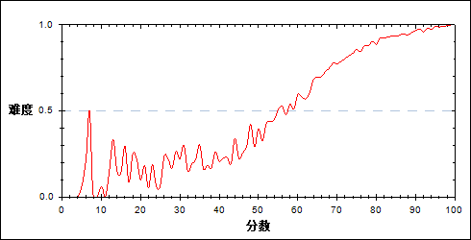

图 31 第8题分组难度曲线图

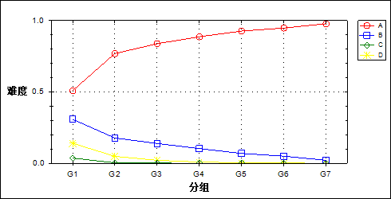

表 64 第8题分组分析表

| 选项 | G1 | G2 | G3 | G4 | G5 | G6 | G7 | 人数 | 比率(%) | 相关系数 |
| --- | --- | --- | --- | --- | --- | --- | --- | --- | --- | --- |
| *A | 4182 | 6325 | 6892 | 7292 | 7621 | 7795 | 8041 | 48148 | 83.68 | 0.07 |
| B | 2535 | 1460 | 1143 | 850 | 567 | 409 | 175 | 7139 | 12.41 | -0.04 |
| C | 302 | 26 | 11 | 3 | 5 | 1 | 2 | 350 | 0.61 | -0.04 |
| D | 1157 | 402 | 173 | 74 | 26 | 15 | 2 | 1849 | 3.21 | -0.04 |
| 未选或多选 | 45 | 7 | 1 | 1 | 1 | 0 | 0 | 55 | 0.10 | -0.02 |
| 合计 | 8221 | 8220 | 8220 | 8220 | 8220 | 8220 | 8220 | 57541 | 100.00 | - |
| 得分率 | 0.51 | 0.77 | 0.84 | 0.89 | 0.93 | 0.95 | 0.98 | - | - | - |

表 65 第8题等级分析表

| 分值 | 优秀 | | 良好 | | 合格 | | 不合格 | | 全体 | |
| --- | --- | --- | --- | --- | --- | --- | --- | --- | --- | --- |
| 人数 | 比率 | 人数 | 比率 | 人数 | 比率 | 人数 | 比率 | 人数 | 比率 |
| *A | 16187 | 33.6 | 24756 | 51.4 | 5677 | 11.8 | 1528 | 3.2 | 48148 | 100.0 |
| B | 615 | 8.6 | 3255 | 45.6 | 1772 | 24.8 | 1497 | 21.0 | 7139 | 100.0 |
| C | 3 | 0.9 | 31 | 8.9 | 48 | 13.7 | 268 | 76.6 | 350 | 100.0 |
| D | 20 | 1.1 | 425 | 23.0 | 701 | 37.9 | 703 | 38.0 | 1849 | 100.0 |
| 未选或多选 | 0 | 0.0 | 7 | 12.7 | 7 | 12.7 | 41 | 74.5 | 55 | 100.0 |
| 合计 | 16825 | 29.2 | 28474 | 49.5 | 8205 | 14.3 | 4037 | 7.0 | 57541 | 100.0 |

* + 1. 第9题

表 66 第9题分析表

|  |  |  |  |  |  |  |  |  |
| --- | --- | --- | --- | --- | --- | --- | --- | --- |
| 人数 | 满分 | 最大值 | 最小值 | 平均值 | 标准差 | 差异系数 | 难度 | 区分度 |
| 57541 | 2 | 2.0 | 0.0 | 1.90 | 0.44 | 0.23 | 0.95 | 0.45 |

表 67 第9题等级得分率分析表

|  |  |  |  |  |
| --- | --- | --- | --- | --- |
| 优秀 | 良好 | 合格 | 不及格 | 全体 |
| 1.00 | 0.98 | 0.91 | 0.55 | 0.95 |

图 32 第9题难度曲线图

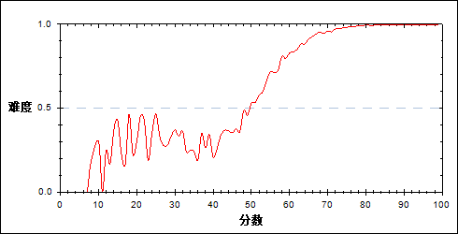

图 33 第9题分组难度曲线图

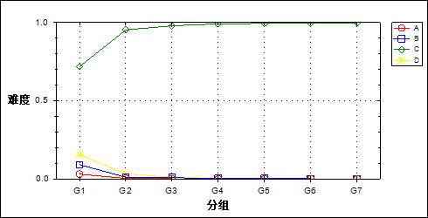

表 68 第9题分组分析表

| 选项 | G1 | G2 | G3 | G4 | G5 | G6 | G7 | 人数 | 比率(%) | 相关系数 |
| --- | --- | --- | --- | --- | --- | --- | --- | --- | --- | --- |
| A | 250 | 28 | 10 | 7 | 4 | 0 | 3 | 302 | 0.52 | -0.03 |
| B | 745 | 85 | 64 | 28 | 14 | 10 | 1 | 947 | 1.65 | -0.04 |
| *C | 5903 | 7838 | 8055 | 8153 | 8182 | 8201 | 8212 | 54544 | 94.79 | 0.07 |
| D | 1279 | 268 | 90 | 31 | 20 | 9 | 4 | 1701 | 2.96 | -0.05 |
| 未选或多选 | 44 | 1 | 1 | 1 | 0 | 0 | 0 | 47 | 0.08 | -0.02 |
| 合计 | 8221 | 8220 | 8220 | 8220 | 8220 | 8220 | 8220 | 57541 | 100.00 | - |
| 得分率 | 0.72 | 0.95 | 0.98 | 0.99 | 1.00 | 1.00 | 1.00 | - | - | - |

表 69 第9题等级分析表

| 分值 | 优秀 | | 良好 | | 合格 | | 不合格 | | 全体 | |
| --- | --- | --- | --- | --- | --- | --- | --- | --- | --- | --- |
| 人数 | 比率 | 人数 | 比率 | 人数 | 比率 | 人数 | 比率 | 人数 | 比率 |
| A | 3 | 1.0 | 30 | 9.9 | 58 | 19.2 | 211 | 69.9 | 302 | 100.0 |
| B | 11 | 1.2 | 146 | 15.4 | 155 | 16.4 | 635 | 67.1 | 947 | 100.0 |
| *C | 16798 | 30.8 | 28044 | 51.4 | 7475 | 13.7 | 2227 | 4.1 | 54544 | 100.0 |
| D | 13 | 0.8 | 252 | 14.8 | 513 | 30.2 | 923 | 54.3 | 1701 | 100.0 |
| 未选或多选 | 0 | 0.0 | 2 | 4.3 | 4 | 8.5 | 41 | 87.2 | 47 | 100.0 |
| 合计 | 16825 | 29.2 | 28474 | 49.5 | 8205 | 14.3 | 4037 | 7.0 | 57541 | 100.0 |

* + 1. 第10题

表 70 第10题分析表

|  |  |  |  |  |  |  |  |  |
| --- | --- | --- | --- | --- | --- | --- | --- | --- |
| 人数 | 满分 | 最大值 | 最小值 | 平均值 | 标准差 | 差异系数 | 难度 | 区分度 |
| 57541 | 2 | 2.0 | 0.0 | 1.86 | 0.51 | 0.28 | 0.93 | 0.32 |

表 71 第10题等级得分率分析表

|  |  |  |  |  |
| --- | --- | --- | --- | --- |
| 优秀 | 良好 | 合格 | 不及格 | 全体 |
| 0.99 | 0.95 | 0.87 | 0.69 | 0.93 |

图 34 第10题难度曲线图

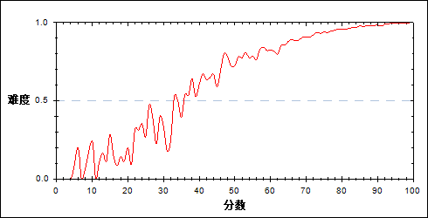

图 35 第10题分组难度曲线图

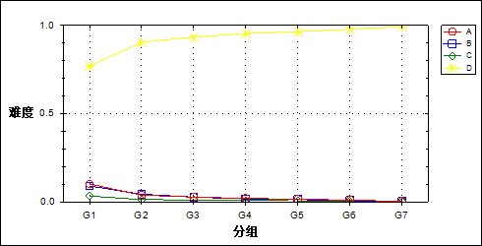

表 72 第10题分组分析表

| 选项 | G1 | G2 | G3 | G4 | G5 | G6 | G7 | 人数 | 比率(%) | 相关系数 |
| --- | --- | --- | --- | --- | --- | --- | --- | --- | --- | --- |
| A | 834 | 313 | 223 | 164 | 123 | 80 | 24 | 1761 | 3.06 | -0.03 |
| B | 743 | 357 | 220 | 142 | 109 | 59 | 18 | 1648 | 2.86 | -0.03 |
| C | 269 | 105 | 91 | 65 | 52 | 34 | 10 | 626 | 1.09 | -0.02 |
| *D | 6328 | 7441 | 7683 | 7845 | 7935 | 8047 | 8168 | 53447 | 92.89 | 0.05 |
| 未选或多选 | 47 | 4 | 3 | 4 | 1 | 0 | 0 | 59 | 0.10 | -0.02 |
| 合计 | 8221 | 8220 | 8220 | 8220 | 8220 | 8220 | 8220 | 57541 | 100.00 | - |
| 得分率 | 0.77 | 0.91 | 0.93 | 0.95 | 0.97 | 0.98 | 0.99 | - | - | - |

表 73 第10题等级分析表

| 分值 | 优秀 | | 良好 | | 合格 | | 不合格 | | 全体 | |
| --- | --- | --- | --- | --- | --- | --- | --- | --- | --- | --- |
| 人数 | 比率 | 人数 | 比率 | 人数 | 比率 | 人数 | 比率 | 人数 | 比率 |
| A | 108 | 6.1 | 652 | 37.0 | 461 | 26.2 | 540 | 30.7 | 1761 | 100.0 |
| B | 80 | 4.9 | 643 | 39.0 | 457 | 27.7 | 468 | 28.4 | 1648 | 100.0 |
| C | 45 | 7.2 | 250 | 39.9 | 126 | 20.1 | 205 | 32.7 | 626 | 100.0 |
| *D | 16592 | 31.0 | 26919 | 50.4 | 7151 | 13.4 | 2785 | 5.2 | 53447 | 100.0 |
| 未选或多选 | 0 | 0.0 | 10 | 16.9 | 10 | 16.9 | 39 | 66.1 | 59 | 100.0 |
| 合计 | 16825 | 29.2 | 28474 | 49.5 | 8205 | 14.3 | 4037 | 7.0 | 57541 | 100.0 |

* + 1. 第11题

表 74 第11题分析表

|  |  |  |  |  |  |  |  |  |
| --- | --- | --- | --- | --- | --- | --- | --- | --- |
| 人数 | 满分 | 最大值 | 最小值 | 平均值 | 标准差 | 差异系数 | 难度 | 区分度 |
| 57541 | 2 | 2.0 | 0.0 | 1.94 | 0.33 | 0.17 | 0.97 | 0.28 |

表 75 第11题等级得分率分析表

|  |  |  |  |  |
| --- | --- | --- | --- | --- |
| 优秀 | 良好 | 合格 | 不及格 | 全体 |
| 1.00 | 0.98 | 0.96 | 0.83 | 0.97 |

图 36 第11题难度曲线图

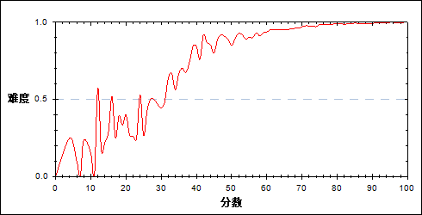

图 37 第11题分组难度曲线图

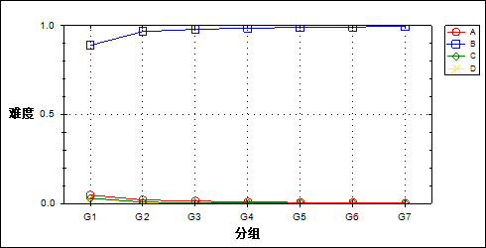

表 76 第11题分组分析表

| 选项 | G1 | G2 | G3 | G4 | G5 | G6 | G7 | 人数 | 比率(%) | 相关系数 |
| --- | --- | --- | --- | --- | --- | --- | --- | --- | --- | --- |
| A | 391 | 164 | 112 | 71 | 48 | 41 | 18 | 845 | 1.47 | -0.02 |
| *B | 7313 | 7952 | 8052 | 8110 | 8139 | 8161 | 8198 | 55925 | 97.19 | 0.05 |
| C | 244 | 62 | 35 | 29 | 27 | 9 | 3 | 409 | 0.71 | -0.03 |
| D | 236 | 40 | 19 | 10 | 5 | 8 | 1 | 319 | 0.55 | -0.03 |
| 未选或多选 | 37 | 2 | 2 | 0 | 1 | 1 | 0 | 43 | 0.07 | -0.02 |
| 合计 | 8221 | 8220 | 8220 | 8220 | 8220 | 8220 | 8220 | 57541 | 100.00 | - |
| 得分率 | 0.89 | 0.97 | 0.98 | 0.99 | 0.99 | 0.99 | 1.00 | - | - | - |

表 77 第11题等级分析表

| 分值 | 优秀 | | 良好 | | 合格 | | 不合格 | | 全体 | |
| --- | --- | --- | --- | --- | --- | --- | --- | --- | --- | --- |
| 人数 | 比率 | 人数 | 比率 | 人数 | 比率 | 人数 | 比率 | 人数 | 比率 |
| A | 60 | 7.1 | 296 | 35.0 | 200 | 23.7 | 289 | 34.2 | 845 | 100.0 |
| *B | 16742 | 29.9 | 28012 | 50.1 | 7840 | 14.0 | 3331 | 6.0 | 55925 | 100.0 |
| C | 13 | 3.2 | 116 | 28.4 | 87 | 21.3 | 193 | 47.2 | 409 | 100.0 |
| D | 9 | 2.8 | 46 | 14.4 | 75 | 23.5 | 189 | 59.2 | 319 | 100.0 |
| 未选或多选 | 1 | 2.3 | 4 | 9.3 | 3 | 7.0 | 35 | 81.4 | 43 | 100.0 |
| 合计 | 16825 | 29.2 | 28474 | 49.5 | 8205 | 14.3 | 4037 | 7.0 | 57541 | 100.0 |

* + 1. 第12题

表 78 第12题分析表

|  |  |  |  |  |  |  |  |  |
| --- | --- | --- | --- | --- | --- | --- | --- | --- |
| 人数 | 满分 | 最大值 | 最小值 | 平均值 | 标准差 | 差异系数 | 难度 | 区分度 |
| 57541 | 2 | 2.0 | 0.0 | 1.96 | 0.29 | 0.15 | 0.98 | 0.39 |

表 79 第12题等级得分率分析表

|  |  |  |  |  |
| --- | --- | --- | --- | --- |
| 优秀 | 良好 | 合格 | 不及格 | 全体 |
| 1.00 | 0.99 | 0.98 | 0.77 | 0.98 |

图 38 第12题难度曲线图

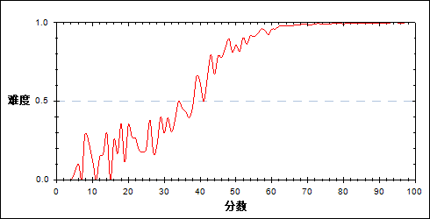

图 39 第12题分组难度曲线图

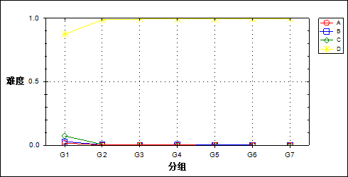

表 80 第12题分组分析表

| 选项 | G1 | G2 | G3 | G4 | G5 | G6 | G7 | 人数 | 比率(%) | 相关系数 |
| --- | --- | --- | --- | --- | --- | --- | --- | --- | --- | --- |
| A | 140 | 17 | 10 | 13 | 7 | 3 | 1 | 191 | 0.33 | -0.02 |
| B | 239 | 26 | 11 | 17 | 10 | 10 | 0 | 313 | 0.54 | -0.03 |
| C | 606 | 51 | 26 | 9 | 10 | 4 | 1 | 707 | 1.23 | -0.05 |
| *D | 7198 | 8124 | 8172 | 8178 | 8193 | 8203 | 8218 | 56286 | 97.82 | 0.06 |
| 未选或多选 | 38 | 2 | 1 | 3 | 0 | 0 | 0 | 44 | 0.08 | -0.02 |
| 合计 | 8221 | 8220 | 8220 | 8220 | 8220 | 8220 | 8220 | 57541 | 100.00 | - |
| 得分率 | 0.88 | 0.99 | 0.99 | 0.99 | 1.00 | 1.00 | 1.00 | - | - | - |

表 81 第12题等级分析表

| 分值 | 优秀 | | 良好 | | 合格 | | 不合格 | | 全体 | |
| --- | --- | --- | --- | --- | --- | --- | --- | --- | --- | --- |
| 人数 | 比率 | 人数 | 比率 | 人数 | 比率 | 人数 | 比率 | 人数 | 比率 |
| A | 5 | 2.6 | 36 | 18.8 | 19 | 9.9 | 131 | 68.6 | 191 | 100.0 |
| B | 10 | 3.2 | 52 | 16.6 | 34 | 10.9 | 217 | 69.3 | 313 | 100.0 |
| C | 5 | 0.7 | 70 | 9.9 | 95 | 13.4 | 537 | 76.0 | 707 | 100.0 |
| *D | 16805 | 29.9 | 28311 | 50.3 | 8055 | 14.3 | 3115 | 5.5 | 56286 | 100.0 |
| 未选或多选 | 0 | 0.0 | 5 | 11.4 | 2 | 4.5 | 37 | 84.1 | 44 | 100.0 |
| 合计 | 16825 | 29.2 | 28474 | 49.5 | 8205 | 14.3 | 4037 | 7.0 | 57541 | 100.0 |

* + 1. 第13题

表 82 第13题分析表

|  |  |  |  |  |  |  |  |  |
| --- | --- | --- | --- | --- | --- | --- | --- | --- |
| 人数 | 满分 | 最大值 | 最小值 | 平均值 | 标准差 | 差异系数 | 难度 | 区分度 |
| 57541 | 2 | 2.0 | 0.0 | 1.91 | 0.42 | 0.22 | 0.95 | 0.38 |

表 83 第13题等级得分率分析表

|  |  |  |  |  |
| --- | --- | --- | --- | --- |
| 优秀 | 良好 | 合格 | 不及格 | 全体 |
| 0.99 | 0.98 | 0.93 | 0.66 | 0.95 |

图 40 第13题难度曲线图

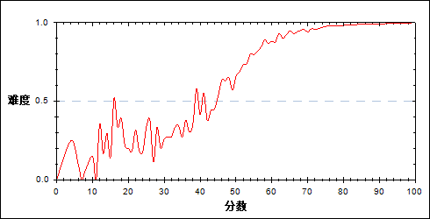

图 41 第13题分组难度曲线图

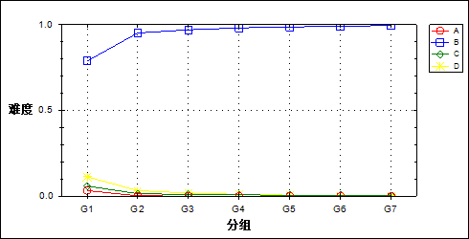

表 84 第13题分组分析表

| 选项 | G1 | G2 | G3 | G4 | G5 | G6 | G7 | 人数 | 比率(%) | 相关系数 |
| --- | --- | --- | --- | --- | --- | --- | --- | --- | --- | --- |
| A | 267 | 13 | 7 | 6 | 6 | 2 | 1 | 302 | 0.52 | -0.03 |
| *B | 6484 | 7830 | 7979 | 8069 | 8117 | 8148 | 8191 | 54818 | 95.27 | 0.06 |
| C | 488 | 114 | 82 | 60 | 47 | 49 | 16 | 856 | 1.49 | -0.03 |
| D | 930 | 260 | 148 | 84 | 50 | 21 | 12 | 1505 | 2.62 | -0.04 |
| 未选或多选 | 52 | 3 | 4 | 1 | 0 | 0 | 0 | 60 | 0.10 | -0.02 |
| 合计 | 8221 | 8220 | 8220 | 8220 | 8220 | 8220 | 8220 | 57541 | 100.00 | - |
| 得分率 | 0.79 | 0.95 | 0.97 | 0.98 | 0.99 | 0.99 | 1.00 | - | - | - |

表 85 第13题等级分析表

| 分值 | 优秀 | | 良好 | | 合格 | | 不合格 | | 全体 | |
| --- | --- | --- | --- | --- | --- | --- | --- | --- | --- | --- |
| 人数 | 比率 | 人数 | 比率 | 人数 | 比率 | 人数 | 比率 | 人数 | 比率 |
| A | 3 | 1.0 | 23 | 7.6 | 33 | 10.9 | 243 | 80.5 | 302 | 100.0 |
| *B | 16723 | 30.5 | 27797 | 50.7 | 7651 | 14.0 | 2647 | 4.8 | 54818 | 100.0 |
| C | 65 | 7.6 | 247 | 28.9 | 153 | 17.9 | 391 | 45.7 | 856 | 100.0 |
| D | 34 | 2.3 | 402 | 26.7 | 359 | 23.9 | 710 | 47.2 | 1505 | 100.0 |
| 未选或多选 | 0 | 0.0 | 5 | 8.3 | 9 | 15.0 | 46 | 76.7 | 60 | 100.0 |
| 合计 | 16825 | 29.2 | 28474 | 49.5 | 8205 | 14.3 | 4037 | 7.0 | 57541 | 100.0 |

* + 1. 第14题

表 86 第14题分析表

|  |  |  |  |  |  |  |  |  |
| --- | --- | --- | --- | --- | --- | --- | --- | --- |
| 人数 | 满分 | 最大值 | 最小值 | 平均值 | 标准差 | 差异系数 | 难度 | 区分度 |
| 57541 | 2 | 2.0 | 0.0 | 1.97 | 0.26 | 0.13 | 0.98 | 0.37 |

表 87 第14题等级得分率分析表

|  |  |  |  |  |
| --- | --- | --- | --- | --- |
| 优秀 | 良好 | 合格 | 不及格 | 全体 |
| 1.00 | 1.00 | 0.99 | 0.81 | 0.98 |

图 42 第14题难度曲线图

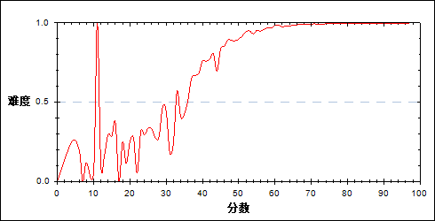

图 43 第14题分组难度曲线图

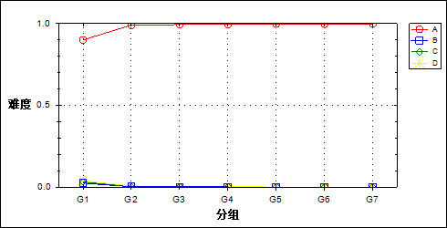

表 88 第14题分组分析表

| 选项 | G1 | G2 | G3 | G4 | G5 | G6 | G7 | 人数 | 比率(%) | 相关系数 |
| --- | --- | --- | --- | --- | --- | --- | --- | --- | --- | --- |
| *A | 7401 | 8149 | 8176 | 8187 | 8209 | 8206 | 8214 | 56542 | 98.26 | 0.06 |
| B | 201 | 17 | 10 | 9 | 2 | 6 | 3 | 248 | 0.43 | -0.03 |
| C | 260 | 11 | 6 | 6 | 2 | 2 | 0 | 287 | 0.50 | -0.04 |
| D | 320 | 40 | 27 | 18 | 7 | 6 | 3 | 421 | 0.73 | -0.03 |
| 未选或多选 | 39 | 3 | 1 | 0 | 0 | 0 | 0 | 43 | 0.07 | -0.02 |
| 合计 | 8221 | 8220 | 8220 | 8220 | 8220 | 8220 | 8220 | 57541 | 100.00 | - |
| 得分率 | 0.90 | 0.99 | 0.99 | 1.00 | 1.00 | 1.00 | 1.00 | - | - | - |

表 89 第14题等级分析表

| 分值 | 优秀 | | 良好 | | 合格 | | 不合格 | | 全体 | |
| --- | --- | --- | --- | --- | --- | --- | --- | --- | --- | --- |
| 人数 | 比率 | 人数 | 比率 | 人数 | 比率 | 人数 | 比率 | 人数 | 比率 |
| *A | 16805 | 29.7 | 28355 | 50.1 | 8095 | 14.3 | 3287 | 5.8 | 56542 | 100.0 |
| B | 9 | 3.6 | 30 | 12.1 | 30 | 12.1 | 179 | 72.2 | 248 | 100.0 |
| C | 2 | 0.7 | 19 | 6.6 | 21 | 7.3 | 245 | 85.4 | 287 | 100.0 |
| D | 9 | 2.1 | 69 | 16.4 | 56 | 13.3 | 287 | 68.2 | 421 | 100.0 |
| 未选或多选 | 0 | 0.0 | 1 | 2.3 | 3 | 7.0 | 39 | 90.7 | 43 | 100.0 |
| 合计 | 16825 | 29.2 | 28474 | 49.5 | 8205 | 14.3 | 4037 | 7.0 | 57541 | 100.0 |

* + 1. 第15题

表 90 第15题分析表

|  |  |  |  |  |  |  |  |  |
| --- | --- | --- | --- | --- | --- | --- | --- | --- |
| 人数 | 满分 | 最大值 | 最小值 | 平均值 | 标准差 | 差异系数 | 难度 | 区分度 |
| 57541 | 2 | 2.0 | 0.0 | 1.80 | 0.61 | 0.34 | 0.90 | 0.39 |

表 91 第15题等级得分率分析表

|  |  |  |  |  |
| --- | --- | --- | --- | --- |
| 优秀 | 良好 | 合格 | 不及格 | 全体 |
| 0.98 | 0.93 | 0.80 | 0.53 | 0.90 |

图 44 第15题难度曲线图

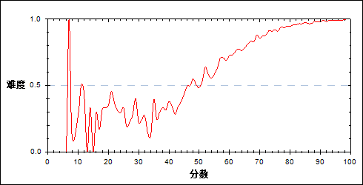

图 45 第15题分组难度曲线图

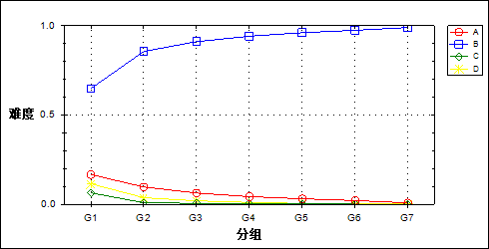

表 92 第15题分组分析表

| 选项 | G1 | G2 | G3 | G4 | G5 | G6 | G7 | 人数 | 比率(%) | 相关系数 |
| --- | --- | --- | --- | --- | --- | --- | --- | --- | --- | --- |
| A | 1373 | 796 | 518 | 354 | 254 | 172 | 66 | 3533 | 6.14 | -0.03 |
| *B | 5332 | 7042 | 7493 | 7743 | 7905 | 8016 | 8141 | 51672 | 89.80 | 0.06 |
| C | 531 | 73 | 46 | 33 | 20 | 9 | 4 | 716 | 1.24 | -0.04 |
| D | 947 | 305 | 160 | 89 | 41 | 21 | 9 | 1572 | 2.73 | -0.04 |
| 未选或多选 | 38 | 4 | 3 | 1 | 0 | 2 | 0 | 48 | 0.08 | -0.02 |
| 合计 | 8221 | 8220 | 8220 | 8220 | 8220 | 8220 | 8220 | 57541 | 100.00 | - |
| 得分率 | 0.65 | 0.86 | 0.91 | 0.94 | 0.96 | 0.98 | 0.99 | - | - | - |

表 93 第15题等级分析表

| 分值 | 优秀 | | 良好 | | 合格 | | 不合格 | | 全体 | |
| --- | --- | --- | --- | --- | --- | --- | --- | --- | --- | --- |
| 人数 | 比率 | 人数 | 比率 | 人数 | 比率 | 人数 | 比率 | 人数 | 比率 |
| A | 248 | 7.0 | 1495 | 42.3 | 1010 | 28.6 | 780 | 22.1 | 3533 | 100.0 |
| *B | 16530 | 32.0 | 26421 | 51.1 | 6600 | 12.8 | 2121 | 4.1 | 51672 | 100.0 |
| C | 14 | 2.0 | 130 | 18.2 | 136 | 19.0 | 436 | 60.9 | 716 | 100.0 |
| D | 31 | 2.0 | 421 | 26.8 | 457 | 29.1 | 663 | 42.2 | 1572 | 100.0 |
| 未选或多选 | 2 | 4.2 | 7 | 14.6 | 2 | 4.2 | 37 | 77.1 | 48 | 100.0 |
| 合计 | 16825 | 29.2 | 28474 | 49.5 | 8205 | 14.3 | 4037 | 7.0 | 57541 | 100.0 |

* + 1. 第16题

表 94 第16题分析表

|  |  |  |  |  |  |  |  |  |
| --- | --- | --- | --- | --- | --- | --- | --- | --- |
| 人数 | 满分 | 最大值 | 最小值 | 平均值 | 标准差 | 差异系数 | 难度 | 区分度 |
| 57541 | 2 | 2.0 | 0.0 | 1.60 | 0.80 | 0.50 | 0.80 | 0.47 |

表 95 第16题等级得分率分析表

|  |  |  |  |  |
| --- | --- | --- | --- | --- |
| 优秀 | 良好 | 合格 | 不及格 | 全体 |
| 0.98 | 0.83 | 0.57 | 0.32 | 0.80 |

图 46 第16题难度曲线图

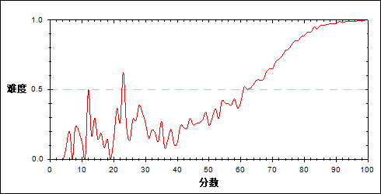

图 47 第16题分组难度曲线图

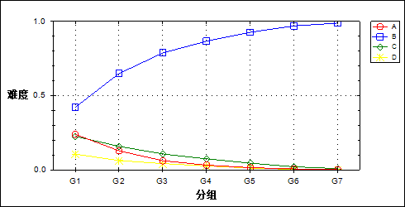

表 96 第16题分组分析表

| 选项 | G1 | G2 | G3 | G4 | G5 | G6 | G7 | 人数 | 比率(%) | 相关系数 |
| --- | --- | --- | --- | --- | --- | --- | --- | --- | --- | --- |
| A | 1966 | 1056 | 504 | 262 | 122 | 51 | 12 | 3973 | 6.90 | -0.05 |
| *B | 3466 | 5334 | 6480 | 7127 | 7624 | 7974 | 8131 | 46136 | 80.18 | 0.08 |
| C | 1858 | 1302 | 884 | 611 | 370 | 168 | 69 | 5262 | 9.14 | -0.04 |
| D | 874 | 515 | 346 | 217 | 100 | 26 | 8 | 2086 | 3.63 | -0.03 |
| 未选或多选 | 57 | 13 | 6 | 3 | 4 | 1 | 0 | 84 | 0.15 | -0.02 |
| 合计 | 8221 | 8220 | 8220 | 8220 | 8220 | 8220 | 8220 | 57541 | 100.00 | - |
| 得分率 | 0.42 | 0.65 | 0.79 | 0.87 | 0.93 | 0.97 | 0.99 | - | - | - |

表 97 第16题等级分析表

| 分值 | 优秀 | | 良好 | | 合格 | | 不合格 | | 全体 | |
| --- | --- | --- | --- | --- | --- | --- | --- | --- | --- | --- |
| 人数 | 比率 | 人数 | 比率 | 人数 | 比率 | 人数 | 比率 | 人数 | 比率 |
| A | 66 | 1.7 | 1334 | 33.6 | 1425 | 35.9 | 1148 | 28.9 | 3973 | 100.0 |
| *B | 16473 | 35.7 | 23722 | 51.4 | 4661 | 10.1 | 1280 | 2.8 | 46136 | 100.0 |
| C | 249 | 4.7 | 2492 | 47.4 | 1492 | 28.4 | 1029 | 19.6 | 5262 | 100.0 |
| D | 36 | 1.7 | 904 | 43.3 | 616 | 29.5 | 530 | 25.4 | 2086 | 100.0 |
| 未选或多选 | 1 | 1.2 | 22 | 26.2 | 11 | 13.1 | 50 | 59.5 | 84 | 100.0 |
| 合计 | 16825 | 29.2 | 28474 | 49.5 | 8205 | 14.3 | 4037 | 7.0 | 57541 | 100.0 |

* + 1. 第17题

表 98 第17题分析表

|  |  |  |  |  |  |  |  |  |
| --- | --- | --- | --- | --- | --- | --- | --- | --- |
| 人数 | 满分 | 最大值 | 最小值 | 平均值 | 标准差 | 差异系数 | 难度 | 区分度 |
| 57541 | 2 | 2.0 | 0.0 | 1.75 | 0.66 | 0.38 | 0.87 | 0.47 |

表 99 第17题等级得分率分析表

|  |  |  |  |  |
| --- | --- | --- | --- | --- |
| 优秀 | 良好 | 合格 | 不及格 | 全体 |
| 0.99 | 0.92 | 0.70 | 0.39 | 0.87 |

图 48 第17题难度曲线图

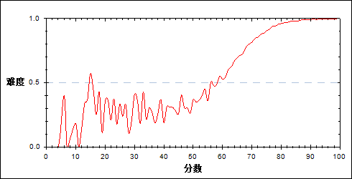

图 49 第17题分组难度曲线图

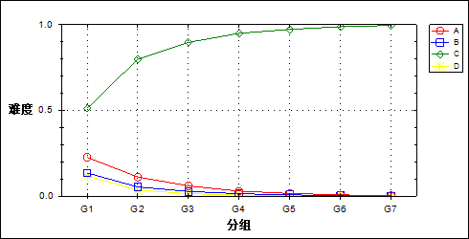

表 100 第17题分组分析表

| 选项 | G1 | G2 | G3 | G4 | G5 | G6 | G7 | 人数 | 比率(%) | 相关系数 |
| --- | --- | --- | --- | --- | --- | --- | --- | --- | --- | --- |
| A | 1862 | 917 | 490 | 240 | 129 | 60 | 25 | 3723 | 6.47 | -0.05 |
| B | 1109 | 440 | 228 | 116 | 67 | 15 | 7 | 1982 | 3.44 | -0.04 |
| *C | 4212 | 6572 | 7375 | 7812 | 8000 | 8126 | 8187 | 50284 | 87.39 | 0.08 |
| D | 973 | 286 | 121 | 49 | 20 | 19 | 1 | 1469 | 2.55 | -0.04 |
| 未选或多选 | 65 | 5 | 6 | 3 | 4 | 0 | 0 | 83 | 0.14 | -0.02 |
| 合计 | 8221 | 8220 | 8220 | 8220 | 8220 | 8220 | 8220 | 57541 | 100.00 | - |
| 得分率 | 0.51 | 0.80 | 0.90 | 0.95 | 0.97 | 0.99 | 1.00 | - | - | - |

表 101 第17题等级分析表

| 分值 | 优秀 | | 良好 | | 合格 | | 不合格 | | 全体 | |
| --- | --- | --- | --- | --- | --- | --- | --- | --- | --- | --- |
| 人数 | 比率 | 人数 | 比率 | 人数 | 比率 | 人数 | 比率 | 人数 | 比率 |
| A | 90 | 2.4 | 1262 | 33.9 | 1320 | 35.5 | 1051 | 28.2 | 3723 | 100.0 |
| B | 24 | 1.2 | 598 | 30.2 | 669 | 33.8 | 691 | 34.9 | 1982 | 100.0 |
| *C | 16690 | 33.2 | 26305 | 52.3 | 5734 | 11.4 | 1555 | 3.1 | 50284 | 100.0 |
| D | 21 | 1.4 | 294 | 20.0 | 468 | 31.9 | 686 | 46.7 | 1469 | 100.0 |
| 未选或多选 | 0 | 0.0 | 15 | 18.1 | 14 | 16.9 | 54 | 65.1 | 83 | 100.0 |
| 合计 | 16825 | 29.2 | 28474 | 49.5 | 8205 | 14.3 | 4037 | 7.0 | 57541 | 100.0 |

* + 1. 第18题

表 102 第18题分析表

|  |  |  |  |  |  |  |  |  |
| --- | --- | --- | --- | --- | --- | --- | --- | --- |
| 人数 | 满分 | 最大值 | 最小值 | 平均值 | 标准差 | 差异系数 | 难度 | 区分度 |
| 57541 | 2 | 2.0 | 0.0 | 1.83 | 0.56 | 0.31 | 0.91 | 0.48 |

表 103 第18题等级得分率分析表

|  |  |  |  |  |
| --- | --- | --- | --- | --- |
| 优秀 | 良好 | 合格 | 不及格 | 全体 |
| 1.00 | 0.97 | 0.80 | 0.43 | 0.91 |

图 50 第18题难度曲线图

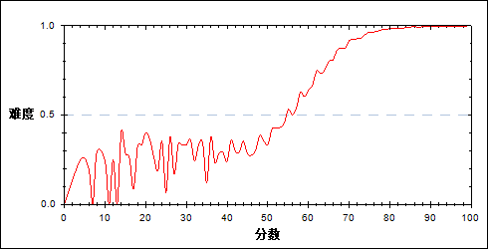

图 51 第18题分组难度曲线图

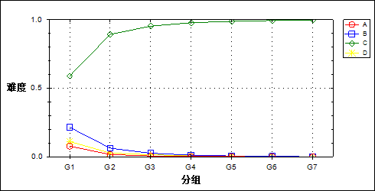

表 104 第18题分组分析表

| 选项 | G1 | G2 | G3 | G4 | G5 | G6 | G7 | 人数 | 比率(%) | 相关系数 |
| --- | --- | --- | --- | --- | --- | --- | --- | --- | --- | --- |
| A | 635 | 132 | 47 | 14 | 11 | 4 | 1 | 844 | 1.47 | -0.04 |
| B | 1767 | 516 | 209 | 97 | 45 | 19 | 4 | 2657 | 4.62 | -0.05 |
| *C | 4846 | 7346 | 7841 | 8047 | 8125 | 8178 | 8211 | 52594 | 91.40 | 0.08 |
| D | 914 | 218 | 120 | 59 | 36 | 19 | 4 | 1370 | 2.38 | -0.04 |
| 未选或多选 | 59 | 8 | 3 | 3 | 3 | 0 | 0 | 76 | 0.13 | -0.02 |
| 合计 | 8221 | 8220 | 8220 | 8220 | 8220 | 8220 | 8220 | 57541 | 100.00 | - |
| 得分率 | 0.59 | 0.89 | 0.95 | 0.98 | 0.99 | 0.99 | 1.00 | - | - | - |

表 105 第18题等级分析表

| 分值 | 优秀 | | 良好 | | 合格 | | 不合格 | | 全体 | |
| --- | --- | --- | --- | --- | --- | --- | --- | --- | --- | --- |
| 人数 | 比率 | 人数 | 比率 | 人数 | 比率 | 人数 | 比率 | 人数 | 比率 |
| A | 5 | 0.6 | 115 | 13.6 | 250 | 29.6 | 474 | 56.2 | 844 | 100.0 |
| B | 24 | 0.9 | 542 | 20.4 | 944 | 35.5 | 1147 | 43.2 | 2657 | 100.0 |
| *C | 16772 | 31.9 | 27504 | 52.3 | 6588 | 12.5 | 1730 | 3.3 | 52594 | 100.0 |
| D | 24 | 1.8 | 299 | 21.8 | 415 | 30.3 | 632 | 46.1 | 1370 | 100.0 |
| 未选或多选 | 0 | 0.0 | 14 | 18.4 | 8 | 10.5 | 54 | 71.1 | 76 | 100.0 |
| 合计 | 16825 | 29.2 | 28474 | 49.5 | 8205 | 14.3 | 4037 | 7.0 | 57541 | 100.0 |

* + 1. 第19题

表 106 第19题分析表

|  |  |  |  |  |  |  |  |  |
| --- | --- | --- | --- | --- | --- | --- | --- | --- |
| 人数 | 满分 | 最大值 | 最小值 | 平均值 | 标准差 | 差异系数 | 难度 | 区分度 |
| 57541 | 2 | 2.0 | 0.0 | 1.81 | 0.59 | 0.33 | 0.90 | 0.40 |

表 107 第19题等级得分率分析表

|  |  |  |  |  |
| --- | --- | --- | --- | --- |
| 优秀 | 良好 | 合格 | 不及格 | 全体 |
| 0.98 | 0.94 | 0.83 | 0.51 | 0.90 |

图 52 第19题难度曲线图

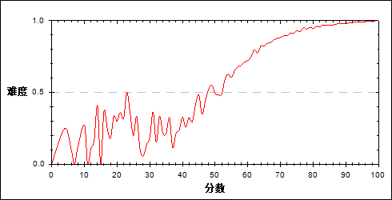

图 53 第19题分组难度曲线图

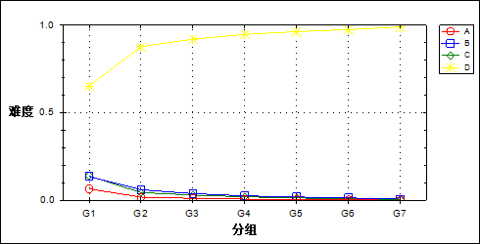

表 108 第19题分组分析表

| 选项 | G1 | G2 | G3 | G4 | G5 | G6 | G7 | 人数 | 比率(%) | 相关系数 |
| --- | --- | --- | --- | --- | --- | --- | --- | --- | --- | --- |
| A | 533 | 146 | 89 | 51 | 34 | 21 | 1 | 875 | 1.52 | -0.03 |
| B | 1114 | 493 | 310 | 207 | 153 | 108 | 51 | 2436 | 4.23 | -0.04 |
| C | 1142 | 359 | 243 | 162 | 106 | 68 | 22 | 2102 | 3.65 | -0.04 |
| *D | 5374 | 7215 | 7571 | 7796 | 7924 | 8018 | 8144 | 52042 | 90.44 | 0.06 |
| 未选或多选 | 58 | 7 | 7 | 4 | 3 | 5 | 2 | 86 | 0.15 | -0.02 |
| 合计 | 8221 | 8220 | 8220 | 8220 | 8220 | 8220 | 8220 | 57541 | 100.00 | - |
| 得分率 | 0.65 | 0.88 | 0.92 | 0.95 | 0.96 | 0.98 | 0.99 | - | - | - |

表 109 第19题等级分析表

| 分值 | 优秀 | | 良好 | | 合格 | | 不合格 | | 全体 | |
| --- | --- | --- | --- | --- | --- | --- | --- | --- | --- | --- |
| 人数 | 比率 | 人数 | 比率 | 人数 | 比率 | 人数 | 比率 | 人数 | 比率 |
| A | 23 | 2.6 | 235 | 26.9 | 214 | 24.5 | 403 | 46.1 | 875 | 100.0 |
| B | 163 | 6.7 | 900 | 36.9 | 625 | 25.7 | 748 | 30.7 | 2436 | 100.0 |
| C | 93 | 4.4 | 676 | 32.2 | 555 | 26.4 | 778 | 37.0 | 2102 | 100.0 |
| *D | 16539 | 31.8 | 26649 | 51.2 | 6799 | 13.1 | 2055 | 3.9 | 52042 | 100.0 |
| 未选或多选 | 7 | 8.1 | 14 | 16.3 | 12 | 14.0 | 53 | 61.6 | 86 | 100.0 |
| 合计 | 16825 | 29.2 | 28474 | 49.5 | 8205 | 14.3 | 4037 | 7.0 | 57541 | 100.0 |

* + 1. 第20题

表 110 第20题分析表

|  |  |  |  |  |  |  |  |  |
| --- | --- | --- | --- | --- | --- | --- | --- | --- |
| 人数 | 满分 | 最大值 | 最小值 | 平均值 | 标准差 | 差异系数 | 难度 | 区分度 |
| 57541 | 2 | 2.0 | 0.0 | 1.80 | 0.60 | 0.34 | 0.90 | 0.36 |

表 111 第20题等级得分率分析表

|  |  |  |  |  |
| --- | --- | --- | --- | --- |
| 优秀 | 良好 | 合格 | 不及格 | 全体 |
| 0.98 | 0.92 | 0.82 | 0.58 | 0.90 |

图 54 第20题难度曲线图

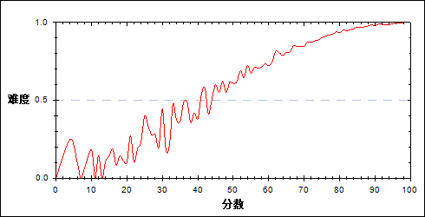

图 55 第20题分组难度曲线图

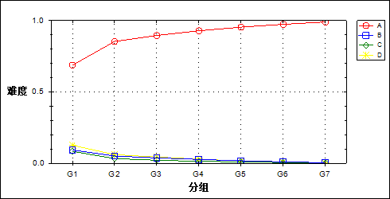

表 112 第20题分组分析表

| 选项 | G1 | G2 | G3 | G4 | G5 | G6 | G7 | 人数 | 比率(%) | 相关系数 |
| --- | --- | --- | --- | --- | --- | --- | --- | --- | --- | --- |
| *A | 5658 | 7021 | 7362 | 7637 | 7846 | 8010 | 8145 | 51679 | 89.81 | 0.06 |
| B | 766 | 418 | 313 | 224 | 146 | 82 | 33 | 1982 | 3.44 | -0.03 |
| C | 692 | 269 | 177 | 115 | 87 | 44 | 18 | 1402 | 2.44 | -0.03 |
| D | 1042 | 498 | 362 | 239 | 136 | 82 | 21 | 2380 | 4.14 | -0.03 |
| 未选或多选 | 63 | 14 | 6 | 5 | 5 | 2 | 3 | 98 | 0.17 | -0.02 |
| 合计 | 8221 | 8220 | 8220 | 8220 | 8220 | 8220 | 8220 | 57541 | 100.00 | - |
| 得分率 | 0.69 | 0.85 | 0.90 | 0.93 | 0.95 | 0.97 | 0.99 | - | - | - |

表 113 第20题等级分析表

| 分值 | 优秀 | | 良好 | | 合格 | | 不合格 | | 全体 | |
| --- | --- | --- | --- | --- | --- | --- | --- | --- | --- | --- |
| 人数 | 比率 | 人数 | 比率 | 人数 | 比率 | 人数 | 比率 | 人数 | 比率 |
| *A | 16531 | 32.0 | 26095 | 50.5 | 6694 | 13.0 | 2359 | 4.6 | 51679 | 100.0 |
| B | 117 | 5.9 | 883 | 44.6 | 510 | 25.7 | 472 | 23.8 | 1982 | 100.0 |
| C | 64 | 4.6 | 504 | 35.9 | 343 | 24.5 | 491 | 35.0 | 1402 | 100.0 |
| D | 108 | 4.5 | 972 | 40.8 | 636 | 26.7 | 664 | 27.9 | 2380 | 100.0 |
| 未选或多选 | 5 | 5.1 | 20 | 20.4 | 22 | 22.4 | 51 | 52.0 | 98 | 100.0 |
| 合计 | 16825 | 29.2 | 28474 | 49.5 | 8205 | 14.3 | 4037 | 7.0 | 57541 | 100.0 |

* + 1. 第21题

表 114 第21题分析表

|  |  |  |  |  |  |  |  |  |
| --- | --- | --- | --- | --- | --- | --- | --- | --- |
| 人数 | 满分 | 最大值 | 最小值 | 平均值 | 标准差 | 差异系数 | 难度 | 区分度 |
| 57541 | 2 | 2.0 | 0.0 | 1.84 | 0.55 | 0.30 | 0.92 | 0.34 |

表 115 第21题等级得分率分析表

|  |  |  |  |  |
| --- | --- | --- | --- | --- |
| 优秀 | 良好 | 合格 | 不及格 | 全体 |
| 0.98 | 0.94 | 0.84 | 0.63 | 0.92 |

图 56 第21题难度曲线图

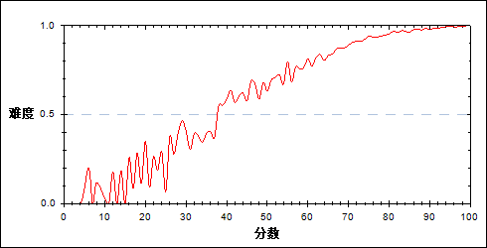

图 57 第21题分组难度曲线图

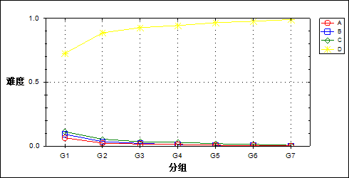

表 116 第21题分组分析表

| 选项 | G1 | G2 | G3 | G4 | G5 | G6 | G7 | 人数 | 比率(%) | 相关系数 |
| --- | --- | --- | --- | --- | --- | --- | --- | --- | --- | --- |
| A | 524 | 190 | 136 | 106 | 57 | 35 | 9 | 1057 | 1.84 | -0.03 |
| B | 761 | 286 | 173 | 102 | 54 | 33 | 9 | 1418 | 2.46 | -0.03 |
| C | 921 | 445 | 279 | 244 | 156 | 108 | 47 | 2200 | 3.82 | -0.03 |
| *D | 5969 | 7293 | 7631 | 7765 | 7949 | 8040 | 8154 | 52801 | 91.76 | 0.06 |
| 未选或多选 | 46 | 6 | 1 | 3 | 4 | 4 | 1 | 65 | 0.11 | -0.02 |
| 合计 | 8221 | 8220 | 8220 | 8220 | 8220 | 8220 | 8220 | 57541 | 100.00 | - |
| 得分率 | 0.73 | 0.89 | 0.93 | 0.94 | 0.97 | 0.98 | 0.99 | - | - | - |

表 117 第21题等级分析表

| 分值 | 优秀 | | 良好 | | 合格 | | 不合格 | | 全体 | |
| --- | --- | --- | --- | --- | --- | --- | --- | --- | --- | --- |
| 人数 | 比率 | 人数 | 比率 | 人数 | 比率 | 人数 | 比率 | 人数 | 比率 |
| A | 47 | 4.4 | 373 | 35.3 | 299 | 28.3 | 338 | 32.0 | 1057 | 100.0 |
| B | 44 | 3.1 | 461 | 32.5 | 383 | 27.0 | 530 | 37.4 | 1418 | 100.0 |
| C | 164 | 7.5 | 869 | 39.5 | 588 | 26.7 | 579 | 26.3 | 2200 | 100.0 |
| *D | 16564 | 31.4 | 26764 | 50.7 | 6924 | 13.1 | 2549 | 4.8 | 52801 | 100.0 |
| 未选或多选 | 6 | 9.2 | 7 | 10.8 | 11 | 16.9 | 41 | 63.1 | 65 | 100.0 |
| 合计 | 16825 | 29.2 | 28474 | 49.5 | 8205 | 14.3 | 4037 | 7.0 | 57541 | 100.0 |

* + 1. 第22题

表 118 第22题分析表

|  |  |  |  |  |  |  |  |  |
| --- | --- | --- | --- | --- | --- | --- | --- | --- |
| 人数 | 满分 | 最大值 | 最小值 | 平均值 | 标准差 | 差异系数 | 难度 | 区分度 |
| 57541 | 2 | 2.0 | 0.0 | 1.47 | 0.88 | 0.60 | 0.74 | 0.48 |

表 119 第22题等级得分率分析表

|  |  |  |  |  |
| --- | --- | --- | --- | --- |
| 优秀 | 良好 | 合格 | 不及格 | 全体 |
| 0.97 | 0.75 | 0.43 | 0.28 | 0.74 |

图 58 第22题难度曲线图

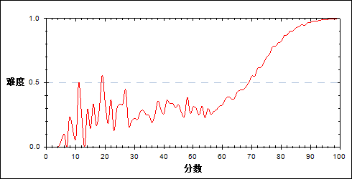

图 59 第22题分组难度曲线图

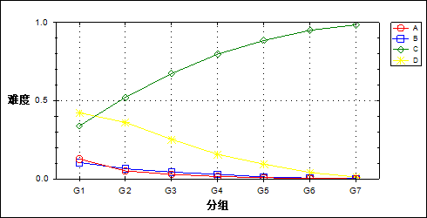

表 120 第22题分组分析表

| 选项 | G1 | G2 | G3 | G4 | G5 | G6 | G7 | 人数 | 比率(%) | 相关系数 |
| --- | --- | --- | --- | --- | --- | --- | --- | --- | --- | --- |
| A | 1046 | 420 | 239 | 123 | 62 | 20 | 6 | 1916 | 3.33 | -0.04 |
| B | 862 | 532 | 359 | 240 | 101 | 44 | 11 | 2149 | 3.73 | -0.03 |
| *C | 2787 | 4288 | 5540 | 6562 | 7282 | 7819 | 8105 | 42383 | 73.66 | 0.08 |
| D | 3474 | 2969 | 2076 | 1291 | 775 | 336 | 98 | 11019 | 19.15 | -0.05 |
| 未选或多选 | 52 | 11 | 6 | 4 | 0 | 1 | 0 | 74 | 0.13 | -0.02 |
| 合计 | 8221 | 8220 | 8220 | 8220 | 8220 | 8220 | 8220 | 57541 | 100.00 | - |
| 得分率 | 0.34 | 0.52 | 0.67 | 0.80 | 0.89 | 0.95 | 0.99 | - | - | - |

表 121 第22题等级分析表

| 分值 | 优秀 | | 良好 | | 合格 | | 不合格 | | 全体 | |
| --- | --- | --- | --- | --- | --- | --- | --- | --- | --- | --- |
| 人数 | 比率 | 人数 | 比率 | 人数 | 比率 | 人数 | 比率 | 人数 | 比率 |
| A | 26 | 1.4 | 603 | 31.5 | 587 | 30.6 | 700 | 36.5 | 1916 | 100.0 |
| B | 57 | 2.7 | 924 | 43.0 | 634 | 29.5 | 534 | 24.8 | 2149 | 100.0 |
| *C | 16282 | 38.4 | 21422 | 50.5 | 3532 | 8.3 | 1147 | 2.7 | 42383 | 100.0 |
| D | 459 | 4.2 | 5510 | 50.0 | 3439 | 31.2 | 1611 | 14.6 | 11019 | 100.0 |
| 未选或多选 | 1 | 1.4 | 15 | 20.3 | 13 | 17.6 | 45 | 60.8 | 74 | 100.0 |
| 合计 | 16825 | 29.2 | 28474 | 49.5 | 8205 | 14.3 | 4037 | 7.0 | 57541 | 100.0 |

* + 1. 第23题

表 122 第23题分析表

|  |  |  |  |  |  |  |  |  |
| --- | --- | --- | --- | --- | --- | --- | --- | --- |
| 人数 | 满分 | 最大值 | 最小值 | 平均值 | 标准差 | 差异系数 | 难度 | 区分度 |
| 57541 | 2 | 2.0 | 0.0 | 1.74 | 0.68 | 0.39 | 0.87 | 0.48 |

表 123 第23题等级得分率分析表

|  |  |  |  |  |
| --- | --- | --- | --- | --- |
| 优秀 | 良好 | 合格 | 不及格 | 全体 |
| 0.99 | 0.92 | 0.69 | 0.36 | 0.87 |

图 60 第23题难度曲线图

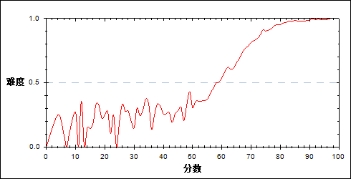

图 61 第23题分组难度曲线图

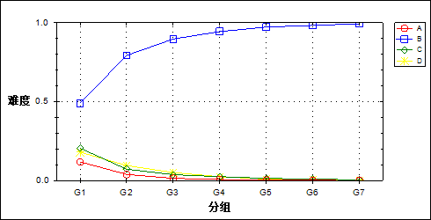

表 124 第23题分组分析表

| 选项 | G1 | G2 | G3 | G4 | G5 | G6 | G7 | 人数 | 比率(%) | 相关系数 |
| --- | --- | --- | --- | --- | --- | --- | --- | --- | --- | --- |
| A | 971 | 318 | 116 | 56 | 26 | 11 | 5 | 1503 | 2.61 | -0.04 |
| *B | 4034 | 6522 | 7377 | 7764 | 8001 | 8085 | 8171 | 49954 | 86.81 | 0.08 |
| C | 1687 | 590 | 305 | 203 | 111 | 79 | 28 | 3003 | 5.22 | -0.05 |
| D | 1477 | 782 | 416 | 197 | 77 | 45 | 15 | 3009 | 5.23 | -0.04 |
| 未选或多选 | 52 | 8 | 6 | 0 | 5 | 0 | 1 | 72 | 0.13 | -0.02 |
| 合计 | 8221 | 8220 | 8220 | 8220 | 8220 | 8220 | 8220 | 57541 | 100.00 | - |
| 得分率 | 0.49 | 0.79 | 0.90 | 0.94 | 0.97 | 0.98 | 0.99 | - | - | - |

表 125 第23题等级分析表

| 分值 | 优秀 | | 良好 | | 合格 | | 不合格 | | 全体 | |
| --- | --- | --- | --- | --- | --- | --- | --- | --- | --- | --- |
| 人数 | 比率 | 人数 | 比率 | 人数 | 比率 | 人数 | 比率 | 人数 | 比率 |
| A | 16 | 1.1 | 345 | 23.0 | 512 | 34.1 | 630 | 41.9 | 1503 | 100.0 |
| *B | 16633 | 33.3 | 26235 | 52.5 | 5641 | 11.3 | 1445 | 2.9 | 49954 | 100.0 |
| C | 112 | 3.7 | 869 | 28.9 | 918 | 30.6 | 1104 | 36.8 | 3003 | 100.0 |
| D | 63 | 2.1 | 1011 | 33.6 | 1124 | 37.4 | 811 | 27.0 | 3009 | 100.0 |
| 未选或多选 | 1 | 1.4 | 14 | 19.4 | 10 | 13.9 | 47 | 65.3 | 72 | 100.0 |
| 合计 | 16825 | 29.2 | 28474 | 49.5 | 8205 | 14.3 | 4037 | 7.0 | 57541 | 100.0 |

* + 1. 第24题

表 126 第24题分析表

|  |  |  |  |  |  |  |  |  |
| --- | --- | --- | --- | --- | --- | --- | --- | --- |
| 人数 | 满分 | 最大值 | 最小值 | 平均值 | 标准差 | 差异系数 | 难度 | 区分度 |
| 57541 | 2 | 2.0 | 0.0 | 1.22 | 0.98 | 0.80 | 0.61 | 0.40 |

表 127 第24题等级得分率分析表

|  |  |  |  |  |
| --- | --- | --- | --- | --- |
| 优秀 | 良好 | 合格 | 不及格 | 全体 |
| 0.84 | 0.61 | 0.35 | 0.19 | 0.61 |

图 62 第24题难度曲线图

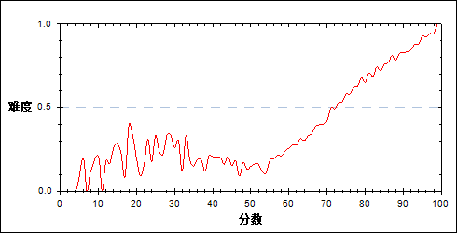

图 63 第24题分组难度曲线图

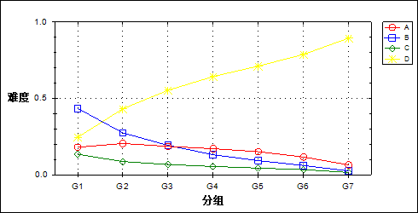

表 128 第24题分组分析表

| 选项 | G1 | G2 | G3 | G4 | G5 | G6 | G7 | 人数 | 比率(%) | 相关系数 |
| --- | --- | --- | --- | --- | --- | --- | --- | --- | --- | --- |
| A | 1483 | 1687 | 1528 | 1405 | 1243 | 957 | 532 | 8835 | 15.35 | -0.01 |
| B | 3572 | 2258 | 1584 | 1078 | 763 | 502 | 203 | 9960 | 17.31 | -0.05 |
| C | 1105 | 713 | 554 | 447 | 358 | 276 | 126 | 3579 | 6.22 | -0.03 |
| *D | 2017 | 3552 | 4550 | 5290 | 5852 | 6483 | 7359 | 35103 | 61.01 | 0.07 |
| 未选或多选 | 44 | 10 | 4 | 0 | 4 | 2 | 0 | 64 | 0.11 | -0.02 |
| 合计 | 8221 | 8220 | 8220 | 8220 | 8220 | 8220 | 8220 | 57541 | 100.00 | - |
| 得分率 | 0.25 | 0.43 | 0.55 | 0.64 | 0.71 | 0.79 | 0.90 | - | - | - |

表 129 第24题等级分析表

| 分值 | 优秀 | | 良好 | | 合格 | | 不合格 | | 全体 | |
| --- | --- | --- | --- | --- | --- | --- | --- | --- | --- | --- |
| 人数 | 比率 | 人数 | 比率 | 人数 | 比率 | 人数 | 比率 | 人数 | 比率 |
| A | 1550 | 17.5 | 4978 | 56.3 | 1667 | 18.9 | 640 | 7.2 | 8835 | 100.0 |
| B | 737 | 7.4 | 4420 | 44.4 | 2834 | 28.5 | 1969 | 19.8 | 9960 | 100.0 |
| C | 419 | 11.7 | 1669 | 46.6 | 854 | 23.9 | 637 | 17.8 | 3579 | 100.0 |
| *D | 14117 | 40.2 | 17395 | 49.6 | 2841 | 8.1 | 750 | 2.1 | 35103 | 100.0 |
| 未选或多选 | 2 | 3.1 | 12 | 18.8 | 9 | 14.1 | 41 | 64.1 | 64 | 100.0 |
| 合计 | 16825 | 29.2 | 28474 | 49.5 | 8205 | 14.3 | 4037 | 7.0 | 57541 | 100.0 |

* + 1. 第25题

表 130 第25题分析表

|  |  |  |  |  |  |  |  |  |
| --- | --- | --- | --- | --- | --- | --- | --- | --- |
| 人数 | 满分 | 最大值 | 最小值 | 平均值 | 标准差 | 差异系数 | 难度 | 区分度 |
| 57541 | 2 | 2.0 | 0.0 | 0.90 | 0.99 | 1.11 | 0.45 | 0.42 |

表 131 第25题等级得分率分析表

|  |  |  |  |  |
| --- | --- | --- | --- | --- |
| 优秀 | 良好 | 合格 | 不及格 | 全体 |
| 0.77 | 0.37 | 0.19 | 0.18 | 0.45 |

图 64 第25题难度曲线图

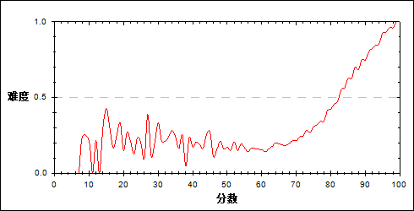

图 65 第25题分组难度曲线图

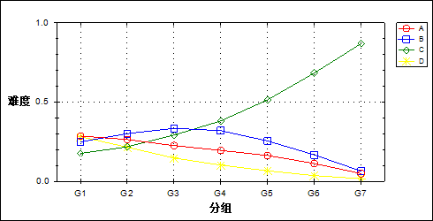

表 132 第25题分组分析表

| 选项 | G1 | G2 | G3 | G4 | G5 | G6 | G7 | 人数 | 比率(%) | 相关系数 |
| --- | --- | --- | --- | --- | --- | --- | --- | --- | --- | --- |
| A | 2350 | 2171 | 1854 | 1607 | 1341 | 922 | 404 | 10649 | 18.51 | -0.03 |
| B | 2047 | 2477 | 2751 | 2631 | 2095 | 1372 | 529 | 13902 | 24.16 | -0.02 |
| *C | 1452 | 1792 | 2400 | 3135 | 4231 | 5626 | 7151 | 25787 | 44.82 | 0.07 |
| D | 2321 | 1772 | 1209 | 842 | 548 | 299 | 135 | 7126 | 12.38 | -0.04 |
| 未选或多选 | 51 | 8 | 6 | 5 | 5 | 1 | 1 | 77 | 0.13 | -0.02 |
| 合计 | 8221 | 8220 | 8220 | 8220 | 8220 | 8220 | 8220 | 57541 | 100.00 | - |
| 得分率 | 0.18 | 0.22 | 0.29 | 0.38 | 0.51 | 0.68 | 0.87 | - | - | - |

表 133 第25题等级分析表

| 分值 | 优秀 | | 良好 | | 合格 | | 不合格 | | 全体 | |
| --- | --- | --- | --- | --- | --- | --- | --- | --- | --- | --- |
| 人数 | 比率 | 人数 | 比率 | 人数 | 比率 | 人数 | 比率 | 人数 | 比率 |
| A | 1371 | 12.9 | 5821 | 54.7 | 2314 | 21.7 | 1143 | 10.7 | 10649 | 100.0 |
| B | 1964 | 14.1 | 8765 | 63.0 | 2248 | 16.2 | 925 | 6.7 | 13902 | 100.0 |
| *C | 13028 | 50.5 | 10505 | 40.7 | 1537 | 6.0 | 717 | 2.8 | 25787 | 100.0 |
| D | 460 | 6.5 | 3362 | 47.2 | 2097 | 29.4 | 1207 | 16.9 | 7126 | 100.0 |
| 未选或多选 | 2 | 2.6 | 21 | 27.3 | 9 | 11.7 | 45 | 58.4 | 77 | 100.0 |
| 合计 | 16825 | 29.2 | 28474 | 49.5 | 8205 | 14.3 | 4037 | 7.0 | 57541 | 100.0 |

* + 1. 第26题

表 134 第26题分析表

|  |  |  |  |  |  |  |  |  |
| --- | --- | --- | --- | --- | --- | --- | --- | --- |
| 人数 | 满分 | 最大值 | 最小值 | 平均值 | 标准差 | 差异系数 | 难度 | 区分度 |
| 57541 | 1 | 1.0 | 0.0 | 0.91 | 0.28 | 0.31 | 0.91 | 0.40 |

表 135 第26题等级得分率分析表

|  |  |  |  |  |
| --- | --- | --- | --- | --- |
| 优秀 | 良好 | 合格 | 不及格 | 全体 |
| 0.98 | 0.95 | 0.84 | 0.53 | 0.91 |

图 66 第26题难度曲线图

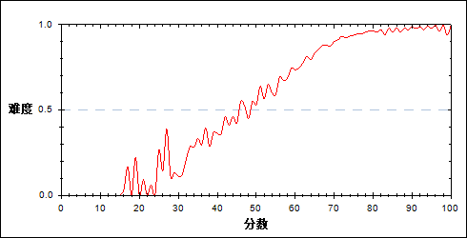

图 67 第26题分组难度曲线图

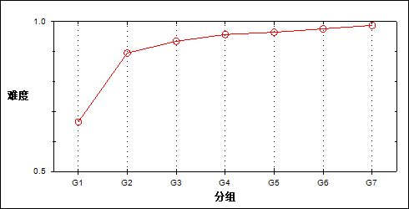

表 136 第26题分组分析表

| 分值 | G1 | G2 | G3 | G4 | G5 | G6 | G7 | 人数 | 比率(%) | 平均值 |
| --- | --- | --- | --- | --- | --- | --- | --- | --- | --- | --- |
| 0.00 | 2749 | 859 | 536 | 351 | 290 | 196 | 102 | 5083 | 8.83 | 61.22 |
| 1.00 | 5472 | 7361 | 7684 | 7869 | 7930 | 8024 | 8118 | 52458 | 91.17 | 79.03 |
| 合计 | 8221 | 8220 | 8220 | 8220 | 8220 | 8220 | 8220 | 57541 | 100.00 | - |
| 得分率 | 0.67 | 0.90 | 0.93 | 0.96 | 0.96 | 0.98 | 0.99 | - | - | - |

表 137 第26题等级分析表

| 分值 | 优秀 | | 良好 | | 合格 | | 不合格 | | 全体 | |
| --- | --- | --- | --- | --- | --- | --- | --- | --- | --- | --- |
| 人数 | 比率 | 人数 | 比率 | 人数 | 比率 | 人数 | 比率 | 人数 | 比率 |
| 0.00 | 318 | 6.3 | 1510 | 29.7 | 1341 | 26.4 | 1914 | 37.7 | 5083 | 100.0 |
| 1.00 | 16507 | 31.5 | 26964 | 51.4 | 6864 | 13.1 | 2123 | 4.0 | 52458 | 100.0 |
| 合计 | 16825 | 29.2 | 28474 | 49.5 | 8205 | 14.3 | 4037 | 7.0 | 57541 | 100.0 |

* + 1. 第27题

表 138 第27题分析表

|  |  |  |  |  |  |  |  |  |
| --- | --- | --- | --- | --- | --- | --- | --- | --- |
| 人数 | 满分 | 最大值 | 最小值 | 平均值 | 标准差 | 差异系数 | 难度 | 区分度 |
| 57541 | 1 | 1.0 | 0.0 | 0.93 | 0.26 | 0.28 | 0.93 | 0.42 |

表 139 第27题等级得分率分析表

|  |  |  |  |  |
| --- | --- | --- | --- | --- |
| 优秀 | 良好 | 合格 | 不及格 | 全体 |
| 0.99 | 0.96 | 0.86 | 0.55 | 0.93 |

图 68 第27题难度曲线图

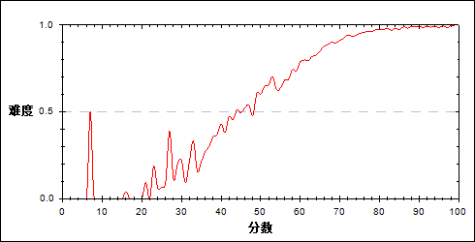

图 69 第27题分组难度曲线图

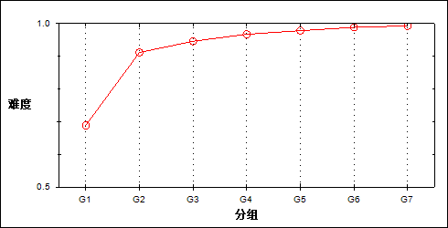

表 140 第27题分组分析表

| 分值 | G1 | G2 | G3 | G4 | G5 | G6 | G7 | 人数 | 比率(%) | 平均值 |
| --- | --- | --- | --- | --- | --- | --- | --- | --- | --- | --- |
| 0.00 | 2557 | 724 | 442 | 267 | 175 | 92 | 56 | 4313 | 7.50 | 58.92 |
| 1.00 | 5664 | 7496 | 7778 | 7953 | 8045 | 8128 | 8164 | 53228 | 92.50 | 78.96 |
| 合计 | 8221 | 8220 | 8220 | 8220 | 8220 | 8220 | 8220 | 57541 | 100.00 | - |
| 得分率 | 0.69 | 0.91 | 0.95 | 0.97 | 0.98 | 0.99 | 0.99 | - | - | - |

表 141 第27题等级分析表

| 分值 | 优秀 | | 良好 | | 合格 | | 不合格 | | 全体 | |
| --- | --- | --- | --- | --- | --- | --- | --- | --- | --- | --- |
| 人数 | 比率 | 人数 | 比率 | 人数 | 比率 | 人数 | 比率 | 人数 | 比率 |
| 0.00 | 157 | 3.6 | 1171 | 27.2 | 1158 | 26.8 | 1827 | 42.4 | 4313 | 100.0 |
| 1.00 | 16668 | 31.3 | 27303 | 51.3 | 7047 | 13.2 | 2210 | 4.2 | 53228 | 100.0 |
| 合计 | 16825 | 29.2 | 28474 | 49.5 | 8205 | 14.3 | 4037 | 7.0 | 57541 | 100.0 |

* + 1. 第28题

表 142 第28题分析表

|  |  |  |  |  |  |  |  |  |
| --- | --- | --- | --- | --- | --- | --- | --- | --- |
| 人数 | 满分 | 最大值 | 最小值 | 平均值 | 标准差 | 差异系数 | 难度 | 区分度 |
| 57541 | 1 | 1.0 | 0.0 | 0.96 | 0.19 | 0.20 | 0.96 | 0.44 |

表 143 第28题等级得分率分析表

|  |  |  |  |  |
| --- | --- | --- | --- | --- |
| 优秀 | 良好 | 合格 | 不及格 | 全体 |
| 1.00 | 0.99 | 0.94 | 0.65 | 0.96 |

图 70 第28题难度曲线图

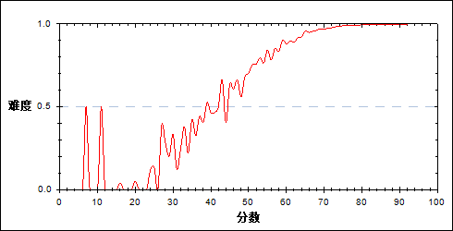

图 71 第28题分组难度曲线图

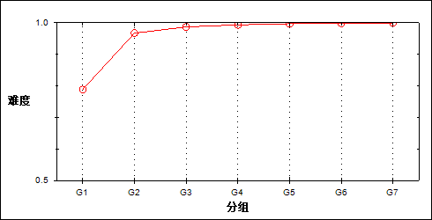

表 144 第28题分组分析表

| 分值 | G1 | G2 | G3 | G4 | G5 | G6 | G7 | 人数 | 比率(%) | 平均值 |
| --- | --- | --- | --- | --- | --- | --- | --- | --- | --- | --- |
| 0.00 | 1738 | 268 | 106 | 54 | 24 | 10 | 2 | 2202 | 3.83 | 49.54 |
| 1.00 | 6483 | 7952 | 8114 | 8166 | 8196 | 8210 | 8218 | 55339 | 96.17 | 78.57 |
| 合计 | 8221 | 8220 | 8220 | 8220 | 8220 | 8220 | 8220 | 57541 | 100.00 | - |
| 得分率 | 0.79 | 0.97 | 0.99 | 0.99 | 1.00 | 1.00 | 1.00 | - | - | - |

表 145 第28题等级分析表

| 分值 | 优秀 | | 良好 | | 合格 | | 不合格 | | 全体 | |
| --- | --- | --- | --- | --- | --- | --- | --- | --- | --- | --- |
| 人数 | 比率 | 人数 | 比率 | 人数 | 比率 | 人数 | 比率 | 人数 | 比率 |
| 0.00 | 15 | 0.7 | 291 | 13.2 | 489 | 22.2 | 1407 | 63.9 | 2202 | 100.0 |
| 1.00 | 16810 | 30.4 | 28183 | 50.9 | 7716 | 13.9 | 2630 | 4.8 | 55339 | 100.0 |
| 合计 | 16825 | 29.2 | 28474 | 49.5 | 8205 | 14.3 | 4037 | 7.0 | 57541 | 100.0 |

* + 1. 第29题

表 146 第29题分析表

|  |  |  |  |  |  |  |  |  |
| --- | --- | --- | --- | --- | --- | --- | --- | --- |
| 人数 | 满分 | 最大值 | 最小值 | 平均值 | 标准差 | 差异系数 | 难度 | 区分度 |
| 57541 | 1 | 1.0 | 0.0 | 0.89 | 0.31 | 0.34 | 0.89 | 0.43 |

表 147 第29题等级得分率分析表

|  |  |  |  |  |
| --- | --- | --- | --- | --- |
| 优秀 | 良好 | 合格 | 不及格 | 全体 |
| 0.99 | 0.93 | 0.75 | 0.52 | 0.89 |

图 72 第29题难度曲线图

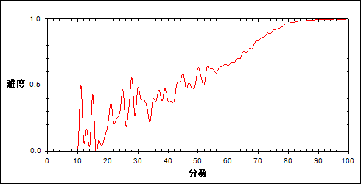

图 73 第29题分组难度曲线图

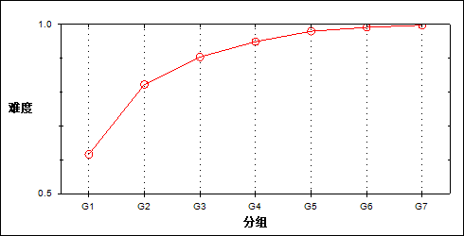

表 148 第29题分组分析表

| 分值 | G1 | G2 | G3 | G4 | G5 | G6 | G7 | 人数 | 比率(%) | 平均值 |
| --- | --- | --- | --- | --- | --- | --- | --- | --- | --- | --- |
| 0.00 | 3154 | 1457 | 790 | 417 | 164 | 71 | 17 | 6070 | 10.55 | 61.81 |
| 1.00 | 5067 | 6763 | 7430 | 7803 | 8056 | 8149 | 8203 | 51471 | 89.45 | 79.31 |
| 合计 | 8221 | 8220 | 8220 | 8220 | 8220 | 8220 | 8220 | 57541 | 100.00 | - |
| 得分率 | 0.62 | 0.82 | 0.90 | 0.95 | 0.98 | 0.99 | 1.00 | - | - | - |

表 149 第29题等级分析表

| 分值 | 优秀 | | 良好 | | 合格 | | 不合格 | | 全体 | |
| --- | --- | --- | --- | --- | --- | --- | --- | --- | --- | --- |
| 人数 | 比率 | 人数 | 比率 | 人数 | 比率 | 人数 | 比率 | 人数 | 比率 |
| 0.00 | 92 | 1.5 | 1984 | 32.7 | 2075 | 34.2 | 1919 | 31.6 | 6070 | 100.0 |
| 1.00 | 16733 | 32.5 | 26490 | 51.5 | 6130 | 11.9 | 2118 | 4.1 | 51471 | 100.0 |
| 合计 | 16825 | 29.2 | 28474 | 49.5 | 8205 | 14.3 | 4037 | 7.0 | 57541 | 100.0 |

* + 1. 第30题

表 150 第30题分析表

|  |  |  |  |  |  |  |  |  |
| --- | --- | --- | --- | --- | --- | --- | --- | --- |
| 人数 | 满分 | 最大值 | 最小值 | 平均值 | 标准差 | 差异系数 | 难度 | 区分度 |
| 57541 | 1 | 1.0 | 0.0 | 0.96 | 0.21 | 0.22 | 0.96 | 0.36 |

表 151 第30题等级得分率分析表

|  |  |  |  |  |
| --- | --- | --- | --- | --- |
| 优秀 | 良好 | 合格 | 不及格 | 全体 |
| 1.00 | 0.98 | 0.91 | 0.72 | 0.96 |

图 74 第30题难度曲线图

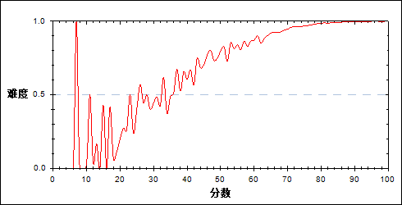

图 75 第30题分组难度曲线图

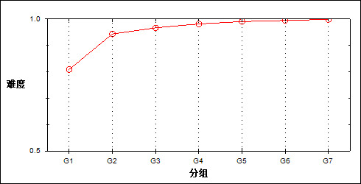

表 152 第30题分组分析表

| 分值 | G1 | G2 | G3 | G4 | G5 | G6 | G7 | 人数 | 比率(%) | 平均值 |
| --- | --- | --- | --- | --- | --- | --- | --- | --- | --- | --- |
| 0.00 | 1570 | 463 | 272 | 151 | 76 | 42 | 11 | 2585 | 4.49 | 56.74 |
| 1.00 | 6651 | 7757 | 7948 | 8069 | 8144 | 8178 | 8209 | 54956 | 95.51 | 78.44 |
| 合计 | 8221 | 8220 | 8220 | 8220 | 8220 | 8220 | 8220 | 57541 | 100.00 | - |
| 得分率 | 0.81 | 0.94 | 0.97 | 0.98 | 0.99 | 0.99 | 1.00 | - | - | - |

表 153 第30题等级分析表

| 分值 | 优秀 | | 良好 | | 合格 | | 不合格 | | 全体 | |
| --- | --- | --- | --- | --- | --- | --- | --- | --- | --- | --- |
| 人数 | 比率 | 人数 | 比率 | 人数 | 比率 | 人数 | 比率 | 人数 | 比率 |
| 0.00 | 54 | 2.1 | 682 | 26.4 | 715 | 27.7 | 1134 | 43.9 | 2585 | 100.0 |
| 1.00 | 16771 | 30.5 | 27792 | 50.6 | 7490 | 13.6 | 2903 | 5.3 | 54956 | 100.0 |
| 合计 | 16825 | 29.2 | 28474 | 49.5 | 8205 | 14.3 | 4037 | 7.0 | 57541 | 100.0 |

* + 1. 第31题

表 154 第31题分析表

|  |  |  |  |  |  |  |  |  |
| --- | --- | --- | --- | --- | --- | --- | --- | --- |
| 人数 | 满分 | 最大值 | 最小值 | 平均值 | 标准差 | 差异系数 | 难度 | 区分度 |
| 57541 | 1 | 1.0 | 0.0 | 0.90 | 0.30 | 0.33 | 0.90 | 0.41 |

表 155 第31题等级得分率分析表

|  |  |  |  |  |
| --- | --- | --- | --- | --- |
| 优秀 | 良好 | 合格 | 不及格 | 全体 |
| 1.00 | 0.93 | 0.77 | 0.56 | 0.90 |

图 76 第31题难度曲线图

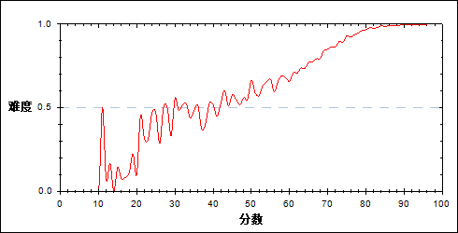

图 77 第31题分组难度曲线图

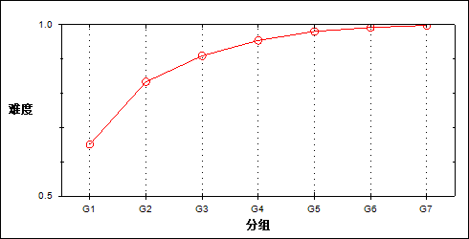

表 156 第31题分组分析表

| 分值 | G1 | G2 | G3 | G4 | G5 | G6 | G7 | 人数 | 比率(%) | 平均值 |
| --- | --- | --- | --- | --- | --- | --- | --- | --- | --- | --- |
| 0.00 | 2870 | 1369 | 744 | 374 | 158 | 65 | 15 | 5595 | 9.72 | 61.84 |
| 1.00 | 5351 | 6851 | 7476 | 7846 | 8062 | 8155 | 8205 | 51946 | 90.28 | 79.14 |
| 合计 | 8221 | 8220 | 8220 | 8220 | 8220 | 8220 | 8220 | 57541 | 100.00 | - |
| 得分率 | 0.65 | 0.83 | 0.91 | 0.95 | 0.98 | 0.99 | 1.00 | - | - | - |

表 157 第31题等级分析表

| 分值 | 优秀 | | 良好 | | 合格 | | 不合格 | | 全体 | |
| --- | --- | --- | --- | --- | --- | --- | --- | --- | --- | --- |
| 人数 | 比率 | 人数 | 比率 | 人数 | 比率 | 人数 | 比率 | 人数 | 比率 |
| 0.00 | 84 | 1.5 | 1865 | 33.3 | 1888 | 33.7 | 1758 | 31.4 | 5595 | 100.0 |
| 1.00 | 16741 | 32.2 | 26609 | 51.2 | 6317 | 12.2 | 2279 | 4.4 | 51946 | 100.0 |
| 合计 | 16825 | 29.2 | 28474 | 49.5 | 8205 | 14.3 | 4037 | 7.0 | 57541 | 100.0 |

* + 1. 第32题

表 158 第32题分析表

|  |  |  |  |  |  |  |  |  |
| --- | --- | --- | --- | --- | --- | --- | --- | --- |
| 人数 | 满分 | 最大值 | 最小值 | 平均值 | 标准差 | 差异系数 | 难度 | 区分度 |
| 57541 | 1 | 1.0 | 0.0 | 0.96 | 0.19 | 0.20 | 0.96 | 0.48 |

表 159 第32题等级得分率分析表

|  |  |  |  |  |
| --- | --- | --- | --- | --- |
| 优秀 | 良好 | 合格 | 不及格 | 全体 |
| 1.00 | 1.00 | 0.95 | 0.60 | 0.96 |

图 78 第32题难度曲线图

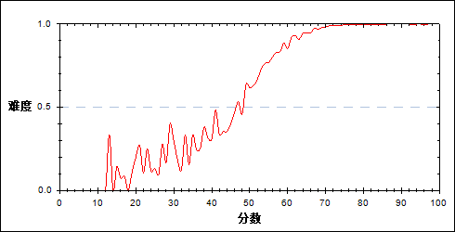

图 79 第32题分组难度曲线图

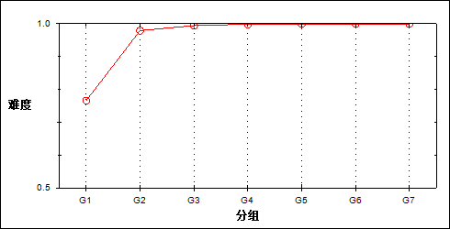

表 160 第32题分组分析表

| 分值 | G1 | G2 | G3 | G4 | G5 | G6 | G7 | 人数 | 比率(%) | 平均值 |
| --- | --- | --- | --- | --- | --- | --- | --- | --- | --- | --- |
| 0.00 | 1924 | 169 | 47 | 12 | 6 | 1 | 2 | 2161 | 3.76 | 46.71 |
| 1.00 | 6297 | 8051 | 8173 | 8208 | 8214 | 8219 | 8218 | 55380 | 96.24 | 78.66 |
| 合计 | 8221 | 8220 | 8220 | 8220 | 8220 | 8220 | 8220 | 57541 | 100.00 | - |
| 得分率 | 0.77 | 0.98 | 0.99 | 1.00 | 1.00 | 1.00 | 1.00 | - | - | - |

表 161 第32题等级分析表

| 分值 | 优秀 | | 良好 | | 合格 | | 不合格 | | 全体 | |
| --- | --- | --- | --- | --- | --- | --- | --- | --- | --- | --- |
| 人数 | 比率 | 人数 | 比率 | 人数 | 比率 | 人数 | 比率 | 人数 | 比率 |
| 0.00 | 3 | 0.1 | 109 | 5.0 | 426 | 19.7 | 1623 | 75.1 | 2161 | 100.0 |
| 1.00 | 16822 | 30.4 | 28365 | 51.2 | 7779 | 14.0 | 2414 | 4.4 | 55380 | 100.0 |
| 合计 | 16825 | 29.2 | 28474 | 49.5 | 8205 | 14.3 | 4037 | 7.0 | 57541 | 100.0 |

* + 1. 第33题

表 162 第33题分析表

|  |  |  |  |  |  |  |  |  |
| --- | --- | --- | --- | --- | --- | --- | --- | --- |
| 人数 | 满分 | 最大值 | 最小值 | 平均值 | 标准差 | 差异系数 | 难度 | 区分度 |
| 57541 | 1 | 1.0 | 0.0 | 0.96 | 0.20 | 0.20 | 0.96 | 0.46 |

表 163 第33题等级得分率分析表

|  |  |  |  |  |
| --- | --- | --- | --- | --- |
| 优秀 | 良好 | 合格 | 不及格 | 全体 |
| 1.00 | 0.99 | 0.93 | 0.62 | 0.96 |

图 80 第33题难度曲线图

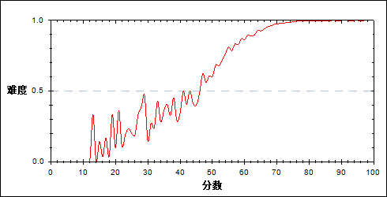

图 81 第33题分组难度曲线图

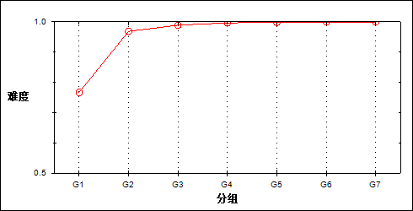

表 164 第33题分组分析表

| 分值 | G1 | G2 | G3 | G4 | G5 | G6 | G7 | 人数 | 比率(%) | 平均值 |
| --- | --- | --- | --- | --- | --- | --- | --- | --- | --- | --- |
| 0.00 | 1917 | 257 | 89 | 28 | 14 | 3 | 2 | 2310 | 4.01 | 49.28 |
| 1.00 | 6304 | 7963 | 8131 | 8192 | 8206 | 8217 | 8218 | 55231 | 95.99 | 78.64 |
| 合计 | 8221 | 8220 | 8220 | 8220 | 8220 | 8220 | 8220 | 57541 | 100.00 | - |
| 得分率 | 0.77 | 0.97 | 0.99 | 1.00 | 1.00 | 1.00 | 1.00 | - | - | - |

表 165 第33题等级分析表

| 分值 | 优秀 | | 良好 | | 合格 | | 不合格 | | 全体 | |
| --- | --- | --- | --- | --- | --- | --- | --- | --- | --- | --- |
| 人数 | 比率 | 人数 | 比率 | 人数 | 比率 | 人数 | 比率 | 人数 | 比率 |
| 0.00 | 5 | 0.2 | 224 | 9.7 | 543 | 23.5 | 1538 | 66.6 | 2310 | 100.0 |
| 1.00 | 16820 | 30.5 | 28250 | 51.1 | 7662 | 13.9 | 2499 | 4.5 | 55231 | 100.0 |
| 合计 | 16825 | 29.2 | 28474 | 49.5 | 8205 | 14.3 | 4037 | 7.0 | 57541 | 100.0 |

* + 1. 第34题

表 166 第34题分析表

|  |  |  |  |  |  |  |  |  |
| --- | --- | --- | --- | --- | --- | --- | --- | --- |
| 人数 | 满分 | 最大值 | 最小值 | 平均值 | 标准差 | 差异系数 | 难度 | 区分度 |
| 57541 | 1 | 1.0 | 0.0 | 0.96 | 0.19 | 0.19 | 0.96 | 0.43 |

表 167 第34题等级得分率分析表

|  |  |  |  |  |
| --- | --- | --- | --- | --- |
| 优秀 | 良好 | 合格 | 不及格 | 全体 |
| 1.00 | 0.99 | 0.94 | 0.66 | 0.96 |

图 82 第34题难度曲线图

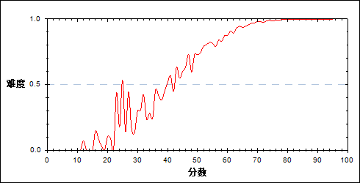

图 83 第34题分组难度曲线图

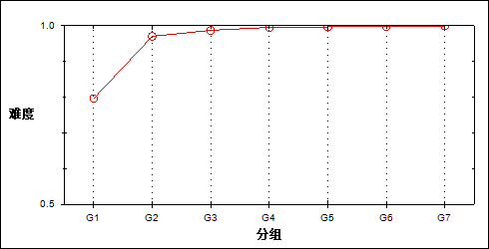

表 168 第34题分组分析表

| 分值 | G1 | G2 | G3 | G4 | G5 | G6 | G7 | 人数 | 比率(%) | 平均值 |
| --- | --- | --- | --- | --- | --- | --- | --- | --- | --- | --- |
| 0.00 | 1673 | 241 | 104 | 36 | 24 | 14 | 3 | 2095 | 3.64 | 49.51 |
| 1.00 | 6548 | 7979 | 8116 | 8184 | 8196 | 8206 | 8217 | 55446 | 96.36 | 78.52 |
| 合计 | 8221 | 8220 | 8220 | 8220 | 8220 | 8220 | 8220 | 57541 | 100.00 | - |
| 得分率 | 0.80 | 0.97 | 0.99 | 1.00 | 1.00 | 1.00 | 1.00 | - | - | - |

表 169 第34题等级分析表

| 分值 | 优秀 | | 良好 | | 合格 | | 不合格 | | 全体 | |
| --- | --- | --- | --- | --- | --- | --- | --- | --- | --- | --- |
| 人数 | 比率 | 人数 | 比率 | 人数 | 比率 | 人数 | 比率 | 人数 | 比率 |
| 0.00 | 17 | 0.8 | 250 | 11.9 | 475 | 22.7 | 1353 | 64.6 | 2095 | 100.0 |
| 1.00 | 16808 | 30.3 | 28224 | 50.9 | 7730 | 13.9 | 2684 | 4.8 | 55446 | 100.0 |
| 合计 | 16825 | 29.2 | 28474 | 49.5 | 8205 | 14.3 | 4037 | 7.0 | 57541 | 100.0 |

* + 1. 第35题

表 170 第35题分析表

|  |  |  |  |  |  |  |  |  |
| --- | --- | --- | --- | --- | --- | --- | --- | --- |
| 人数 | 满分 | 最大值 | 最小值 | 平均值 | 标准差 | 差异系数 | 难度 | 区分度 |
| 57541 | 1 | 1.0 | 0.0 | 0.96 | 0.21 | 0.22 | 0.96 | 0.45 |

表 171 第35题等级得分率分析表

|  |  |  |  |  |
| --- | --- | --- | --- | --- |
| 优秀 | 良好 | 合格 | 不及格 | 全体 |
| 1.00 | 0.99 | 0.93 | 0.61 | 0.96 |

图 84 第35题难度曲线图

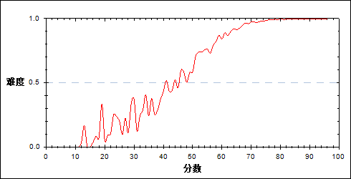

图 85 第35题分组难度曲线图

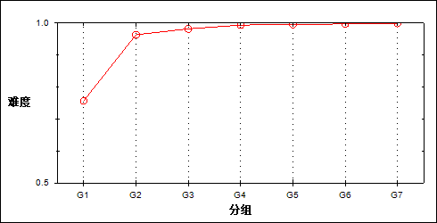

表 172 第35题分组分析表

| 分值 | G1 | G2 | G3 | G4 | G5 | G6 | G7 | 人数 | 比率(%) | 平均值 |
| --- | --- | --- | --- | --- | --- | --- | --- | --- | --- | --- |
| 0.00 | 1998 | 297 | 147 | 50 | 32 | 21 | 4 | 2549 | 4.43 | 51.14 |
| 1.00 | 6223 | 7923 | 8073 | 8170 | 8188 | 8199 | 8216 | 54992 | 95.57 | 78.68 |
| 合计 | 8221 | 8220 | 8220 | 8220 | 8220 | 8220 | 8220 | 57541 | 100.00 | - |
| 得分率 | 0.76 | 0.96 | 0.98 | 0.99 | 1.00 | 1.00 | 1.00 | - | - | - |

表 173 第35题等级分析表

| 分值 | 优秀 | | 良好 | | 合格 | | 不合格 | | 全体 | |
| --- | --- | --- | --- | --- | --- | --- | --- | --- | --- | --- |
| 人数 | 比率 | 人数 | 比率 | 人数 | 比率 | 人数 | 比率 | 人数 | 比率 |
| 0.00 | 26 | 1.0 | 337 | 13.2 | 611 | 24.0 | 1575 | 61.8 | 2549 | 100.0 |
| 1.00 | 16799 | 30.5 | 28137 | 51.2 | 7594 | 13.8 | 2462 | 4.5 | 54992 | 100.0 |
| 合计 | 16825 | 29.2 | 28474 | 49.5 | 8205 | 14.3 | 4037 | 7.0 | 57541 | 100.0 |

* + 1. 第36题

表 174 第36题分析表

|  |  |  |  |  |  |  |  |  |
| --- | --- | --- | --- | --- | --- | --- | --- | --- |
| 人数 | 满分 | 最大值 | 最小值 | 平均值 | 标准差 | 差异系数 | 难度 | 区分度 |
| 57541 | 1 | 1.0 | 0.0 | 0.61 | 0.49 | 0.80 | 0.61 | 0.62 |

表 175 第36题等级得分率分析表

|  |  |  |  |  |
| --- | --- | --- | --- | --- |
| 优秀 | 良好 | 合格 | 不及格 | 全体 |
| 0.95 | 0.62 | 0.17 | 0.02 | 0.61 |

图 86 第36题难度曲线图

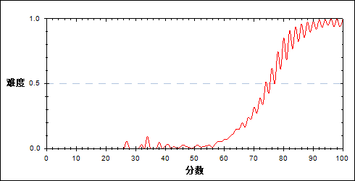

图 87 第36题分组难度曲线图

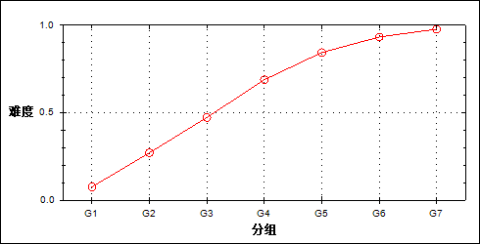

表 176 第36题分组分析表

| 分值 | G1 | G2 | G3 | G4 | G5 | G6 | G7 | 人数 | 比率(%) | 平均值 |
| --- | --- | --- | --- | --- | --- | --- | --- | --- | --- | --- |
| 0.00 | 7595 | 5989 | 4333 | 2554 | 1276 | 548 | 180 | 22475 | 39.06 | 67.78 |
| 1.00 | 626 | 2231 | 3887 | 5666 | 6944 | 7672 | 8040 | 35066 | 60.94 | 83.66 |
| 合计 | 8221 | 8220 | 8220 | 8220 | 8220 | 8220 | 8220 | 57541 | 100.00 | - |
| 得分率 | 0.08 | 0.27 | 0.47 | 0.69 | 0.84 | 0.93 | 0.98 | - | - | - |

表 177 第36题等级分析表

| 分值 | 优秀 | | 良好 | | 合格 | | 不合格 | | 全体 | |
| --- | --- | --- | --- | --- | --- | --- | --- | --- | --- | --- |
| 人数 | 比率 | 人数 | 比率 | 人数 | 比率 | 人数 | 比率 | 人数 | 比率 |
| 0.00 | 778 | 3.5 | 10927 | 48.6 | 6828 | 30.4 | 3942 | 17.5 | 22475 | 100.0 |
| 1.00 | 16047 | 45.8 | 17547 | 50.0 | 1377 | 3.9 | 95 | 0.3 | 35066 | 100.0 |
| 合计 | 16825 | 29.2 | 28474 | 49.5 | 8205 | 14.3 | 4037 | 7.0 | 57541 | 100.0 |

* + 1. 第37题

表 178 第37题分析表

|  |  |  |  |  |  |  |  |  |
| --- | --- | --- | --- | --- | --- | --- | --- | --- |
| 人数 | 满分 | 最大值 | 最小值 | 平均值 | 标准差 | 差异系数 | 难度 | 区分度 |
| 57541 | 1 | 1.0 | 0.0 | 0.93 | 0.25 | 0.27 | 0.93 | 0.26 |

表 179 第37题等级得分率分析表

|  |  |  |  |  |
| --- | --- | --- | --- | --- |
| 优秀 | 良好 | 合格 | 不及格 | 全体 |
| 0.99 | 0.94 | 0.87 | 0.78 | 0.93 |

图 88 第37题难度曲线图

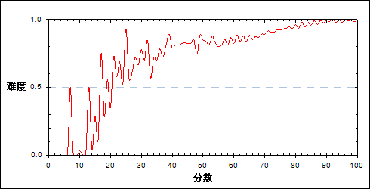

图 89 第37题分组难度曲线图

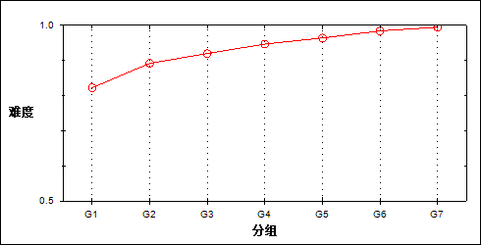

表 180 第37题分组分析表

| 分值 | G1 | G2 | G3 | G4 | G5 | G6 | G7 | 人数 | 比率(%) | 平均值 |
| --- | --- | --- | --- | --- | --- | --- | --- | --- | --- | --- |
| 0.00 | 1459 | 887 | 657 | 436 | 295 | 128 | 42 | 3904 | 6.78 | 65.31 |
| 1.00 | 6762 | 7333 | 7563 | 7784 | 7925 | 8092 | 8178 | 53637 | 93.22 | 78.35 |
| 合计 | 8221 | 8220 | 8220 | 8220 | 8220 | 8220 | 8220 | 57541 | 100.00 | - |
| 得分率 | 0.82 | 0.89 | 0.92 | 0.95 | 0.96 | 0.98 | 0.99 | - | - | - |

表 181 第37题等级分析表

| 分值 | 优秀 | | 良好 | | 合格 | | 不合格 | | 全体 | |
| --- | --- | --- | --- | --- | --- | --- | --- | --- | --- | --- |
| 人数 | 比率 | 人数 | 比率 | 人数 | 比率 | 人数 | 比率 | 人数 | 比率 |
| 0.00 | 182 | 4.7 | 1762 | 45.1 | 1073 | 27.5 | 887 | 22.7 | 3904 | 100.0 |
| 1.00 | 16643 | 31.0 | 26712 | 49.8 | 7132 | 13.3 | 3150 | 5.9 | 53637 | 100.0 |
| 合计 | 16825 | 29.2 | 28474 | 49.5 | 8205 | 14.3 | 4037 | 7.0 | 57541 | 100.0 |

* + 1. 第38题

表 182 第38题分析表

|  |  |  |  |  |  |  |  |  |
| --- | --- | --- | --- | --- | --- | --- | --- | --- |
| 人数 | 满分 | 最大值 | 最小值 | 平均值 | 标准差 | 差异系数 | 难度 | 区分度 |
| 57541 | 1 | 1.0 | 0.0 | 0.74 | 0.44 | 0.59 | 0.74 | 0.52 |

表 183 第38题等级得分率分析表

|  |  |  |  |  |
| --- | --- | --- | --- | --- |
| 优秀 | 良好 | 合格 | 不及格 | 全体 |
| 0.96 | 0.78 | 0.45 | 0.18 | 0.74 |

图 90 第38题难度曲线图

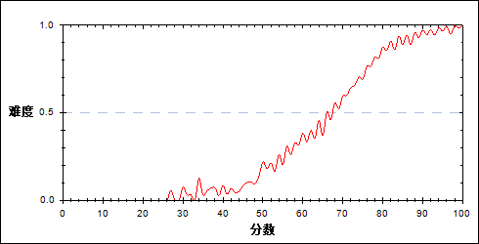

图 91 第38题分组难度曲线图

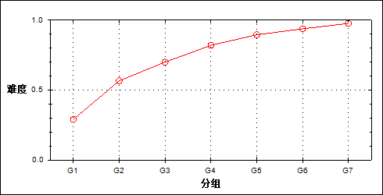

表 184 第38题分组分析表

| 分值 | G1 | G2 | G3 | G4 | G5 | G6 | G7 | 人数 | 比率(%) | 平均值 |
| --- | --- | --- | --- | --- | --- | --- | --- | --- | --- | --- |
| 0.00 | 5829 | 3563 | 2464 | 1477 | 854 | 502 | 187 | 14876 | 25.85 | 66.47 |
| 1.00 | 2392 | 4657 | 5756 | 6743 | 7366 | 7718 | 8033 | 42665 | 74.15 | 81.29 |
| 合计 | 8221 | 8220 | 8220 | 8220 | 8220 | 8220 | 8220 | 57541 | 100.00 | - |
| 得分率 | 0.29 | 0.57 | 0.70 | 0.82 | 0.90 | 0.94 | 0.98 | - | - | - |

表 185 第38题等级分析表

| 分值 | 优秀 | | 良好 | | 合格 | | 不合格 | | 全体 | |
| --- | --- | --- | --- | --- | --- | --- | --- | --- | --- | --- |
| 人数 | 比率 | 人数 | 比率 | 人数 | 比率 | 人数 | 比率 | 人数 | 比率 |
| 0.00 | 730 | 4.9 | 6360 | 42.8 | 4473 | 30.1 | 3313 | 22.3 | 14876 | 100.0 |
| 1.00 | 16095 | 37.7 | 22114 | 51.8 | 3732 | 8.7 | 724 | 1.7 | 42665 | 100.0 |
| 合计 | 16825 | 29.2 | 28474 | 49.5 | 8205 | 14.3 | 4037 | 7.0 | 57541 | 100.0 |

* + 1. 第39题

表 186 第39题分析表

|  |  |  |  |  |  |  |  |  |
| --- | --- | --- | --- | --- | --- | --- | --- | --- |
| 人数 | 满分 | 最大值 | 最小值 | 平均值 | 标准差 | 差异系数 | 难度 | 区分度 |
| 57541 | 1 | 1.0 | 0.0 | 0.66 | 0.47 | 0.72 | 0.66 | 0.36 |

表 187 第39题等级得分率分析表

|  |  |  |  |  |
| --- | --- | --- | --- | --- |
| 优秀 | 良好 | 合格 | 不及格 | 全体 |
| 0.84 | 0.67 | 0.42 | 0.30 | 0.66 |

图 92 第39题难度曲线图

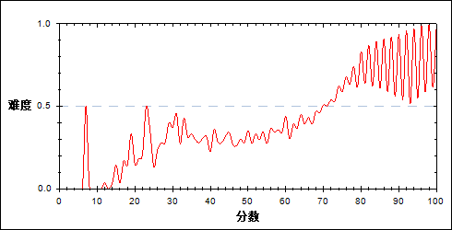

图 93 第39题分组难度曲线图

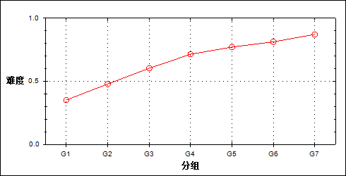

表 188 第39题分组分析表

| 分值 | G1 | G2 | G3 | G4 | G5 | G6 | G7 | 人数 | 比率(%) | 平均值 |
| --- | --- | --- | --- | --- | --- | --- | --- | --- | --- | --- |
| 0.00 | 5326 | 4283 | 3257 | 2345 | 1876 | 1537 | 1053 | 19677 | 34.20 | 71.14 |
| 1.00 | 2895 | 3937 | 4963 | 5875 | 6344 | 6683 | 7167 | 37864 | 65.80 | 80.75 |
| 合计 | 8221 | 8220 | 8220 | 8220 | 8220 | 8220 | 8220 | 57541 | 100.00 | - |
| 得分率 | 0.35 | 0.48 | 0.60 | 0.71 | 0.77 | 0.81 | 0.87 | - | - | - |

表 189 第39题等级分析表

| 分值 | 优秀 | | 良好 | | 合格 | | 不合格 | | 全体 | |
| --- | --- | --- | --- | --- | --- | --- | --- | --- | --- | --- |
| 人数 | 比率 | 人数 | 比率 | 人数 | 比率 | 人数 | 比率 | 人数 | 比率 |
| 0.00 | 2776 | 14.1 | 9322 | 47.4 | 4771 | 24.2 | 2808 | 14.3 | 19677 | 100.0 |
| 1.00 | 14049 | 37.1 | 19152 | 50.6 | 3434 | 9.1 | 1229 | 3.2 | 37864 | 100.0 |
| 合计 | 16825 | 29.2 | 28474 | 49.5 | 8205 | 14.3 | 4037 | 7.0 | 57541 | 100.0 |

* + 1. 第40题

表 190 第40题分析表

|  |  |  |  |  |  |  |  |  |
| --- | --- | --- | --- | --- | --- | --- | --- | --- |
| 人数 | 满分 | 最大值 | 最小值 | 平均值 | 标准差 | 差异系数 | 难度 | 区分度 |
| 57541 | 2 | 2.0 | 0.0 | 0.33 | 0.74 | 2.26 | 0.16 | 0.46 |

表 191 第40题等级得分率分析表

|  |  |  |  |  |
| --- | --- | --- | --- | --- |
| 优秀 | 良好 | 合格 | 不及格 | 全体 |
| 0.47 | 0.05 | 0.01 | 0.00 | 0.16 |

图 94 第40题难度曲线图

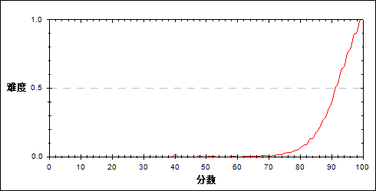

图 95 第40题分组难度曲线图

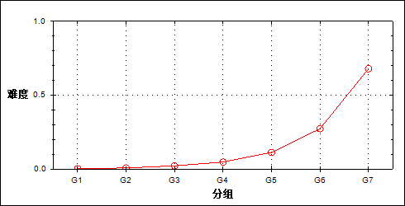

表 192 第40题分组分析表

| 分值 | G1 | G2 | G3 | G4 | G5 | G6 | G7 | 人数 | 比率(%) | 平均值 |
| --- | --- | --- | --- | --- | --- | --- | --- | --- | --- | --- |
| 0.00 | 8202 | 8159 | 8040 | 7831 | 7293 | 5974 | 2638 | 48137 | 83.66 | 74.88 |
| 2.00 | 19 | 61 | 180 | 389 | 927 | 2246 | 5582 | 9404 | 16.34 | 90.68 |
| 合计 | 8221 | 8220 | 8220 | 8220 | 8220 | 8220 | 8220 | 57541 | 100.00 | - |
| 得分率 | 0.00 | 0.01 | 0.02 | 0.05 | 0.11 | 0.27 | 0.68 | - | - | - |

表 193 第40题等级分析表

| 分值 | 优秀 | | 良好 | | 合格 | | 不合格 | | 全体 | |
| --- | --- | --- | --- | --- | --- | --- | --- | --- | --- | --- |
| 人数 | 比率 | 人数 | 比率 | 人数 | 比率 | 人数 | 比率 | 人数 | 比率 |
| 0.00 | 8927 | 18.5 | 27017 | 56.1 | 8162 | 17.0 | 4031 | 8.4 | 48137 | 100.0 |
| 2.00 | 7898 | 84.0 | 1457 | 15.5 | 43 | 0.5 | 6 | 0.1 | 9404 | 100.0 |
| 合计 | 16825 | 29.2 | 28474 | 49.5 | 8205 | 14.3 | 4037 | 7.0 | 57541 | 100.0 |

* + 1. 第41题

表 194 第41题分析表

|  |  |  |  |  |  |  |  |  |
| --- | --- | --- | --- | --- | --- | --- | --- | --- |
| 人数 | 满分 | 最大值 | 最小值 | 平均值 | 标准差 | 差异系数 | 难度 | 区分度 |
| 57541 | 2 | 2.0 | 0.0 | 0.75 | 0.97 | 1.29 | 0.37 | 0.59 |

表 195 第41题等级得分率分析表

|  |  |  |  |  |
| --- | --- | --- | --- | --- |
| 优秀 | 良好 | 合格 | 不及格 | 全体 |
| 0.84 | 0.25 | 0.03 | 0.00 | 0.37 |

图 96 第41题难度曲线图

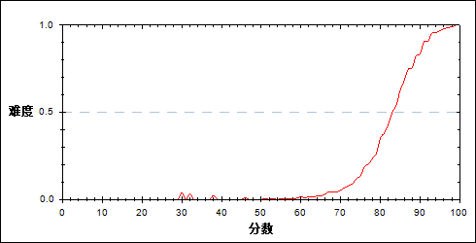

图 97 第41题分组难度曲线图

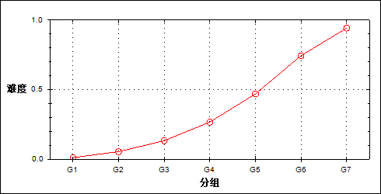

表 196 第41题分组分析表

| 分值 | G1 | G2 | G3 | G4 | G5 | G6 | G7 | 人数 | 比率(%) | 平均值 |
| --- | --- | --- | --- | --- | --- | --- | --- | --- | --- | --- |
| 0.00 | 8128 | 7773 | 7127 | 6027 | 4362 | 2105 | 469 | 35991 | 62.55 | 71.68 |
| 2.00 | 93 | 447 | 1093 | 2193 | 3858 | 6115 | 7751 | 21550 | 37.45 | 87.11 |
| 合计 | 8221 | 8220 | 8220 | 8220 | 8220 | 8220 | 8220 | 57541 | 100.00 | - |
| 得分率 | 0.01 | 0.05 | 0.13 | 0.27 | 0.47 | 0.74 | 0.94 | - | - | - |

表 197 第41题等级分析表

| 分值 | 优秀 | | 良好 | | 合格 | | 不合格 | | 全体 | |
| --- | --- | --- | --- | --- | --- | --- | --- | --- | --- | --- |
| 人数 | 比率 | 人数 | 比率 | 人数 | 比率 | 人数 | 比率 | 人数 | 比率 |
| 0.00 | 2716 | 7.5 | 21289 | 59.2 | 7963 | 22.1 | 4023 | 11.2 | 35991 | 100.0 |
| 2.00 | 14109 | 65.5 | 7185 | 33.3 | 242 | 1.1 | 14 | 0.1 | 21550 | 100.0 |
| 合计 | 16825 | 29.2 | 28474 | 49.5 | 8205 | 14.3 | 4037 | 7.0 | 57541 | 100.0 |

* + 1. 第42题

表 198 第42题分析表

|  |  |  |  |  |  |  |  |  |
| --- | --- | --- | --- | --- | --- | --- | --- | --- |
| 人数 | 满分 | 最大值 | 最小值 | 平均值 | 标准差 | 差异系数 | 难度 | 区分度 |
| 57541 | 2 | 2.0 | 0.0 | 0.48 | 0.86 | 1.77 | 0.24 | 0.50 |

表 199 第42题等级得分率分析表

|  |  |  |  |  |
| --- | --- | --- | --- | --- |
| 优秀 | 良好 | 合格 | 不及格 | 全体 |
| 0.61 | 0.12 | 0.02 | 0.01 | 0.24 |

图 98 第42题难度曲线图

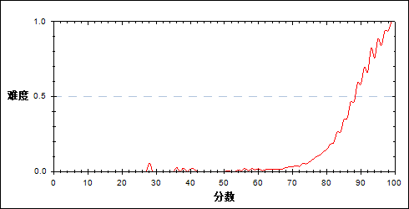

图 99 第42题分组难度曲线图

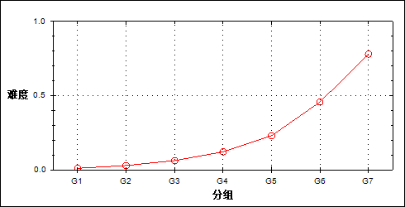

表 200 第42题分组分析表

| 分值 | G1 | G2 | G3 | G4 | G5 | G6 | G7 | 人数 | 比率(%) | 平均值 |
| --- | --- | --- | --- | --- | --- | --- | --- | --- | --- | --- |
| 0.00 | 8134 | 7979 | 7706 | 7219 | 6332 | 4460 | 1806 | 43636 | 75.83 | 73.91 |
| 2.00 | 87 | 241 | 514 | 1001 | 1888 | 3760 | 6414 | 13905 | 24.17 | 88.61 |
| 合计 | 8221 | 8220 | 8220 | 8220 | 8220 | 8220 | 8220 | 57541 | 100.00 | - |
| 得分率 | 0.01 | 0.03 | 0.06 | 0.12 | 0.23 | 0.46 | 0.78 | - | - | - |

表 201 第42题等级分析表

| 分值 | 优秀 | | 良好 | | 合格 | | 不合格 | | 全体 | |
| --- | --- | --- | --- | --- | --- | --- | --- | --- | --- | --- |
| 人数 | 比率 | 人数 | 比率 | 人数 | 比率 | 人数 | 比率 | 人数 | 比率 |
| 0.00 | 6508 | 14.9 | 25066 | 57.4 | 8052 | 18.5 | 4010 | 9.2 | 43636 | 100.0 |
| 2.00 | 10317 | 74.2 | 3408 | 24.5 | 153 | 1.1 | 27 | 0.2 | 13905 | 100.0 |
| 合计 | 16825 | 29.2 | 28474 | 49.5 | 8205 | 14.3 | 4037 | 7.0 | 57541 | 100.0 |

* + 1. 第43题

表 202 第43题分析表

|  |  |  |  |  |  |  |  |  |
| --- | --- | --- | --- | --- | --- | --- | --- | --- |
| 人数 | 满分 | 最大值 | 最小值 | 平均值 | 标准差 | 差异系数 | 难度 | 区分度 |
| 57541 | 2 | 2.0 | 0.0 | 0.19 | 0.59 | 3.07 | 0.10 | 0.38 |

表 203 第43题等级得分率分析表

|  |  |  |  |  |
| --- | --- | --- | --- | --- |
| 优秀 | 良好 | 合格 | 不及格 | 全体 |
| 0.29 | 0.02 | 0.00 | 0.00 | 0.10 |

图 100 第43题难度曲线图

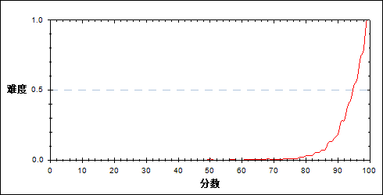

图 101 第43题分组难度曲线图

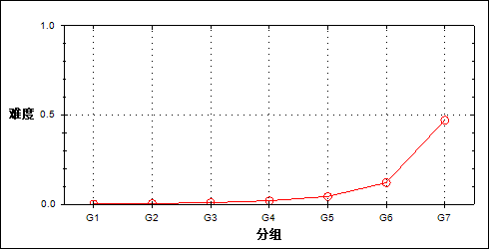

表 204 第43题分组分析表

| 分值 | G1 | G2 | G3 | G4 | G5 | G6 | G7 | 人数 | 比率(%) | 平均值 |
| --- | --- | --- | --- | --- | --- | --- | --- | --- | --- | --- |
| 0.00 | 8205 | 8181 | 8148 | 8057 | 7859 | 7222 | 4345 | 52017 | 90.40 | 75.89 |
| 2.00 | 16 | 39 | 72 | 163 | 361 | 998 | 3875 | 5524 | 9.60 | 92.21 |
| 合计 | 8221 | 8220 | 8220 | 8220 | 8220 | 8220 | 8220 | 57541 | 100.00 | - |
| 得分率 | 0.00 | 0.00 | 0.01 | 0.02 | 0.04 | 0.12 | 0.47 | - | - | - |

表 205 第43题等级分析表

| 分值 | 优秀 | | 良好 | | 合格 | | 不合格 | | 全体 | |
| --- | --- | --- | --- | --- | --- | --- | --- | --- | --- | --- |
| 人数 | 比率 | 人数 | 比率 | 人数 | 比率 | 人数 | 比率 | 人数 | 比率 |
| 0.00 | 11920 | 22.9 | 27891 | 53.6 | 8172 | 15.7 | 4034 | 7.8 | 52017 | 100.0 |
| 2.00 | 4905 | 88.8 | 583 | 10.6 | 33 | 0.6 | 3 | 0.1 | 5524 | 100.0 |
| 合计 | 16825 | 29.2 | 28474 | 49.5 | 8205 | 14.3 | 4037 | 7.0 | 57541 | 100.0 |

* + 1. 第44题

表 206 第44题分析表

|  |  |  |  |  |  |  |  |  |
| --- | --- | --- | --- | --- | --- | --- | --- | --- |
| 人数 | 满分 | 最大值 | 最小值 | 平均值 | 标准差 | 差异系数 | 难度 | 区分度 |
| 57541 | 2 | 2.0 | 0.0 | 1.40 | 0.92 | 0.65 | 0.70 | 0.58 |

表 207 第44题等级得分率分析表

|  |  |  |  |  |
| --- | --- | --- | --- | --- |
| 优秀 | 良好 | 合格 | 不及格 | 全体 |
| 0.96 | 0.75 | 0.33 | 0.06 | 0.70 |

图 102 第44题难度曲线图

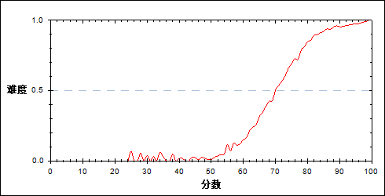

图 103 第44题分组难度曲线图

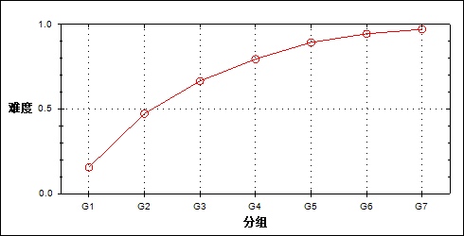

表 208 第44题分组分析表

| 分值 | G1 | G2 | G3 | G4 | G5 | G6 | G7 | 人数 | 比率(%) | 平均值 |
| --- | --- | --- | --- | --- | --- | --- | --- | --- | --- | --- |
| 0.00 | 6941 | 4332 | 2746 | 1681 | 873 | 452 | 236 | 17261 | 30.00 | 66.40 |
| 2.00 | 1280 | 3888 | 5474 | 6539 | 7347 | 7768 | 7984 | 40280 | 70.00 | 82.20 |
| 合计 | 8221 | 8220 | 8220 | 8220 | 8220 | 8220 | 8220 | 57541 | 100.00 | - |
| 得分率 | 0.16 | 0.47 | 0.67 | 0.80 | 0.89 | 0.95 | 0.97 | - | - | - |

表 209 第44题等级分析表

| 分值 | 优秀 | | 良好 | | 合格 | | 不合格 | | 全体 | |
| --- | --- | --- | --- | --- | --- | --- | --- | --- | --- | --- |
| 人数 | 比率 | 人数 | 比率 | 人数 | 比率 | 人数 | 比率 | 人数 | 比率 |
| 0.00 | 712 | 4.1 | 7213 | 41.8 | 5524 | 32.0 | 3812 | 22.1 | 17261 | 100.0 |
| 2.00 | 16113 | 40.0 | 21261 | 52.8 | 2681 | 6.7 | 225 | 0.6 | 40280 | 100.0 |
| 合计 | 16825 | 29.2 | 28474 | 49.5 | 8205 | 14.3 | 4037 | 7.0 | 57541 | 100.0 |

* + 1. 第45题

表 210 第45题分析表

|  |  |  |  |  |  |  |  |  |
| --- | --- | --- | --- | --- | --- | --- | --- | --- |
| 人数 | 满分 | 最大值 | 最小值 | 平均值 | 标准差 | 差异系数 | 难度 | 区分度 |
| 57541 | 2 | 2.0 | 0.0 | 0.36 | 0.77 | 2.14 | 0.18 | 0.43 |

表 211 第45题等级得分率分析表

|  |  |  |  |  |
| --- | --- | --- | --- | --- |
| 优秀 | 良好 | 合格 | 不及格 | 全体 |
| 0.46 | 0.09 | 0.02 | 0.01 | 0.18 |

图 104 第45题难度曲线图

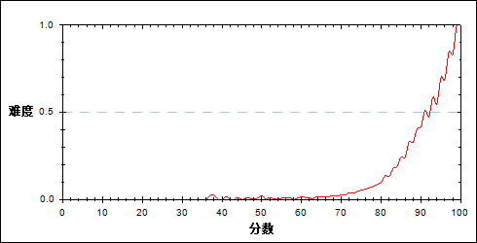

图 105 第45题分组难度曲线图

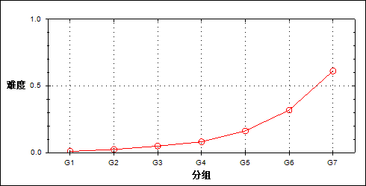

表 212 第45题分组分析表

| 分值 | G1 | G2 | G3 | G4 | G5 | G6 | G7 | 人数 | 比率(%) | 平均值 |
| --- | --- | --- | --- | --- | --- | --- | --- | --- | --- | --- |
| 0.00 | 8146 | 8021 | 7815 | 7551 | 6876 | 5596 | 3185 | 47190 | 82.01 | 74.94 |
| 2.00 | 75 | 199 | 405 | 669 | 1344 | 2624 | 5035 | 10351 | 17.99 | 88.93 |
| 合计 | 8221 | 8220 | 8220 | 8220 | 8220 | 8220 | 8220 | 57541 | 100.00 | - |
| 得分率 | 0.01 | 0.02 | 0.05 | 0.08 | 0.16 | 0.32 | 0.61 | - | - | - |

表 213 第45题等级分析表

| 分值 | 优秀 | | 良好 | | 合格 | | 不合格 | | 全体 | |
| --- | --- | --- | --- | --- | --- | --- | --- | --- | --- | --- |
| 人数 | 比率 | 人数 | 比率 | 人数 | 比率 | 人数 | 比率 | 人数 | 比率 |
| 0.00 | 9051 | 19.2 | 26049 | 55.2 | 8078 | 17.1 | 4012 | 8.5 | 47190 | 100.0 |
| 2.00 | 7774 | 75.1 | 2425 | 23.4 | 127 | 1.2 | 25 | 0.2 | 10351 | 100.0 |
| 合计 | 16825 | 29.2 | 28474 | 49.5 | 8205 | 14.3 | 4037 | 7.0 | 57541 | 100.0 |

* + 1. 第46题

表 214 第46题分析表

|  |  |  |  |  |  |  |  |  |
| --- | --- | --- | --- | --- | --- | --- | --- | --- |
| 人数 | 满分 | 最大值 | 最小值 | 平均值 | 标准差 | 差异系数 | 难度 | 区分度 |
| 57541 | 2 | 2.0 | 0.0 | 0.67 | 0.94 | 1.41 | 0.33 | 0.52 |

表 215 第46题等级得分率分析表

|  |  |  |  |  |
| --- | --- | --- | --- | --- |
| 优秀 | 良好 | 合格 | 不及格 | 全体 |
| 0.72 | 0.24 | 0.03 | 0.01 | 0.33 |

图 106 第46题难度曲线图

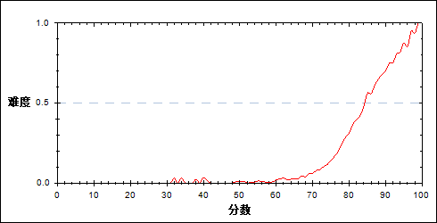

图 107 第46题分组难度曲线图

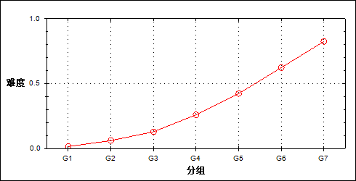

表 216 第46题分组分析表

| 分值 | G1 | G2 | G3 | G4 | G5 | G6 | G7 | 人数 | 比率(%) | 平均值 |
| --- | --- | --- | --- | --- | --- | --- | --- | --- | --- | --- |
| 0.00 | 8093 | 7717 | 7156 | 6082 | 4738 | 3094 | 1436 | 38316 | 66.59 | 72.79 |
| 2.00 | 128 | 503 | 1064 | 2138 | 3482 | 5126 | 6784 | 19225 | 33.41 | 86.78 |
| 合计 | 8221 | 8220 | 8220 | 8220 | 8220 | 8220 | 8220 | 57541 | 100.00 | - |
| 得分率 | 0.02 | 0.06 | 0.13 | 0.26 | 0.42 | 0.62 | 0.83 | - | - | - |

表 217 第46题等级分析表

| 分值 | 优秀 | | 良好 | | 合格 | | 不合格 | | 全体 | |
| --- | --- | --- | --- | --- | --- | --- | --- | --- | --- | --- |
| 人数 | 比率 | 人数 | 比率 | 人数 | 比率 | 人数 | 比率 | 人数 | 比率 |
| 0.00 | 4708 | 12.3 | 21676 | 56.6 | 7920 | 20.7 | 4012 | 10.5 | 38316 | 100.0 |
| 2.00 | 12117 | 63.0 | 6798 | 35.4 | 285 | 1.5 | 25 | 0.1 | 19225 | 100.0 |
| 合计 | 16825 | 29.2 | 28474 | 49.5 | 8205 | 14.3 | 4037 | 7.0 | 57541 | 100.0 |

* + 1. 第47题

表 218 第47题分析表

|  |  |  |  |  |  |  |  |  |
| --- | --- | --- | --- | --- | --- | --- | --- | --- |
| 人数 | 满分 | 最大值 | 最小值 | 平均值 | 标准差 | 差异系数 | 难度 | 区分度 |
| 57541 | 2 | 2.0 | 0.0 | 0.87 | 0.99 | 1.14 | 0.44 | 0.42 |

表 219 第47题等级得分率分析表

|  |  |  |  |  |
| --- | --- | --- | --- | --- |
| 优秀 | 良好 | 合格 | 不及格 | 全体 |
| 0.77 | 0.34 | 0.21 | 0.16 | 0.44 |

图 108 第47题难度曲线图

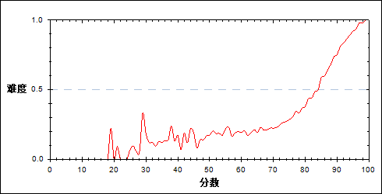

图 109 第47题分组难度曲线图

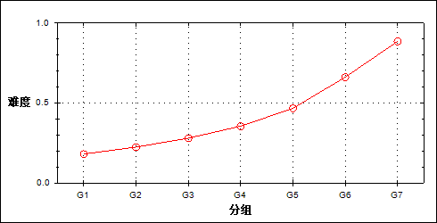

表 220 第47题分组分析表

| 分值 | G1 | G2 | G3 | G4 | G5 | G6 | G7 | 人数 | 比率(%) | 平均值 |
| --- | --- | --- | --- | --- | --- | --- | --- | --- | --- | --- |
| 0.00 | 6733 | 6375 | 5914 | 5300 | 4375 | 2779 | 937 | 32413 | 56.33 | 72.80 |
| 2.00 | 1488 | 1845 | 2306 | 2920 | 3845 | 5441 | 7283 | 25128 | 43.67 | 83.48 |
| 合计 | 8221 | 8220 | 8220 | 8220 | 8220 | 8220 | 8220 | 57541 | 100.00 | - |
| 得分率 | 0.18 | 0.22 | 0.28 | 0.36 | 0.47 | 0.66 | 0.89 | - | - | - |

表 221 第47题等级分析表

| 分值 | 优秀 | | 良好 | | 合格 | | 不合格 | | 全体 | |
| --- | --- | --- | --- | --- | --- | --- | --- | --- | --- | --- |
| 人数 | 比率 | 人数 | 比率 | 人数 | 比率 | 人数 | 比率 | 人数 | 比率 |
| 0.00 | 3866 | 11.9 | 18672 | 57.6 | 6498 | 20.0 | 3377 | 10.4 | 32413 | 100.0 |
| 2.00 | 12959 | 51.6 | 9802 | 39.0 | 1707 | 6.8 | 660 | 2.6 | 25128 | 100.0 |
| 合计 | 16825 | 29.2 | 28474 | 49.5 | 8205 | 14.3 | 4037 | 7.0 | 57541 | 100.0 |

* + 1. 第48题

表 222 第48题分析表

|  |  |  |  |  |  |  |  |  |
| --- | --- | --- | --- | --- | --- | --- | --- | --- |
| 人数 | 满分 | 最大值 | 最小值 | 平均值 | 标准差 | 差异系数 | 难度 | 区分度 |
| 57541 | 1 | 1.0 | 0.0 | 0.99 | 0.11 | 0.12 | 0.99 | 0.30 |

表 223 第48题等级得分率分析表

|  |  |  |  |  |
| --- | --- | --- | --- | --- |
| 优秀 | 良好 | 合格 | 不及格 | 全体 |
| 1.00 | 0.99 | 0.99 | 0.89 | 0.99 |

图 110 第48题难度曲线图

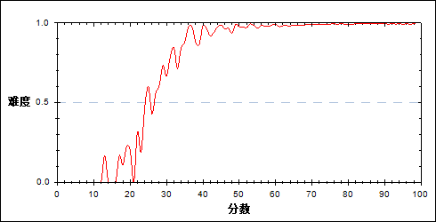

图 111 第48题分组难度曲线图

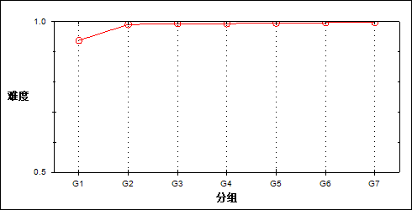

表 224 第48题分组分析表

| 分值 | G1 | G2 | G3 | G4 | G5 | G6 | G7 | 人数 | 比率(%) | 平均值 |
| --- | --- | --- | --- | --- | --- | --- | --- | --- | --- | --- |
| 0.00 | 508 | 75 | 50 | 51 | 35 | 24 | 20 | 763 | 1.33 | 45.10 |
| 1.00 | 7713 | 8145 | 8170 | 8169 | 8185 | 8196 | 8200 | 56778 | 98.67 | 77.90 |
| 合计 | 8221 | 8220 | 8220 | 8220 | 8220 | 8220 | 8220 | 57541 | 100.00 | - |
| 得分率 | 0.94 | 0.99 | 0.99 | 0.99 | 1.00 | 1.00 | 1.00 | - | - | - |

表 225 第48题等级分析表

| 分值 | 优秀 | | 良好 | | 合格 | | 不合格 | | 全体 | |
| --- | --- | --- | --- | --- | --- | --- | --- | --- | --- | --- |
| 人数 | 比率 | 人数 | 比率 | 人数 | 比率 | 人数 | 比率 | 人数 | 比率 |
| 0.00 | 45 | 5.9 | 169 | 22.1 | 105 | 13.8 | 444 | 58.2 | 763 | 100.0 |
| 1.00 | 16780 | 29.6 | 28305 | 49.9 | 8100 | 14.3 | 3593 | 6.3 | 56778 | 100.0 |
| 合计 | 16825 | 29.2 | 28474 | 49.5 | 8205 | 14.3 | 4037 | 7.0 | 57541 | 100.0 |

* + 1. 第49题

表 226 第49题分析表

|  |  |  |  |  |  |  |  |  |
| --- | --- | --- | --- | --- | --- | --- | --- | --- |
| 人数 | 满分 | 最大值 | 最小值 | 平均值 | 标准差 | 差异系数 | 难度 | 区分度 |
| 57541 | 1 | 1.0 | 0.0 | 0.99 | 0.11 | 0.11 | 0.99 | 0.27 |

表 227 第49题等级得分率分析表

|  |  |  |  |  |
| --- | --- | --- | --- | --- |
| 优秀 | 良好 | 合格 | 不及格 | 全体 |
| 1.00 | 0.99 | 0.99 | 0.90 | 0.99 |

图 112 第49题难度曲线图

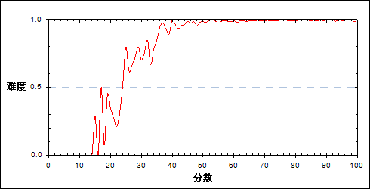

图 113 第49题分组难度曲线图

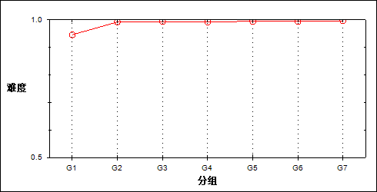

表 228 第49题分组分析表

| 分值 | G1 | G2 | G3 | G4 | G5 | G6 | G7 | 人数 | 比率(%) | 平均值 |
| --- | --- | --- | --- | --- | --- | --- | --- | --- | --- | --- |
| 0.00 | 443 | 60 | 46 | 60 | 41 | 47 | 26 | 723 | 1.26 | 46.96 |
| 1.00 | 7778 | 8160 | 8174 | 8160 | 8179 | 8173 | 8194 | 56818 | 98.74 | 77.85 |
| 合计 | 8221 | 8220 | 8220 | 8220 | 8220 | 8220 | 8220 | 57541 | 100.00 | - |
| 得分率 | 0.95 | 0.99 | 0.99 | 0.99 | 1.00 | 0.99 | 1.00 | - | - | - |

表 229 第49题等级分析表

| 分值 | 优秀 | | 良好 | | 合格 | | 不合格 | | 全体 | |
| --- | --- | --- | --- | --- | --- | --- | --- | --- | --- | --- |
| 人数 | 比率 | 人数 | 比率 | 人数 | 比率 | 人数 | 比率 | 人数 | 比率 |
| 0.00 | 77 | 10.7 | 173 | 23.9 | 75 | 10.4 | 398 | 55.0 | 723 | 100.0 |
| 1.00 | 16748 | 29.5 | 28301 | 49.8 | 8130 | 14.3 | 3639 | 6.4 | 56818 | 100.0 |
| 合计 | 16825 | 29.2 | 28474 | 49.5 | 8205 | 14.3 | 4037 | 7.0 | 57541 | 100.0 |

* + 1. 第50题

表 230 第50题分析表

|  |  |  |  |  |  |  |  |  |
| --- | --- | --- | --- | --- | --- | --- | --- | --- |
| 人数 | 满分 | 最大值 | 最小值 | 平均值 | 标准差 | 差异系数 | 难度 | 区分度 |
| 57541 | 1 | 1.0 | 0.0 | 0.99 | 0.12 | 0.12 | 0.99 | 0.28 |

表 231 第50题等级得分率分析表

|  |  |  |  |  |
| --- | --- | --- | --- | --- |
| 优秀 | 良好 | 合格 | 不及格 | 全体 |
| 1.00 | 0.99 | 0.99 | 0.89 | 0.99 |

图 114 第50题难度曲线图

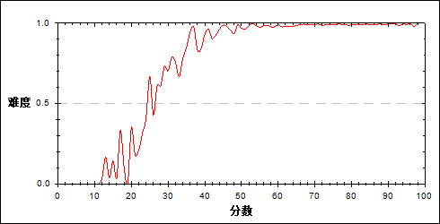

图 115 第50题分组难度曲线图

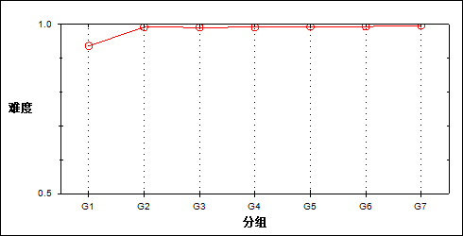

表 232 第50题分组分析表

| 分值 | G1 | G2 | G3 | G4 | G5 | G6 | G7 | 人数 | 比率(%) | 平均值 |
| --- | --- | --- | --- | --- | --- | --- | --- | --- | --- | --- |
| 0.00 | 522 | 63 | 73 | 68 | 53 | 50 | 27 | 856 | 1.49 | 49.09 |
| 1.00 | 7699 | 8157 | 8147 | 8152 | 8167 | 8170 | 8193 | 56685 | 98.51 | 77.89 |
| 合计 | 8221 | 8220 | 8220 | 8220 | 8220 | 8220 | 8220 | 57541 | 100.00 | - |
| 得分率 | 0.94 | 0.99 | 0.99 | 0.99 | 0.99 | 0.99 | 1.00 | - | - | - |

表 233 第50题等级分析表

| 分值 | 优秀 | | 良好 | | 合格 | | 不合格 | | 全体 | |
| --- | --- | --- | --- | --- | --- | --- | --- | --- | --- | --- |
| 人数 | 比率 | 人数 | 比率 | 人数 | 比率 | 人数 | 比率 | 人数 | 比率 |
| 0.00 | 82 | 9.6 | 222 | 25.9 | 103 | 12.0 | 449 | 52.5 | 856 | 100.0 |
| 1.00 | 16743 | 29.5 | 28252 | 49.8 | 8102 | 14.3 | 3588 | 6.3 | 56685 | 100.0 |
| 合计 | 16825 | 29.2 | 28474 | 49.5 | 8205 | 14.3 | 4037 | 7.0 | 57541 | 100.0 |

* + 1. 第51题

表 234 第51题分析表

|  |  |  |  |  |  |  |  |  |
| --- | --- | --- | --- | --- | --- | --- | --- | --- |
| 人数 | 满分 | 最大值 | 最小值 | 平均值 | 标准差 | 差异系数 | 难度 | 区分度 |
| 57541 | 1 | 1.0 | 0.0 | 0.88 | 0.32 | 0.36 | 0.88 | 0.03 |

表 235 第51题等级得分率分析表

|  |  |  |  |  |
| --- | --- | --- | --- | --- |
| 优秀 | 良好 | 合格 | 不及格 | 全体 |
| 0.87 | 0.88 | 0.92 | 0.86 | 0.88 |

图 116 第51题难度曲线图

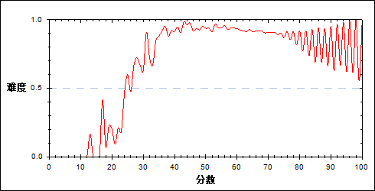

图 117 第51题分组难度曲线图

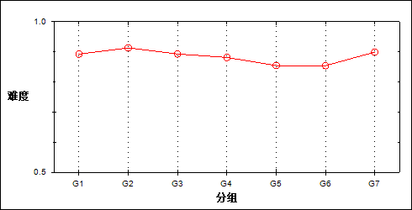

表 236 第51题分组分析表

| 分值 | G1 | G2 | G3 | G4 | G5 | G6 | G7 | 人数 | 比率(%) | 平均值 |
| --- | --- | --- | --- | --- | --- | --- | --- | --- | --- | --- |
| 0.00 | 882 | 713 | 879 | 974 | 1193 | 1198 | 828 | 6667 | 11.59 | 76.29 |
| 1.00 | 7339 | 7507 | 7341 | 7246 | 7027 | 7022 | 7392 | 50874 | 88.41 | 77.61 |
| 合计 | 8221 | 8220 | 8220 | 8220 | 8220 | 8220 | 8220 | 57541 | 100.00 | - |
| 得分率 | 0.89 | 0.91 | 0.89 | 0.88 | 0.85 | 0.85 | 0.90 | - | - | - |

表 237 第51题等级分析表

| 分值 | 优秀 | | 良好 | | 合格 | | 不合格 | | 全体 | |
| --- | --- | --- | --- | --- | --- | --- | --- | --- | --- | --- |
| 人数 | 比率 | 人数 | 比率 | 人数 | 比率 | 人数 | 比率 | 人数 | 比率 |
| 0.00 | 2128 | 31.9 | 3306 | 49.6 | 676 | 10.1 | 557 | 8.4 | 6667 | 100.0 |
| 1.00 | 14697 | 28.9 | 25168 | 49.5 | 7529 | 14.8 | 3480 | 6.8 | 50874 | 100.0 |
| 合计 | 16825 | 29.2 | 28474 | 49.5 | 8205 | 14.3 | 4037 | 7.0 | 57541 | 100.0 |

* + 1. 第52题

表 238 第52题分析表

|  |  |  |  |  |  |  |  |  |
| --- | --- | --- | --- | --- | --- | --- | --- | --- |
| 人数 | 满分 | 最大值 | 最小值 | 平均值 | 标准差 | 差异系数 | 难度 | 区分度 |
| 57541 | 2 | 2.0 | 0.0 | 1.94 | 0.34 | 0.17 | 0.97 | 0.24 |

表 239 第52题等级得分率分析表

|  |  |  |  |  |
| --- | --- | --- | --- | --- |
| 优秀 | 良好 | 合格 | 不及格 | 全体 |
| 0.99 | 0.98 | 0.97 | 0.85 | 0.97 |

图 118 第52题难度曲线图

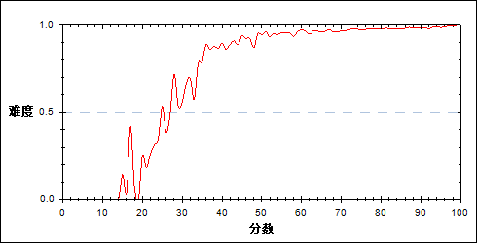

图 119 第52题分组难度曲线图

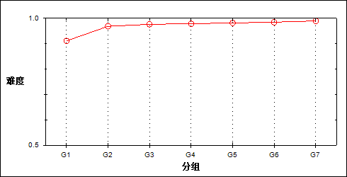

表 240 第52题分组分析表

| 分值 | G1 | G2 | G3 | G4 | G5 | G6 | G7 | 人数 | 比率(%) | 平均值 |
| --- | --- | --- | --- | --- | --- | --- | --- | --- | --- | --- |
| 0.00 | 730 | 257 | 192 | 174 | 146 | 124 | 83 | 1706 | 2.96 | 60.34 |
| 2.00 | 7491 | 7963 | 8028 | 8046 | 8074 | 8096 | 8137 | 55835 | 97.04 | 77.98 |
| 合计 | 8221 | 8220 | 8220 | 8220 | 8220 | 8220 | 8220 | 57541 | 100.00 | - |
| 得分率 | 0.91 | 0.97 | 0.98 | 0.98 | 0.98 | 0.98 | 0.99 | - | - | - |

表 241 第52题等级分析表

| 分值 | 优秀 | | 良好 | | 合格 | | 不合格 | | 全体 | |
| --- | --- | --- | --- | --- | --- | --- | --- | --- | --- | --- |
| 人数 | 比率 | 人数 | 比率 | 人数 | 比率 | 人数 | 比率 | 人数 | 比率 |
| 0.00 | 218 | 12.8 | 626 | 36.7 | 276 | 16.2 | 586 | 34.3 | 1706 | 100.0 |
| 2.00 | 16607 | 29.7 | 27848 | 49.9 | 7929 | 14.2 | 3451 | 6.2 | 55835 | 100.0 |
| 合计 | 16825 | 29.2 | 28474 | 49.5 | 8205 | 14.3 | 4037 | 7.0 | 57541 | 100.0 |

* + 1. 第53题

表 242 第53题分析表

|  |  |  |  |  |  |  |  |  |
| --- | --- | --- | --- | --- | --- | --- | --- | --- |
| 人数 | 满分 | 最大值 | 最小值 | 平均值 | 标准差 | 差异系数 | 难度 | 区分度 |
| 57541 | 2 | 2.0 | 0.0 | 1.80 | 0.59 | 0.33 | 0.90 | 0.28 |

表 243 第53题等级得分率分析表

|  |  |  |  |  |
| --- | --- | --- | --- | --- |
| 优秀 | 良好 | 合格 | 不及格 | 全体 |
| 0.98 | 0.91 | 0.82 | 0.73 | 0.90 |

图 120 第53题难度曲线图

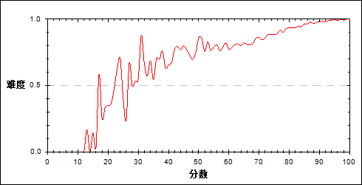

图 121 第53题分组难度曲线图

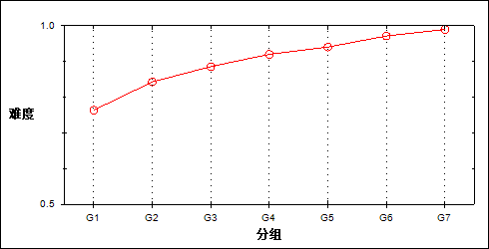

表 244 第53题分组分析表

| 分值 | G1 | G2 | G3 | G4 | G5 | G6 | G7 | 人数 | 比率(%) | 平均值 |
| --- | --- | --- | --- | --- | --- | --- | --- | --- | --- | --- |
| 0.00 | 1942 | 1291 | 938 | 655 | 488 | 233 | 83 | 5630 | 9.78 | 66.92 |
| 2.00 | 6279 | 6929 | 7282 | 7565 | 7732 | 7987 | 8137 | 51911 | 90.22 | 78.60 |
| 合计 | 8221 | 8220 | 8220 | 8220 | 8220 | 8220 | 8220 | 57541 | 100.00 | - |
| 得分率 | 0.76 | 0.84 | 0.89 | 0.92 | 0.94 | 0.97 | 0.99 | - | - | - |

表 245 第53题等级分析表

| 分值 | 优秀 | | 良好 | | 合格 | | 不合格 | | 全体 | |
| --- | --- | --- | --- | --- | --- | --- | --- | --- | --- | --- |
| 人数 | 比率 | 人数 | 比率 | 人数 | 比率 | 人数 | 比率 | 人数 | 比率 |
| 0.00 | 332 | 5.9 | 2679 | 47.6 | 1509 | 26.8 | 1110 | 19.7 | 5630 | 100.0 |
| 2.00 | 16493 | 31.8 | 25795 | 49.7 | 6696 | 12.9 | 2927 | 5.6 | 51911 | 100.0 |
| 合计 | 16825 | 29.2 | 28474 | 49.5 | 8205 | 14.3 | 4037 | 7.0 | 57541 | 100.0 |

* + 1. 第54题

表 246 第54题分析表

|  |  |  |  |  |  |  |  |  |
| --- | --- | --- | --- | --- | --- | --- | --- | --- |
| 人数 | 满分 | 最大值 | 最小值 | 平均值 | 标准差 | 差异系数 | 难度 | 区分度 |
| 57541 | 2 | 2.0 | 0.0 | 1.81 | 0.59 | 0.33 | 0.90 | 0.20 |

表 247 第54题等级得分率分析表

|  |  |  |  |  |
| --- | --- | --- | --- | --- |
| 优秀 | 良好 | 合格 | 不及格 | 全体 |
| 0.95 | 0.91 | 0.85 | 0.77 | 0.90 |

图 122 第54题难度曲线图

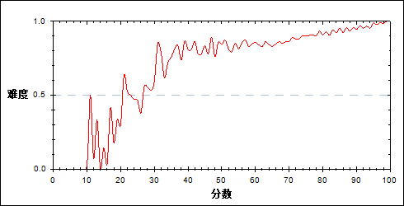

图 123 第54题分组难度曲线图

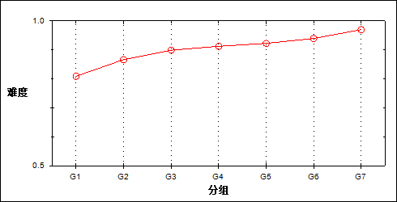

表 248 第54题分组分析表

| 分值 | G1 | G2 | G3 | G4 | G5 | G6 | G7 | 人数 | 比率(%) | 平均值 |
| --- | --- | --- | --- | --- | --- | --- | --- | --- | --- | --- |
| 0.00 | 1570 | 1097 | 830 | 719 | 636 | 497 | 247 | 5596 | 9.73 | 69.79 |
| 2.00 | 6651 | 7123 | 7390 | 7501 | 7584 | 7723 | 7973 | 51945 | 90.27 | 78.29 |
| 合计 | 8221 | 8220 | 8220 | 8220 | 8220 | 8220 | 8220 | 57541 | 100.00 | - |
| 得分率 | 0.81 | 0.87 | 0.90 | 0.91 | 0.92 | 0.94 | 0.97 | - | - | - |

表 249 第54题等级分析表

| 分值 | 优秀 | | 良好 | | 合格 | | 不合格 | | 全体 | |
| --- | --- | --- | --- | --- | --- | --- | --- | --- | --- | --- |
| 人数 | 比率 | 人数 | 比率 | 人数 | 比率 | 人数 | 比率 | 人数 | 比率 |
| 0.00 | 772 | 13.8 | 2685 | 48.0 | 1227 | 21.9 | 912 | 16.3 | 5596 | 100.0 |
| 2.00 | 16053 | 30.9 | 25789 | 49.6 | 6978 | 13.4 | 3125 | 6.0 | 51945 | 100.0 |
| 合计 | 16825 | 29.2 | 28474 | 49.5 | 8205 | 14.3 | 4037 | 7.0 | 57541 | 100.0 |

* + 1. 第55题

表 250 第55题分析表

|  |  |  |  |  |  |  |  |  |
| --- | --- | --- | --- | --- | --- | --- | --- | --- |
| 人数 | 满分 | 最大值 | 最小值 | 平均值 | 标准差 | 差异系数 | 难度 | 区分度 |
| 57541 | 2 | 2.0 | 0.0 | 1.71 | 0.70 | 0.41 | 0.85 | 0.14 |

表 251 第55题等级得分率分析表

|  |  |  |  |  |
| --- | --- | --- | --- | --- |
| 优秀 | 良好 | 合格 | 不及格 | 全体 |
| 0.89 | 0.85 | 0.84 | 0.75 | 0.85 |

图 124 第55题难度曲线图

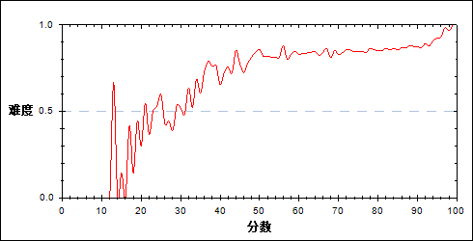

图 125 第55题分组难度曲线图

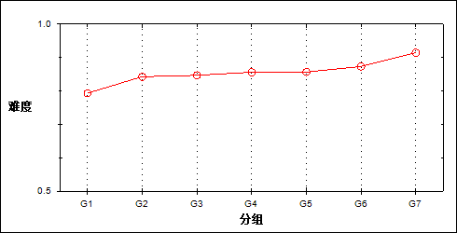

表 252 第55题分组分析表

| 分值 | G1 | G2 | G3 | G4 | G5 | G6 | G7 | 人数 | 比率(%) | 平均值 |
| --- | --- | --- | --- | --- | --- | --- | --- | --- | --- | --- |
| 0.00 | 1698 | 1292 | 1257 | 1183 | 1177 | 1041 | 700 | 8348 | 14.51 | 73.31 |
| 2.00 | 6523 | 6928 | 6963 | 7037 | 7043 | 7179 | 7520 | 49193 | 85.49 | 78.16 |
| 合计 | 8221 | 8220 | 8220 | 8220 | 8220 | 8220 | 8220 | 57541 | 100.00 | - |
| 得分率 | 0.79 | 0.84 | 0.85 | 0.86 | 0.86 | 0.87 | 0.91 | - | - | - |

表 253 第55题等级分析表

| 分值 | 优秀 | | 良好 | | 合格 | | 不合格 | | 全体 | |
| --- | --- | --- | --- | --- | --- | --- | --- | --- | --- | --- |
| 人数 | 比率 | 人数 | 比率 | 人数 | 比率 | 人数 | 比率 | 人数 | 比率 |
| 0.00 | 1801 | 21.6 | 4202 | 50.3 | 1320 | 15.8 | 1025 | 12.3 | 8348 | 100.0 |
| 2.00 | 15024 | 30.5 | 24272 | 49.3 | 6885 | 14.0 | 3012 | 6.1 | 49193 | 100.0 |
| 合计 | 16825 | 29.2 | 28474 | 49.5 | 8205 | 14.3 | 4037 | 7.0 | 57541 | 100.0 |

* + 1. 第56题

表 254 第56题分析表

|  |  |  |  |  |  |  |  |  |
| --- | --- | --- | --- | --- | --- | --- | --- | --- |
| 人数 | 满分 | 最大值 | 最小值 | 平均值 | 标准差 | 差异系数 | 难度 | 区分度 |
| 57541 | 2 | 2.0 | 0.0 | 1.89 | 0.45 | 0.24 | 0.95 | 0.21 |

表 255 第56题等级得分率分析表

|  |  |  |  |  |
| --- | --- | --- | --- | --- |
| 优秀 | 良好 | 合格 | 不及格 | 全体 |
| 0.97 | 0.95 | 0.92 | 0.83 | 0.95 |

图 126 第56题难度曲线图

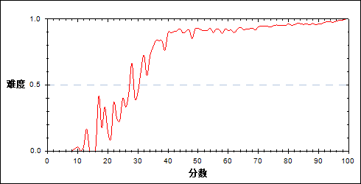

图 127 第56题分组难度曲线图

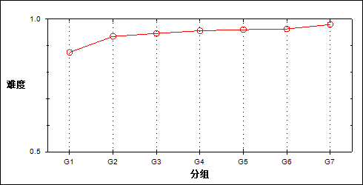

表 256 第56题分组分析表

| 分值 | G1 | G2 | G3 | G4 | G5 | G6 | G7 | 人数 | 比率(%) | 平均值 |
| --- | --- | --- | --- | --- | --- | --- | --- | --- | --- | --- |
| 0.00 | 1027 | 533 | 441 | 358 | 324 | 302 | 165 | 3150 | 5.47 | 66.70 |
| 2.00 | 7194 | 7687 | 7779 | 7862 | 7896 | 7918 | 8055 | 54391 | 94.53 | 78.08 |
| 合计 | 8221 | 8220 | 8220 | 8220 | 8220 | 8220 | 8220 | 57541 | 100.00 | - |
| 得分率 | 0.88 | 0.94 | 0.95 | 0.96 | 0.96 | 0.96 | 0.98 | - | - | - |

表 257 第56题等级分析表

| 分值 | 优秀 | | 良好 | | 合格 | | 不合格 | | 全体 | |
| --- | --- | --- | --- | --- | --- | --- | --- | --- | --- | --- |
| 人数 | 比率 | 人数 | 比率 | 人数 | 比率 | 人数 | 比率 | 人数 | 比率 |
| 0.00 | 484 | 15.4 | 1327 | 42.1 | 638 | 20.3 | 701 | 22.3 | 3150 | 100.0 |
| 2.00 | 16341 | 30.0 | 27147 | 49.9 | 7567 | 13.9 | 3336 | 6.1 | 54391 | 100.0 |
| 合计 | 16825 | 29.2 | 28474 | 49.5 | 8205 | 14.3 | 4037 | 7.0 | 57541 | 100.0 |

* + 1. 第57题

表 258 第57题分析表

|  |  |  |  |  |  |  |  |  |
| --- | --- | --- | --- | --- | --- | --- | --- | --- |
| 人数 | 满分 | 最大值 | 最小值 | 平均值 | 标准差 | 差异系数 | 难度 | 区分度 |
| 57541 | 2 | 2.0 | 0.0 | 1.29 | 0.96 | 0.75 | 0.64 | 0.36 |

表 259 第57题等级得分率分析表

|  |  |  |  |  |
| --- | --- | --- | --- | --- |
| 优秀 | 良好 | 合格 | 不及格 | 全体 |
| 0.86 | 0.62 | 0.42 | 0.36 | 0.64 |

图 128 第57题难度曲线图

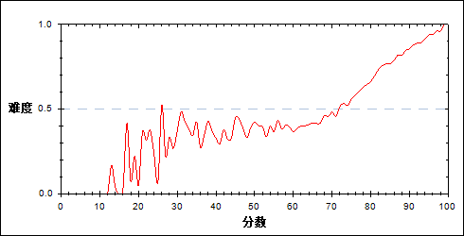

图 129 第57题分组难度曲线图

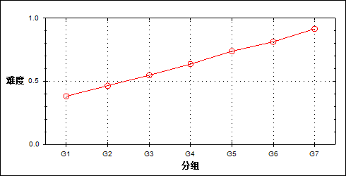

表 260 第57题分组分析表

| 分值 | G1 | G2 | G3 | G4 | G5 | G6 | G7 | 人数 | 比率(%) | 平均值 |
| --- | --- | --- | --- | --- | --- | --- | --- | --- | --- | --- |
| 0.00 | 5082 | 4393 | 3717 | 2985 | 2145 | 1531 | 686 | 20539 | 35.69 | 71.45 |
| 2.00 | 3139 | 3827 | 4503 | 5235 | 6075 | 6689 | 7534 | 37002 | 64.31 | 80.80 |
| 合计 | 8221 | 8220 | 8220 | 8220 | 8220 | 8220 | 8220 | 57541 | 100.00 | - |
| 得分率 | 0.38 | 0.47 | 0.55 | 0.64 | 0.74 | 0.81 | 0.92 | - | - | - |

表 261 第57题等级分析表

| 分值 | 优秀 | | 良好 | | 合格 | | 不合格 | | 全体 | |
| --- | --- | --- | --- | --- | --- | --- | --- | --- | --- | --- |
| 人数 | 比率 | 人数 | 比率 | 人数 | 比率 | 人数 | 比率 | 人数 | 比率 |
| 0.00 | 2305 | 11.2 | 10921 | 53.2 | 4744 | 23.1 | 2569 | 12.5 | 20539 | 100.0 |
| 2.00 | 14520 | 39.2 | 17553 | 47.4 | 3461 | 9.4 | 1468 | 4.0 | 37002 | 100.0 |
| 合计 | 16825 | 29.2 | 28474 | 49.5 | 8205 | 14.3 | 4037 | 7.0 | 57541 | 100.0 |

* + 1. 第58题

表 262 第58题分析表

|  |  |  |  |  |  |  |  |  |
| --- | --- | --- | --- | --- | --- | --- | --- | --- |
| 人数 | 满分 | 最大值 | 最小值 | 平均值 | 标准差 | 差异系数 | 难度 | 区分度 |
| 57541 | 2 | 2.0 | 0.0 | 1.27 | 0.96 | 0.76 | 0.64 | 0.35 |

表 263 第58题等级得分率分析表

|  |  |  |  |  |
| --- | --- | --- | --- | --- |
| 优秀 | 良好 | 合格 | 不及格 | 全体 |
| 0.87 | 0.59 | 0.42 | 0.41 | 0.64 |

图 130 第58题难度曲线图

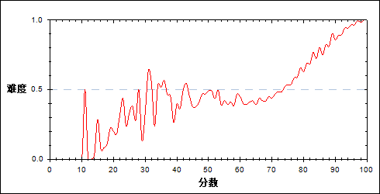

图 131 第58题分组难度曲线图

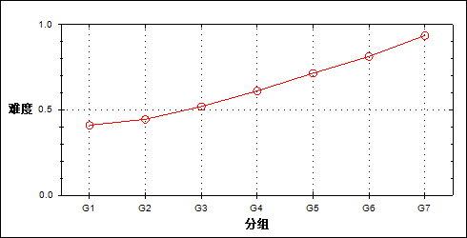

表 264 第58题分组分析表

| 分值 | G1 | G2 | G3 | G4 | G5 | G6 | G7 | 人数 | 比率(%) | 平均值 |
| --- | --- | --- | --- | --- | --- | --- | --- | --- | --- | --- |
| 0.00 | 4847 | 4557 | 3943 | 3192 | 2336 | 1532 | 524 | 20931 | 36.38 | 71.71 |
| 2.00 | 3374 | 3663 | 4277 | 5028 | 5884 | 6688 | 7696 | 36610 | 63.62 | 80.75 |
| 合计 | 8221 | 8220 | 8220 | 8220 | 8220 | 8220 | 8220 | 57541 | 100.00 | - |
| 得分率 | 0.41 | 0.45 | 0.52 | 0.61 | 0.72 | 0.81 | 0.94 | - | - | - |

表 265 第58题等级分析表

| 分值 | 优秀 | | 良好 | | 合格 | | 不合格 | | 全体 | |
| --- | --- | --- | --- | --- | --- | --- | --- | --- | --- | --- |
| 人数 | 比率 | 人数 | 比率 | 人数 | 比率 | 人数 | 比率 | 人数 | 比率 |
| 0.00 | 2143 | 10.2 | 11658 | 55.7 | 4750 | 22.7 | 2380 | 11.4 | 20931 | 100.0 |
| 2.00 | 14682 | 40.1 | 16816 | 45.9 | 3455 | 9.4 | 1657 | 4.5 | 36610 | 100.0 |
| 合计 | 16825 | 29.2 | 28474 | 49.5 | 8205 | 14.3 | 4037 | 7.0 | 57541 | 100.0 |

* + 1. 第59题

表 266 第59题分析表

|  |  |  |  |  |  |  |  |  |
| --- | --- | --- | --- | --- | --- | --- | --- | --- |
| 人数 | 满分 | 最大值 | 最小值 | 平均值 | 标准差 | 差异系数 | 难度 | 区分度 |
| 57541 | 2 | 2.0 | 0.0 | 0.44 | 0.83 | 1.87 | 0.22 | 0.48 |

表 267 第59题等级得分率分析表

|  |  |  |  |  |
| --- | --- | --- | --- | --- |
| 优秀 | 良好 | 合格 | 不及格 | 全体 |
| 0.57 | 0.11 | 0.02 | 0.00 | 0.22 |

图 132 第59题难度曲线图

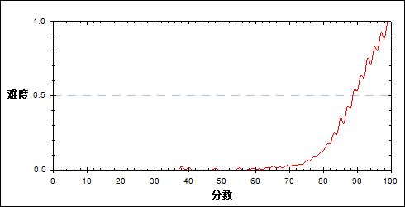

图 133 第59题分组难度曲线图

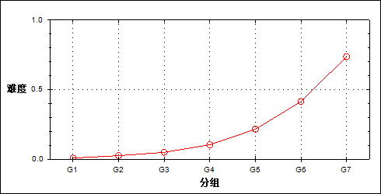

表 268 第59题分组分析表

| 分值 | G1 | G2 | G3 | G4 | G5 | G6 | G7 | 人数 | 比率(%) | 平均值 |
| --- | --- | --- | --- | --- | --- | --- | --- | --- | --- | --- |
| 0.00 | 8156 | 8010 | 7814 | 7366 | 6448 | 4807 | 2156 | 44757 | 77.78 | 74.20 |
| 2.00 | 65 | 210 | 406 | 854 | 1772 | 3413 | 6064 | 12784 | 22.22 | 88.87 |
| 合计 | 8221 | 8220 | 8220 | 8220 | 8220 | 8220 | 8220 | 57541 | 100.00 | - |
| 得分率 | 0.01 | 0.03 | 0.05 | 0.10 | 0.22 | 0.42 | 0.74 | - | - | - |

表 269 第59题等级分析表

| 分值 | 优秀 | | 良好 | | 合格 | | 不合格 | | 全体 | |
| --- | --- | --- | --- | --- | --- | --- | --- | --- | --- | --- |
| 人数 | 比率 | 人数 | 比率 | 人数 | 比率 | 人数 | 比率 | 人数 | 比率 |
| 0.00 | 7211 | 16.1 | 25453 | 56.9 | 8067 | 18.0 | 4026 | 9.0 | 44757 | 100.0 |
| 2.00 | 9614 | 75.2 | 3021 | 23.6 | 138 | 1.1 | 11 | 0.1 | 12784 | 100.0 |
| 合计 | 16825 | 29.2 | 28474 | 49.5 | 8205 | 14.3 | 4037 | 7.0 | 57541 | 100.0 |

1. 相关分析
   * 1. 综合性分析

表 270综合性分析 相关分析表

|  | 客观题 | 主观题 | 总分 |
| --- | --- | --- | --- |
| 客观题 | - | 0.7486 | 0.6020 |
| 主观题 | 0.7486 | - | 0.7120 |
| 总分 | 0.6020 | 0.7120 | - |

* + 1. 提高性

表 271提高性 相关分析表

|  | 能力题 | 总分 |
| --- | --- | --- |
| 能力题 | - | 0.5485 |
| 总分 | 0.5485 | - |

* + 1. 大题组块

表 272大题组块 相关分析表

|  | 单选题 | 多选题 | 填空题 | 实验探究 | 总分 |
| --- | --- | --- | --- | --- | --- |
| 单选题 | - | 0.5773 | 0.5599 | 0.3368 | 0.7635 |
| 多选题 | 0.5773 | - | 0.5312 | 0.3263 | 0.6984 |
| 填空题 | 0.5599 | 0.5312 | - | 0.3593 | 0.7487 |
| 实验探究 | 0.3368 | 0.3263 | 0.3593 | - | 0.5503 |
| 总分 | 0.7635 | 0.6984 | 0.7487 | 0.5503 | - |